Тема 2.5 «Способы спасения людей и имущества. Оказание первой помощи пострадавшим при пожаре. Психологические особенности общения с пострадавшими»

Введение

Первая помощь – это вид помощи, оказываемый на месте происшествия при травмах и неотложных состояниях лицами, не имеющими медицинского образования, до прибытия бригады скорой медицинской помощи.
Цель оказания первой помощи заключается в поддержании жизненно важных функций пострадавшего путем временного устранения или уменьшения выраженности причин, угрожающих жизни, и в предупреждении развития тяжелых осложнений до прибытия медицинского работника. Необходимо подчеркнуть, что речь идет не о лечении пострадавшего, а о проведении мероприятий, позволяющих поддержать основные жизненные функции организма в этот критический для него момент и не дать пострадавшему умереть.
Подразумевается проведение только тех мероприятий, без которых жизнь пострадавшего остается под угрозой.

1.Осмотр и проведение поиска при пожарах и АСР

На основании Приказа МЧС России от 16.09.2024 № 777 "Об утверждении Боевого устава подразделений пожарной охраны, определяющего порядок организации тушения пожаров и проведения аварийно-спасательных работ": Основной задачей подразделений пожарной охраны при проведении боевых действий является спасение людей и имущества при пожарах, оказание первой помощи.
Поиск пострадавших в условиях разрушенных зданий представляет собой совокупность действий поисковых подразделений (групп, расчетов, звеньев), направленных на обнаружение людей, выявление условий их нахождения и функционального состояния, установление с ними звукового или визуального контакта и определение примерного объема и характера необходимой помощи.
При проведении поиска пострадавших необходимо:
- обследовать весь участок спасательных работ, в том числе завалы, полуразрушившиеся и поврежденные здания, все помещения в них (квартиры, подвалы, лестничные марши, крыши, чердаки и т. п.), по возможности включая и те, доступ в которые затруднен, а также отдельно стоящие и встроенные защитные сооружения;
- определить и обозначить места нахождения пострадавших, по возможности установить с ними связь;
- определить состояние людей;
- выявить наличие и опасность воздействия на людей вторичных поражающих факторов (пожаров, задымления, загазованности, обрушения неустойчивых конструкций и их обломков и др.);
- определить способы и ориентировочные объемы работ по оказанию пострадавшим необходимой помощи, по возможности оказать им первую медицинскую помощь и устранить или ограничить воздействие на людей вторичных поражающих факторов.
Основной целью разведки завалов и определения мест нахождения людей является уточнение в кратчайшие сроки общей обстановки в районе (на участке) предстоящих действий; сбор и своевременная передача данных, влияющих на выполнение формированием поставленной задачи.
Подразделениям разведки ставятся задачи:
- уточнение обстановки на маршруте ввода формирования на объект работ и на местности, непосредственно прилегающей к объекту;
- уточнение степени разрушения объекта, характера и размеров завалов, устойчивости сохранившихся конструкций;
- выявление характера, источника и масштабов вторичных поражающих факторов, препятствующих ведению аварийно-спасательных работ;
- определение состояния пострадавших на объекте работ, мест их блокирования, характера и объема работ по деблокированию, возможных способов деблокирования;
- уточнение характера, объемов и мест проведения других неотложных работ;
- уточнение мест, удобных для развертывания техники, пункта управления, медицинского пункта;
- непрерывное наблюдение за изменением обстановки в ходе ведения аварийно-спасательных и других неотложных работ; своевременное предупреждение командира об изменениях обстановки и возникшей опасности
Основными способами поиска людей являются:
- сплошное визуальное обследование участка спасательных работ (объекта, здания);
- поиск пострадавших с использованием служебных собак (кинологический);
- определение мест нахождения пострадавших по свидетельствам очевидцев;
- поиск пострадавших с использованием специальных приборов.
Выбор способов поиска производится исходя из наличия соответствующих сил, средств поиска и условий на участке (объекте) работ.
При постановке задачи подразделению поиска пострадавших указываются:
- обстановка на участке (объекте) поиска;
- место начала поиска;
- время начала и завершения поиска;
- порядок обозначения мест нахождения пострадавших;
- место развертывания медицинского пункта;
- место сосредоточения по завершении работ;
- порядок поддержания связи и информации;
- основные меры безопасности.
Поиск пострадавших способом сплошного визуального обследования осуществляется подразделениями поиска пострадавших, разведчиками спасательных формирований.
Количество поисковых подразделений определяется исходя из условий ведения поиска (площади и высоты завалов, количества и характера разрушения зданий, ожидаемого количества пострадавших, времени суток и состояния погоды).
Для непосредственного проведения поиска указанные подразделения распределяются на расчеты численностью 2–3 человека.
Участок поиска делится на полосы шириной 20–50 м, назначаемые каждому расчету. Ведущие поиск двигаются на удалении друг от друга, обеспечивающем взаимную видимость и возможность переговариваться.
Расчеты оснащаются шанцевым инструментом, средствами обозначения мест нахождения пострадавших, средствами индивидуальной защиты, средствами связи и средствами оказания первой помощи. В темное время суток они оснащаются средствами освещения, а при необходимости вести поиск в многоэтажных поврежденных и разрушенных зданиях — альпинистским снаряжением.
Технология поиска пострадавших в зоне завалов визуальным обследованием включает:
- внешний осмотр участка поиска (завала);
- выбор наиболее рационального и безопасного маршрута движения поискового расчета;
- движение по участку (завалу), осмотр завала с прослушиванием возможных сигналов пострадавших (стонов, криков) и подачей звуковых сигналов пострадавшим через каждые 5–10 м движения;
- обозначение мест нахождения пострадавших по установленному с ними звуковому или визуальному контакту;
- определение состояния и условий блокирования пострадавших по результатам осмотра или контакта;
- оказание (при возможности) первой помощи пострадавшим;
- устранение или ограничение (при необходимости и возможности) воздействия на пострадавших вредных и опасных факторов.
Технология поиска пострадавших в разрушенном или полуразрушенном здании включает:
- внешний осмотр здания, выбор безопасных подходов к нему и проникновения во внутренние помещения;
- обследование окон, сохранившихся балконов, провалов стен;
- последовательный осмотр этажей с обходом на каждом из них всех сохранившихся и поврежденных помещений, включая и те поврежденные помещения, доступ в которые удастся обеспечить силами поисковой группы;
- подачу звуковых сигналов пострадавшим; прослушивание сигналов пострадавших;
- обозначение мест нахождения пострадавших;
- установление с пострадавшими визуального или звукового контакта, определение (при возможности) их состояния и условий нахождения;
- оказание, по возможности, пострадавшим первой медицинской помощи;
- устранение или ограничение (при необходимости и возможности) воздействия на пострадавших вредных и опасных факторов.
Поиск пострадавших с помощью специально обученных собак (кинологический способ) наиболее эффективен в 1–6 сутки с момента образования завала. Для осуществления поиска пострадавших этим способом назначаются специально подготовленные расчеты (инструктор-кинолог и собака).
Для ведения поиска с использованием специальных приборов назначаются специальные подразделения, оснащенные акустическими, сейсмическими приборами поиска, тепловизорами, телевизионными системами поиска. Для ведения поиска по свидетельству очевидцев назначается специальная группа (группы). Кроме того, опрос очевидцев ведется спасателями в ходе ведения работ, а также специалистами из состава органов управления.
Опрос производится среди:
- спасенных (деблокированных) пострадавших;
- жильцов домов (подъездов), подвергшихся разрушению;
- работников предприятий (учреждений), не пострадавших в момент разрушения зданий;
- представителей администрации жилищных учреждений, преподавателей школ и других учебных заведений, сотрудников детских учреждений, подвергшихся разрушению;
- очевидцев (свидетелей), оказавшихся рядом с пострадавшими объектами;
- личного состава подразделений (формирований), выполняющих аварийно-спасательные работы.
Опрос ведется в местах (на объектах) ведения поисково-спасательных работ, в пунктах сбора пострадавших, в медицинских пунктах и лечебных учреждениях, в местах временного расселения людей, в пунктах посадки эвакуируемых на транспорт.
В ходе опроса выясняются следующие данные: возможные места нахождения и количество пострадавших, кратчайшие и наиболее безопасные пути доступа к ним, обстановка в местах возможного нахождения пострадавших, состояние пострадавших и требующаяся им помощь, количество и фамилии людей, находившихся на работе (учебе) в момент обрушения здания, места их работы.
По результатам поиска старшие поисковых групп составляют донесения в виде схемы участка поиска с обозначением мест возможного нахождения пострадавших. В легенде отражаются другие данные, полученные в ходе поиска, облегчающие ведение спасательных работ (условия нахождения пострадавших, их количество, характер и масштабы вторичных поражающих факторов и т.п.).
Схемы немедленно передаются командиру формирования (подразделения), ведущего аварийно-спасательные работы.
При поиске тщательно обследуются все места возможного нахождения пораженных, прежде всего подвальные помещения, не приспособленные для укрытия людей, наружные оконные и лестничные приямки, приямки лестничных клеток, околостенные пространства нижних этажей зданий (снаружи и изнутри), а также различные дорожные сооружения (трубы, кюветы). При осмотре поврежденных зданий, прежде чем войти в них, необходимо определить состояние стен и нависающих конструкций и, убедившись, что не произойдет их обвал, начинать осмотр внутренних помещений.
Вблизи от мест возможного нахождения заваленных следует периодически останавливаться, окликать пострадавших и прислушиваться к звукам.
Когда будет установлено, что под завалами находятся люди, необходимо попытаться установить с ними связь путем переговоров или перестукиванием и по возможности выявить их численность, состояние и наличие пострадавших.

2. Инструкции, порядок действий, методы и способы спасения людей и имущества

При проведении боевых действий спасение людей осуществляется следующими способами:
1) вывод (вынос) спасаемых на свежий воздух по путям спасения (эвакуации);
2) спуск спасаемых с высот при применении канатно-спусковых устройств (при наличии), спасательной веревки, высотной пожарной техники, ручных пожарных лестниц.
Спасение людей из зон с непригодной для дыхания средой <1> осуществляется с применением средств индивидуальной защиты органов дыхания и зрения пожарных (далее - СИЗОД), используемых личным составом подразделений пожарной охраны.
--------------------------------
<1> Пункт 1 Правил использования средств индивидуальной защиты органов дыхания и зрения личным составом подразделений пожарной охраны, утвержденных приказом МЧС России от 27 июня 2022 г. N 640 (зарегистрирован Минюстом России 7 апреля 2023 г., регистрационный N 72945).
Путями спасения людей могут служить основные входы и выходы, оконные проемы и балконы, токи в перекрытиях и стенах существующие в конструкциях или специально сделанными пожарными.
Спасение людей при пожаре должно проводиться с использованием способов и технических средств, обеспечивающих наибольшую безопасность и, при необходимости, с осуществлением мероприятий по предотвращению паники.
Защита спасаемых людей от воздействий опасных факторов пожара осуществляется в процессе их перемещения в безопасное место, а также при невозможности осуществления такого перемещения. Указанная защита должна осуществляться с использованием возможно более эффективных средств и приемов, в том числе посредствам подачи огнетушащих веществ для охлаждения (защиты) конструкций, оборудования, объектов, снижения температуры в помещениях, удаления дыма, предотвращения (дыма) взрыва или воспламенения вещества и материалов.
Для спасения людей и имущества применяются следующие основные средства:
- автолестницы и автоподъемники;
- стационарные и ручные пожарные лестницы;
- спасательные устройства (спасательные рукава, веревки, трапы и индивидуальные спасательные устройства);
- аппараты защиты органов дыхания;
- аварийно-спасательное оборудование и устройства;
- надувные и амортизирующие устройства;
- летательные аппараты;
- иные доступные, в том числе приспособленные средства спасения.
Для спасения людей в первую очередь выбирают кратчайшие и наиболее безопасные пути, так как это не только ускоряет работы, но и дает возможность быстрее приступить к тушению пожара.
Чаще всего пользуются основными выходами и лестничными клетками, поскольку при спасении людей по этим путям не требуется каких-либо специальных средств. Если все пути спасения плотно задымлены, принимают срочные меры к удалению из них дыма.
Оконные проемы и балконы используют для спасения людей в тех случаях, когда внутренние лестницы, коридоры и другие более удобные пути охвачены пламенем, плотно задымлены или температура воздух и продуктов горения в них превышают допустимые нормы (пределы). В этих случаях для спасательных работ применяют специальные средства: ручные лестницы, спасательные устройства, автоподъемники, автолестницы.
В стенах, перегородках и перекрытиях, применяем механизированный инструмент, проделывают проемы, если все другие пути спасения отрезаны огнем.
Когда пути спасения задымлены или мало известны, а состояние и возраст спасаемых таковы, что самостоятельный выход их из опасной зоны весьма сомнителен организуют вывод спасаемых. Для их сопровождения выделяют пожарных. На объектах и в учреждениях. Это делается совместно с администрацией. Выносят людей из опасной зоны, если они не могут самостоятельно передвигаться (лежачие больные, малолетние дети, инвалиды и т.д.).
В некоторых случаях способы спасения комбинируются. Например, выводят людей на крышу или балкон и спускают их с высоты по автолестницам или используют другие средства.
По прибытии к месту вызова руководитель тушения пожара немедленно устанавливает связь с обслуживающим персоналом объекты и получают сведения о присутствии людей в горящих и смежных с ними помещениях, после чего проводит тщательную разведку задымленных помещений.
На основании данных, полученных в ходе разведки пожара, руководитель тушения пожар принимает решение и отдает распоряжения по спасению людей. При этом возможны разные варианты действий подразделений:
- если на пожар прибыло достаточное количество сил и средств, руководитель тушения пожара, обязан немедленно организовать спасание людей и лично возглавить спасательные работы, одновременно по его указанию производят боевое развертывание сил и средств для тушения пожара;
- если людям угрожает огонь и пути спасания отрезаны или могут быть отрезаны огнем, подача стволов для спасания людей обязательна;
- если на пожар прибыло достаточное количество сил и средств и прямой угрозы для жизни людей нет, а руководитель тушения пожара уверен, что пожар может быть быстро потушен введенными на путях распространения огня силами и средствами, действия подразделений направляются на предупреждение паники и одновременное тушение пожара;
- если сил и средств для одновременного проведения работ по тушению пожара и спасанию людей недостаточно, весь личный состав прибывших пожарных подразделений должен быть направлен на спасательные работы с последующим тушением пожара; подача стволов в этом случае обязательна как в местах, где людям непосредственно угрожает огонь, так и на путях спасания, где возможно распространение пожара.
В зависимости от обстановки на пожаре могут быть применены и другие варианты действий по спасанию людей.
Очередность спасания определяется степенью опасности для жизни людей. В первую очередь спасают людей из наиболее опасных мест. При одинаковой степени опасности сначала спасают детей, больных и престарелых. Если люди охвачены паникой, то руководитель тушения пожара немедленно применяет меры к устранению и лично руководит работами по спасанию. В момент, когда люди теряются они легко подаются сильной воле и выполняют приказания, не задумываясь, поэтому надо спокойным, уверенным, громким голосом подчинить своему влиянию растерявшихся людей. Сохранивших самообладание людей надо привлечь к выполнению общей задачи по эвакуации, быстро и резко подавлять всякую попытку поднять возбуждение.
Если воспользоваться основными путями эвакуации невозможно, используют наручные пожарные лестницы, выдвижные штурмовые лестницы и спасательные веревки. Лестницы устанавливают так, чтобы одна половина окна (балкона) были свободной для перехода на лестницу. Людей, спускающихся по лестнице, страхуют веревкой, которую держит спасающий.
Часто люди, особенно дети, боятся спускаться вниз по приставной лестнице, веревке, подъемнику и стремятся спастись через зону, охваченную пламенем, задымленную или с высокой температурой. Чтобы успокоить людей выделяют одного командира, который руководит действиями людей и одновременно корректирует очередность спасательных работ.
В лечебных учреждениях действия подразделений при пожаре, где находятся люди на излечении, должны быть очень осторожными.
Уже при подъезде к зданиям больниц надо действовать так, чтобы не вызвать волнение людей: не подавать сигналы, пожарные машины расставлять вне зоны наблюдения больных, при боевом развертывании громко не командовать.
По прибытии на пожар руководитель тушения пожара немедленно устанавливает связь с обслуживающим персоналом выясняет какие меры принять для спасения больных из помещений, число больных, подлежащих спасанию, и их транспортабельности, какой медперсонал можно привлечь к работе и куда размещать спасаемых.
Разведку пожара ведут сразу в нескольких направлениях, но без необходимости не заходят в помещения, где находятся больные.
При спасательных работах используют весь медперсонал, особенно в родильных домах, невропсихиатрических и инфекционных лечебницах. Способы и приемы спасания определяет руководитель тушения пожара с учетом рекомендации медицинского персонала.
При спасении лежащих и инфекционных больных решающая роль принадлежит медицинскому персоналу, а действия пожарных сводятся к оказанию помощи при переносе больных, защите путей спасания, удалению дыма из помещений, спасанию по другим путям, недоступным медицинскому персоналу.
Больные, которые могут самостоятельно передвигаться, выходят по обычным путям под надзором медицинского персонала и лиц, выделенных руководителем тушения пожара.
Из помещений плотно задымленных c высокой температурой больных спасают только пожарные подразделения. Пожарные должны быть в КИПах и иметь при себе средства освещения и связи.
При спасательных работах по нескольким направлениям руководитель тушения пожара на каждое из них назначает ответственного, а сам наряду с руководством тушения пожара возглавляет спасательные работы на наиболее ответственном участке. После окончания спасания тщательно проверяют помещения, а также пути, по которым проводилось оно, чтобы убедиться, все ли больные спасены.
Спасенные больные в течении всего периода тушения пожара находятся под постоянным наблюдением обслуживающего персонала, который проверяет их по спискам.
После спасательных работ в инфекционном помещении личный состав проходит санитарную обработку, руководствуясь указаниями медицинского персонала.
В детских учреждениях руководитель тушения пожара тщательно проверяют, не остались ли дети в спасательных и игровых клетках, в подсобных помещениях, шкафах и за ними, на кроватях и под ними, за занавесками и т.д. Руководитель тушения пожара обязан помочь педагогам быстро вывести детей (в первую очередь детей младшего возраста) из опасной зоны.
На каждый путь эвакуации руководитель тушения пожара выделяет командиров и пожарных для руководства спасательных работ.
Спасенных детей размещают в безопасном и теплом помещении под наблюдением обслуживающего персонала. После спасения руководители учреждения делают перекличку детей.
Спасательные работы на пожарах объектов с массовым пребыванием людей всегда сопряжены с большими трудностями и сложностями, требующими значительных сил и средств. Поэтому на такие объекты расписанием выезда пожарных подразделений предусматривается по первому сообщению о пожаре высылка сил и средств по повышенному номеру вызова.
Личный состав пожарных частей должен знать особенности зданий, сооружений, расположенных в районе выезда части, чтобы быстро четко принять меры по эвакуации людей из опасных мест. Поэтому при оперативно-тактическом изучении объектов награду с решением других задач тщательно отрабатывают тактику спасательных работ.
На все здания и сооружения, где возможно массовое пребывание людей, разрабатывают планы пожаротушения, а на наиболее крупные - или карточки.
Во всех случаях, когда проводятся спасательные работы, руководитель тушения пожара одновременно с развертыванием сил и средств вызывает скорую медицинскую помощь.
Спасание людей на пожаре священный долг каждого работника пожарной охраны. Он обязан немедленно оказывать помощь людям, находящимся в опасности на месте пожара, считая это своей первоочередной задачей. Поэтому первое, что должен выяснить прибывший к месту вызова командир пожарного подразделения, это наличие угрозы для жизни людей, находящихся в горящем здании (сооружении).
Пожарные должны знать, что подчас поиски людей сопровождаются большими трудностями, так как приходится искать людей, не подающих никаких признаков жизни. Часто спасаемых ищут, не принимая во внимание сообщений посторонних лиц об отсутствии в горящем помещении людей, так как порой эти сообщения неверны.
Как правило, спасание людей должно проводиться с одновременным тушением пожара, так как в большинстве случаев быстрое прекращение горения само по себе становится средством спасания. Подача стволов необходима в первую очередь в те места, где людям непосредственно угрожает огонь или на путях спасания, если они могут быть им отрезаны. Если же наличных сил и средств для одновременного проведения спасания и тушения недостаточно, то, безусловно, в первую очередь организуют работы по спасанию людей.
Выбирая средства и способ спасания, руководитель тушения пожара должен приблизительно представлять, какое число людей предстоит спасти (одного-двух или многих), а также силы, которыми он располагает в данный момент, и скорость сосредоточения дополнительно прибывающих пожарных подразделений. Это обусловливает выбор средства спасания и позволяет ориентировочно определить время, в течение которого те или иные средства могут быть подготовлены к действию (например, на установку автолестницы АЛГ-30 затрачивается 1-1,5 мин, коленчатого подъемника 1,5-2 мин).
Значительно усложняется обстановка при массовом спасании людей, так как люди подвержены панике, поэтому важно своевременное психологическое воздействие на людей. Сам факт прибытия пожарных, четкость и быстрота, с которыми они действуют, уже оказывают положительное влияние и в значительной степени успокаивают людей.
Спасательные работы прекращают лишь в том случае, если установлено, что нуждающихся в спасании людей в горящем здании нет.
Свои особенности имеет работа пожарных по эвакуации животных, так как при этом нет необходимости применять спасательные приборы и вести работы на высоте. Однако есть и свои трудности, которые состоят в возможности нанесения повреждений людям обезумевшими от страха животными. Основной мерой при эвакуации животных является физическое воздействие. Приступать к эвакуации необходимо прежде, чем животные окажутся в непосредственной близости от огня. Следует использовать помощь людей, обслуживающих этих животных и ухаживающих за ними.
Следует помнить:
- лошадей легче эвакуировать, предварительно закрыв им чем-либо глаза, подходить к ним надо решительно и смело;
- при эвакуации овец и коз следует сначала вывести вожаков стада, тогда за ними последуют остальные животные;
- в отдельных случаях возможно использовать струи воды, направляя их в задние ряды животных.
Спасенных животных следует отвести в безопасное место и организовать их охрану.
При необходимости отыскивания людей в задымленном помещении следует продвигаться уступом или фронтом, проверяя широкую полосу помещения. Во всех случаях продвижения и работы личный состав звена должен быть вместе, не терять связи между собой и следить друг за другом, чтобы при необходимости сразу оказать помощь.
При спасении людей необходимо руководствоваться следующими правилами:
– выводить пострадавших независимо от степени задымления
(загазованности) помещений или путей эвакуации только в
сопровождении работников пожарной охраны;
– в качестве путей эвакуации в первую очередь использовать
внутренние и маршевые лестницы;
– спуск людей по наружным лестницам выполнять со страховкой со спасательной веревкой;
– спуск людей с высоты по спасательной веревке производить
только в исключительных случаях, когда применить другие способы спасания нет возможности.
Если по сведениям очевидцев в дыму находятся люди, необходимо тщательно осмотреть все углы, проверить, нет ли пострадавших у окон, в коридорах, под столами, в шкафах, в санузлах, на кроватях и под кроватями, за печками, в чуланах, в кладовках и т. д. и при обнаружении людей принять меры к их эвакуации.
Очередность спасения определяется не числом людей, а степенью опасности для их жизни. В первую очередь спасают людей из наиболее опасных мест. При одинаковой опасности сначала спасают детей, тяжелобольных и престарелых. Если люди находятся в состоянии паники, надо немедленно взять инициативу руководства спасательными работами в свои руки.
При направлении звеньев ГДЗС в задымленное помещение для спасания людей, застигнутых дымом, рекомендуется брать с собой запасные кислородные противогазы, чтобы при необходимости включить в противогаз пострадавшего, а затем эвакуировать его через помещение, заполненное дымом. Если нет запасного противогаза, голову спасаемого накрыть плотной тканью, смоченной водой, а перед преодолением опасной зоны укрыть спасаемого одеялом, покрывалом или накидкой.
При работе в местах, где пожарный может упасть (на лестницах, в подмостках, при спусках по лестнице, в различные колодцы, подвалы и т. п.) надо применять страховку работающих. Для страховки первый пожарный обвязывается веревкой или крепит ее за карабин, второй конец веревки находится у постового на посту безопасности, остальные газодымозащитники пропускают веревку через карабин и поочередно опускаются вниз. Веревку следует все время держать в слабо натянутом состоянии и готовности удержать (через карабин) на веревке человека в случае его падения (срыва).
При возникновении в ходе боевых действий угрозы жизни и здоровью личного состава подразделений пожарной охраны и при отсутствии угрозы жизни и здоровью спасаемых личный состав подразделений пожарной охраны отводится на минимально возможное расстояние, при котором нивелируются угрозы жизни и здоровью личному составу подразделений пожарной охраны (за исключением тушения пожаров силами федеральной противопожарной службы Государственной противопожарной службы в особо важных и режимных организациях <7>).
--------------------------------
<7> Абзац седьмой части третьей статьи 5 Федерального закона N 69-ФЗ.
В случае если участникам боевых действий угрожает опасность и их самостоятельное спасение невозможно, лицо, возглавляющее попавших в опасность участников боевых действий, по средствам связи должно повторить три раза установленный в ПСГ сигнал бедствия, назвать свой позывной или фамилию, место положения, наличие и остаток воздуха в СИЗОД, иную информацию, которая может способствовать их спасению.
В целях спасения имущества личным составом подразделений пожарной охраны осуществляются действия, направленные на локализацию пожара, прекращение горения и исключение возможности его повторного возникновения (далее - ликвидация пожара), а также проведение АСР, осуществляемых пожарной охраной.

3. Зоны безопасности при выполнении АСР

Зона безопасности при ведении аварийно-спасательных работ (АСР) — это специально организованная территория, которая обеспечивает защиту спасателей, пострадавших и посторонних лиц от опасных факторов. Она включает несколько зон с разным уровнем доступа и функциональным назначением, а также ряд мер по ограждению, контролю и обеспечению безопасности.
Деление на зоны
Часто пространство на месте АСР делят на три зоны:
- Зона непосредственных работ (зона риска) — находится вокруг повреждённого объекта (например, аварийного транспортного средства). Радиус — 2–5 метров от объекта (если объектов несколько — вокруг каждого из них). В этой зоне могут находиться только лица, непосредственно проводящие АСР, оказывающие первую помощь пострадавшим или участвующие в тушении пожара.
- Техническая зона — радиус от 3 до 8 метров от повреждённого объекта. Здесь могут находиться руководитель АСР (если он не выполняет технологические операции), водитель-спасатель, который готовит инструмент и управляет источником давления (насос, гидростанция). В этой зоне предварительно размещают источник давления, средства пожаротушения, площадку с аварийно-спасательным инструментом и оборудованием.
- Дальняя рабочая зона — радиус от 8 до 15 метров в зависимости от условий и масштаба происшествия. Внешняя граница этой зоны является внешним периметром АСР, её ограждают сигнальной лентой или обозначают конусами. Проход любых лиц, не задействованных в АСР, внутрь строго запрещён. В дальней рабочей зоне находятся не задействованный в зонах 1 и 2 личный состав подразделения, медицинские работники. Здесь также размещают площадку для складирования демонтированных элементов, место для оказания первой помощи извлечённым пострадавшим, пункт медицинской сортировки.
Меры обеспечения безопасности
- Ограждение зоны АСР. Рабочая зона ограждается заградительной лентой красно-белого цвета (или верёвкой), натянутой на стойках на высоте 1 метр от земли. В тёмное время суток на ограждение навешиваются мигающие лампы красного цвета.
- Контроль доступа. В зону АСР не допускаются посторонние лица. Доступ разрешён только обученным и аттестованным спасателям, а также лицам, непосредственно участвующим в работах или оказании помощи.
- Освещение. В тёмное время суток необходимо организовать освещение рабочих зон: включить габаритные огни и аварийную световую сигнализацию, а в рабочей зоне расположить источник света.
- Средства индивидуальной защиты. Спасатели обязаны надевать каски, защитные перчатки, средства защиты органов зрения и другие СИЗ в соответствии с характером работ. Запрещается использовать несертифицированные, повреждённые или не очищенные после предыдущего использования средства защиты.
- Стабилизация объектов. Перед началом работ необходимо стабилизировать аварийные объекты (транспортные средства, конструкции и т. д.), чтобы предотвратить их дестабилизацию или обрушение.
- Проверка условий безопасности. Перед началом работ нужно убедиться в отсутствии оборванных линий электропередач, загазованности, других опасных факторов в рабочей зоне и вблизи неё.
- Координация с другими службами. Руководитель АСР должен координировать действия с подразделениями обеспечения безопасности дорожного движения, скорой помощью, пожарной охраной и другими задействованными службами.
- Контроль за выполнением мер безопасности. Руководитель обязан постоянно контролировать соблюдение правил безопасности спасателями и принимать меры при их нарушении.
- Подготовка к чрезвычайным ситуациям. Необходимо предусмотреть меры для немедленного оказания помощи спасателям при их ранении или травмировании, а также для локализации вторичных поражающих факторов (пожар, утечка опасных веществ и т. п.).
Дополнительные требования
Запрещается проводить работы с использованием неисправных механизмов и инструмента.
При работе с транспортными средствами нужно учитывать систему безопасности (подушки безопасности, ремни с механическим или пиротехническим натяжением). Необходимо отключать соответствующие системы от источников питания.
При появлении течи горючего следует немедленно принимать меры для её прекращения.
При разборке завалов необходимо вести наблюдение за состоянием конструкций. При возникновении трещин, просадок и других деформаций работы немедленно останавливаются, а люди выводятся из опасной зоны.
Организация зоны безопасности — ключевой элемент успешного и безопасного проведения аварийно-спасательных работ. Строгое соблюдение мер безопасности снижает риск дополнительных жертв и травм среди спасателей и пострадавших.
Посты безопасности и контрольно-пропускные пункты
При работе в СИЗОД в загазованном объекте на большой площади посты безопасности и контрольно-пропускные пункты создаются на весь период тушения. В таких случаях на них возлагается проведение инструктажа с лицами, направляющимися на тушение пожара, по технике безопасности с учетом поставленных задач. Посты безопасности и контрольно-пропускные пункты размещаются в местах, где исключается возможность задымления или проникновения газов. В случае, когда это невозможно, личный состав постов безопасности или контрольно-пропускных пунктов работает в СИЗОД. Контрольно-пропускные пункты при длительной работе обеспечивают пожарных помещениями (автобусами) для инструктажа и отдыха. Эти помещения (автобусы) должны находиться недалеко от места пожара. Постовой на посту безопасности, собрав жетоны, сверяет записи и показания манометров, ведет учет работы звена в журнале, где фиксируются состав звена ГДЗС, данные кислорода в баллоне, время включения и ориентировочное время выключения, информацию и распоряжения. Для контроля закрепляет жетоны на рабочей доске постового, при этом верхним закрепляется жетон газодымозащитника, у которого наименьшее давление кислорода. Каждый газодымозащитник, а также постовой на посту безопасности должен уметь рассчитать ожидаемое время возвращения, а также давление кислорода, которое необходимо оставлять на обратный путь. В помощь постовому поста безопасности ГДЗС в подразделениях гарнизонов пожарной охраны разработан карманный экспонометр для контроля за расходом кислорода и временем работы пожарных в непригодной для дыхания среде. Экспонометр представляет собой две жесткие пластины размером 120 x 170 мм, между которыми на оси закреплен вращающийся диск. На лицевой стороне экспонометра показаны расход кислорода на путь следования и остаточное давление, при котором необходимо возвращаться назад, а также напечатана таблица, по которой можно определить предельно допустимое время работы в помещении, в зависимости от температуры окружающей среды. На оборотной стороне экспонометра приведены краткая памятка для дежурного поста безопасности и формула для расчета потребности кислорода при работе в задымленной среде.

4. Последовательность оказания первой помощи пострадавшим
Перечень
мероприятий по оказанию первой помощи и последовательность
их проведения
1. Проведение оценки обстановки и обеспечение безопасных условий для оказания первой помощи:
- определение факторов, представляющих непосредственную угрозу для собственной жизни и здоровья, жизни и здоровья пострадавшего (пострадавших) и окружающих лиц;
- устранение факторов, представляющих непосредственную угрозу для жизни и здоровья пострадавшего (пострадавших), а также участников оказания первой помощи и окружающих лиц, в том числе предотвращение дополнительного травмирования пострадавшего (пострадавших);
- обеспечение собственной безопасности, в том числе с использованием средств индивидуальной защиты (перчатки медицинские, маска медицинская);
- оценка количества пострадавших;
- устное информирование пострадавшего и окружающих лиц о готовности оказывать первую помощь, а также о начале проведения мероприятий по оказанию первой помощи;
- устранение воздействия повреждающих факторов на пострадавшего;
- извлечение пострадавшего из транспортного средства или других труднодоступных мест;
- обеспечение проходимости дыхательных путей при их закупорке инородным телом;
- перемещение пострадавшего в безопасное место.
2. Проведение обзорного осмотра пострадавшего (пострадавших) для выявления продолжающегося наружного кровотечения. При необходимости осуществление мероприятий по временной остановке наружного кровотечения одним или несколькими способами:
- прямым давлением на рану;
- если прямое давление на рану невозможно, опасно или неэффективно (инородное тело в ране, открытый перелом с выступающими в рану костными отломками), наложение давящей повязки (в том числе с фиксацией инородного тела) и (или) кровоостанавливающего жгута;
- если кровотечение остановлено прямым давлением на рану - наложение давящей повязки;
- при обширном повреждении конечности, отрыве конечности, если кровотечение не останавливается при прямом давлении на рану и (или) давящая повязка неэффективна - наложение кровоостанавливающего жгута.
3. Определение наличия признаков жизни у пострадавшего:
- определение наличия сознания;
- при наличии сознания - проведение подробного осмотра и опроса пострадавшего в соответствии с пунктом 5 настоящего Перечня;
- при отсутствии сознания - восстановление проходимости дыхательных путей посредством запрокидывания головы с подъемом подбородка;
- определение наличия дыхания с помощью слуха, зрения и осязания.
4. Проведение сердечно-легочной реанимации и поддержание проходимости дыхательных путей:
4.1. При отсутствии у пострадавшего признаков жизни (дыхания, кровообращения):
- призыв окружающих лиц (при их наличии) для содействия оказанию первой помощи, вызов скорой медицинской помощи;
- проведение сердечно-легочной реанимации на твердой ровной поверхности;
- использование автоматического наружного дефибриллятора (при наличии);
- при появлении у пострадавшего признаков жизни - выполнение мероприятий по поддержанию проходимости дыхательных путей в соответствии с подпунктом 4.2 пункта 4 настоящего Перечня;
4.2. При наличии у пострадавшего признаков жизни (дыхания, кровообращения) и отсутствии сознания:
- выполнение мероприятий по поддержанию проходимости дыхательных путей посредством придания пострадавшему устойчивого бокового положения;
- в случае невозможности придания устойчивого бокового положения в результате травмы или других причин - запрокидывание и удержание запрокинутой головы пострадавшего с подъемом подбородка;
- вызов скорой медицинской помощи (если вызов скорой медицинской помощи не был осуществлен ранее).
5. Проведение подробного осмотра и опроса пострадавшего (при наличии сознания) для выявления признаков травм, ранений, отравлений, укусов или ужаливаний ядовитых животных, поражений, вызванных механическими, химическими, электрическими, термическими поражающими факторами, воздействием излучения, и других состояний, угрожающих его жизни и здоровью:
- опрос пострадавшего;
- проведение осмотра головы;
- проведение осмотра шеи;
- проведение осмотра груди;
- проведение осмотра спины;
- проведение осмотра живота и таза;
- проведение осмотра конечностей.
6. Выполнение мероприятий по оказанию первой помощи пострадавшему в зависимости от характера травм, ранений, отравлений, укусов или ужаливаний ядовитых животных, поражений, вызванных механическими, химическими, электрическими, термическими поражающими факторами, воздействием излучения, и других состояний, угрожающих его жизни и здоровью:
6.1. При ранении грудной клетки - наложение окклюзионной (герметизирующей) повязки;
6.2. При отравлении через рот - промывание желудка путем приема воды и вызывания рвоты;
6.3. При травмах, воздействиях излучения, высоких температур, химических веществ, укусах или ужаливаниях ядовитых животных - охлаждение;
6.4. При эффектах воздействия низких температур - проведение термоизоляции и согревания;
6.5. При травмах различных областей тела - наложение повязок;
6.6. При травмах различных частей тела - проведение иммобилизации (обездвиживания) с использованием медицинских изделий или подручных средств; аутоиммобилизация или обездвиживание руками травмированных частей тела, для обезболивания и предотвращения осложнений;
6.7. При судорожном приступе, сопровождающимся потерей сознания, - не препятствуя судорожным движениям, предотвращение дополнительного травмирования головы, после окончания судорожного приступа - поддерживание проходимости дыхательных путей, в том числе посредством придания пострадавшему устойчивого бокового положения.
7. Оказание помощи пострадавшему в принятии лекарственных препаратов для медицинского применения, назначенных ему ранее лечащим врачом.
8. Придание и поддержание оптимального положения тела пострадавшего.
9. Вызов скорой медицинской помощи (если вызов скорой медицинской помощи не был осуществлен ранее), осуществление контроля состояния пострадавшего (наличия сознания, дыхания, кровообращения и отсутствия наружного кровотечения), оказание пострадавшему психологической поддержки, перемещение, транспортировка пострадавшего, передача пострадавшего выездной бригаде скорой медицинской помощи, медицинской организации, специальным службам, сотрудники которых обязаны оказывать первую помощь в соответствии с федеральными законами или иными нормативными правовыми актами
На территории Российской Федерации закон действует по принципу: «Оказание помощи — это ПРАВО, а НЕ ОБЯЗАННОСТЬ человека». Согласно законодательству Российской Федерации, первую помощь может оказать любой человек, оказавшийся на месте происшествия, но, существует категория граждан, которых Закон обязывает оказывать первую помощь: медицинские работники, сотрудники ГИБДД, МВД, МЧС, пожарных служб. В Уголовном Кодексе РФ существуют 2 основные статьи, лимитирующие порядок оказания и неоказания помощи пострадавшим: 124 и 125.
Статья 124. Неоказание помощи больному
1. Неоказание помощи больному без уважительных причин лицом, обязанным ее оказывать в соответствии с законом или со специальным правилом, если это повлекло по неосторожности причинение средней тяжести вреда здоровью больного — наказывается штрафом в размере до сорока тысяч рублей, или в размере заработной платы или иного дохода осужденного за период до трех месяцев, либо обязательными работами на срок от ста двадцати до ста восьмидесяти часов, либо исправительными работами на срок до одного года, либо арестом на срок от двух до четырех месяцев.
2. То же деяние, если оно повлекло по неосторожности смерть больного либо причинение тяжкого вреда его здоровью — наказывается лишением свободы на срок до трех лет с лишением права занимать определенные должности или заниматься определенной деятельностью на срок до трех лет.
Статья 125. Оставление в опасности
Заведомое оставление без помощи лица, находящегося в опасном для жизни или здоровья состоянии и лишенного возможности принять меры к самосохранению по малолетству, старости, болезни или вследствие своей беспомощности, в случаях, если виновный имел возможность оказать помощь этому лицу и был обязан иметь о нем заботу либо сам поставил его в опасное дли жизни или здоровья состояние, — наказывается штрафом в размере до восьмидесяти тысяч рублей или в размере заработной платы или иного дохода осужденного за период до шести месяцев, либо обязательными работами на срок от ста двадцати до ста восьмидесяти часов, либо исправительными работами на срок до одного года, либо арестом на срок до трех месяцев, либо лишением свободы на срок до одного года.

5. Виды кровотечений

Различные происшествия с наличием пострадавших часто сопровождаются их травмированием. Одним из наиболее серьезных состояний, возникающих при травмах, является кровотечение. Это состояние представляет значительную опасность для жизни пострадавших и требует немедленных действий. В ходе занятия будут изучены основные способы остановки кровотечений. Эти действия позволяют спасти жизнь пострадавшего до приезда скорой медицинской помощи и препятствуют развитию тяжелых осложнений травмы.
  - Кровотечение, признаки кровопотери
Под кровотечением понимают ситуацию, когда кровь (в норме находящаяся внутри сосудов человеческого тела) по разным причинам (чаще всего в результате травмы) покидает сосудистое русло, что приводит к кровопотере – безвозвратной утрате части крови. Это сопровождается снижением функции системы кровообращения по переносу кислорода и питательных веществ к органам, что ведет к ухудшению или прекращению их деятельности.
Наиболее опасным является интенсивное кровотечение, приводящее к быстрой потере большого количества крови, – острая массивная кровопотеря.
Признаки кровопотери:
• резкая общая слабость;
• чувство жажды;
• головокружение;
• мелькание «мушек» перед глазами;
• обморок (чаще при попытке встать);
• бледная, влажная и холодная кожа;
• учащенное сердцебиение;
• частое дыхание.
Указанные признаки могут наблюдаться как при наличии продолжающегося наружного кровотечения, так и при остановленном кровотечении, а также при отсутствии видимого или продолжающегося кровотечения.
В зависимости от величины кровопотери, вида сосуда, от того, какой орган кровоснабжался поврежденным сосудом, могут возникнуть различные нарушения в организме человека – от незначительных до гибели пострадавшего. Это может произойти при повреждении крупных сосудов при неоказании первой помощи, т.е. при неостановленном интенсивном кровотечении. Возможности человеческого организма, как правило, достаточны для поддержания жизни при кровотечении слабой и средней интенсивности, когда скорость кровопотери невелика. В случае же повреждения крупных сосудов скорость кровопотери может быть настолько значительной, что гибель пострадавшего без оказания первой помощи может наступить в течение нескольких минут с момента получения травмы. При этом кровотечения слабой и средней интенсивности также должны быть остановлены, т.к. кровопотеря может привести к развитию поздних осложнений травмы, которые ухудшат состояние пострадавшего и увеличат сроки его лечения.

  - Признаки наружного кровотечения. Обзорный осмотр пострадавшего
Наружное кровотечение сопровождается повреждением кожных покровов и слизистых оболочек, при этом кровь изливается наружу в окружающую среду.
По виду поврежденных сосудов кровотечения бывают:
- Артериальные. Являются наиболее опасными, так как при ранении крупных артерий происходит большая потеря крови за короткое время. Признаком артериальных кровотечений обычно является пульсирующая алая струя крови, быстро расплывающаяся лужа крови алого цвета, быстро пропитывающаяся кровью одежда пострадавшего.
- Венозные. Характеризуются меньшей скоростью кровопотери, кровь темно-вишневая, вытекает «ручьем». Венозные кровотечения могут быть менее опасными, чем артериальные, однако также требуют скорейшей остановки.
- Капиллярные. Наблюдаются при ссадинах, порезах, царапинах. Капиллярное кровотечение непосредственной угрозы для жизни, как правило, не представляет.
- Смешанные. Это кровотечения, при которых имеются одновременно артериальное, венозное и капиллярное кровотечение. Наблюдаются, например, при отрыве конечности. Опасны вследствие наличия артериального кровотечения.
Однако при оказании первой помощи бывает сложно определить вид кровотечения. Поэтому при его наличии необходимо ориентироваться, прежде всего, на интенсивность кровотечения и останавливать его любым доступным способом или их комбинацией.
Обзорный осмотр пострадавшего осуществляется, прежде всего, для определения наличия и расположения ранений с интенсивным наружным кровотечением, требующим немедленной остановки. Признаками интенсивного наружного кровотечения являются:
- одежда, пропитанная кровью;
- скопление значительного количества крови на земле возле пострадавшего;
- видимые раны с интенсивно вытекающей из них кровью.
Обнаружение таких признаков является сигналом к немедленным действиям по остановке кровотечения, поэтому обзорный осмотр производится очень быстро, в течение нескольких секунд, с головы до ног (рис. 1). Сразу же после обнаружения признаков угрожающего жизни кровотечения приступают к его остановке всеми доступными способами.
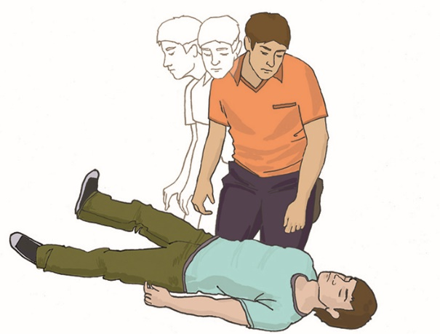
Рисунок 1.

6. Виды повреждений

Основные состояния, с которыми может столкнуться участник оказания первой помощи
При подробном осмотре пострадавшего участник оказания первой помощи может столкнуться с различными состояниями, требующими оказания первой помощи, а именно:
- травмы различных областей тела;
- ожоги и перегревание;
- отморожения и переохлаждение;
- отравления;
- укусы или ужаливания ядовитых животных;
- судороги с потерей сознания;
- острые психологические реакции на стресс.

7. Виды ожогов

Поражения, вызванные термическими факторами
Термические факторы могут оказывать на пострадавшего общее или местное воздействие. В зависимости от этого у людей, пострадавших от действия термических факторов, могут развиваться различные состояния. Так, общее воздействие высокой температуры на организм человека вызывает перегревание (тепловой удар), а местное – ожоги различной площади и глубины.
Холодовая травма проявляется в виде общего воздействия пониженной температуры окружающей среды на все тело человека (переохлаждение) либо в виде местного повреждения (отморожение).
Следует отметить, что могут наблюдаться различные сочетания описанных воздействий с преобладанием тех или иных повреждений. Например, переохлаждение может сопровождаться отморожением.
Поверхностные и глубокие термические ожоги
Существуют различные классификации степеней ожогов, однако для оказания первой помощи проще разделить ожоги на поверхностные и глубокие.
Признаками поверхностного ожога являются покраснение и отек кожи в месте воздействия поражающего агента, а также появление пузырей, заполненных прозрачной жидкостью.
Глубокие ожоги проявляются появлением пузырей, заполненных кровянистым содержимым, которые могут быть частично разрушены, кожа может обугливаться и становиться нечувствительной к боли. Часто при ожогах сочетаются глубокие и поверхностные поражения.
Тяжесть состояния пострадавшего зависит не только от глубины повреждения, но и от площади ожоговой поверхности. Площадь ожога можно определить «методом ладони» (площадь ладони пострадавшего примерно равна 1% площади поверхности его тела). Другой способ — «метод девяток». При этом поверхность тела делится на участки, площадь которых кратна 9% площади тела – голова и шея 9%, грудь 9%, живот 9%, правая и левая рука по 9%; правая и левая нога по 18%, спина 18%. Оставшийся 1% – область промежности. При определении площади ожога можно комбинировать эти методы.
Опасными для жизни пострадавшего являются поверхностные ожоги площадью более 15% и глубокие ожоги площадью более 5% площади тела.
Первая помощь при ожогах заключается в прекращении действия повреждающего агента (тушение огня, удаление горящей одежды и т.д.), охлаждении обожженной части тела прохладной водой (комнатной температуры) не менее 20 минут (при отсутствии воды можно заменить приложением холода поверх повязки или ткани). При ожоге немедленное охлаждение ослабляет боль, снижает отечность, уменьшает площадь и глубину ожогов.
Это важно!
Запрещается при оказании первой помощи вскрывать ожоговые пузыри, убирать с пораженной поверхности части обгоревшей одежды, наносить на пораженные участки мази, жиры, накладывать гелевые повязки.
Ожог верхних дыхательных путей
Заподозрить наличие ожога верхних дыхательных путей у пострадавшего можно, если он находился в горящем помещении. Проявляется это состояние одышкой, кашлем. При этом могут отмечаться закопченность и ожоги лица, обгоревшие усы и борода. Первая помощь будет заключаться в скорейшем выносе пострадавшего на свежий воздух, придании ему оптимального положения тела (полусидя, если пострадавший в сознании, и устойчивого бокового при утрате сознания с сохраненным дыханием) и вызове скорой медицинской помощи. До прибытия бригады необходимо наблюдать за состоянием пострадавшего и быть готовым к дополнительным действиям (например, проведению сердечно-легочной реанимации при остановке дыхания).

8. Первая помощь: содержание, объем, организационные и юридические основы, общие принципы оказания первой помощи

Организация оказания первой помощи в Российской Федерации
На сегодняшний день система оказания первой помощи в Российской Федерации состоит из пяти основных компонентов:
1. Организация и нормативно-правовое обеспечение (федеральные законы и прочие нормативные акты; документы, определяющие обязанности и права участников оказания первой помощи, их оснащение, объем первой помощи и т.д.).
2. Обучение участников оказания первой помощи правилам и навыкам ее оказания.
3. Оснащение участников оказания первой помощи средствами для ее оказания (аптечками, укладками, наборами, комплектами).
4. Мотивирование на обучение и оказание первой помощи.
5. Учет и анализ эффективности оказания первой помощи.
Участники оказания первой помощи (рис. 2) могут иметь различную подготовку к ее оказанию и оснащение. Также они могут быть обязанными оказывать первую помощь либо иметь право ее оказывать.
В случае какого-либо происшествия, как правило, оказать первую помощь могут очевидцы – обычные люди, имеющие право ее оказывать. В большинстве случаев они имеют минимальную подготовку и не обладают необходимым оснащением. Тем не менее, очевидцы происшествия могут выполнить простые действия, например, оценить безопасность для пострадавшего, вызвать скорую медицинскую помощь, уложить пострадавшего в устойчивое боковое положение и пр., тем самым устранив непосредственную опасность для жизни пострадавшего.
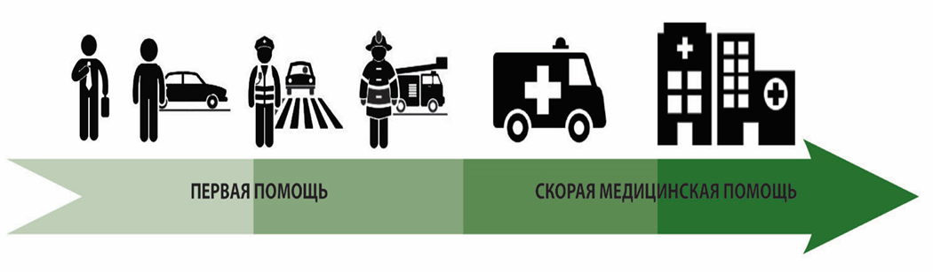
Рисунок 2.
Далее к ним могут присоединиться водители транспортных средств или работники организаций и предприятий, изучавшие приемы оказания первой помощи во время соответствующей подготовки. У них имеется аптечка для оказания первой помощи с применением медицинских изделий пострадавшим в дорожно-транспортных происшествиях (автомобильная) или аптечка для оказания работниками первой помощи пострадавшим с применением медицинских изделий, которые можно использовать для более эффективного оказания первой помощи.
Сотрудники полиции, пожарные, спасатели и ряд других категорий обязаны оказывать первую помощь и имеют соответствующее оснащение. При прибытии на место происшествия они должны приступить к оказанию первой помощи, сменив других участников оказания первой помощи.
В большинстве случаев первая помощь должна заканчиваться передачей пострадавшего прибывшей бригаде скорой медицинской помощи, которая, продолжая оказание помощи в пути, доставляет пострадавшего в лечебное учреждение.
Таким образом, оказание первой помощи, как правило, занимает небольшой промежуток времени (иногда всего несколько минут) до прибытия на место происшествия более квалифицированного сотрудника. Но без оказания первой помощи в этот короткий промежуток времени пострадавший может потерять шанс выжить в экстренной ситуации, либо у него разовьются тяжелые нарушения в организме, которые негативно повлияют на процесс дальнейшего лечения.
Нормативно-правовая база, определяющая права, обязанности и ответственность при оказании первой помощи
Федеральный закон от 21 ноября 2011 г. № 323-ФЗ «Об основах охраны здоровья граждан в Российской Федерации» (далее – Федеральный закон № 323-ФЗ) определяет первую помощь как комплекс мероприятий, направленных на сохранение и поддержание жизни и здоровья пострадавших и проводимых при угрожающих жизни и здоровью пострадавших состояниях и заболеваниях (несчастных случаях, травмах, ранениях, поражениях, отравлениях и др.) до оказания медицинской помощи.
1. Ст. 31 Федерального закона № 323-ФЗ устанавливает 3 категории участников оказания первой помощи:
- 1 категория – это лица, обязанные оказывать первую помощь в соответствии с федеральными законами или иными нормативными правовыми актами.
К ним относятся, во-первых, лица, которые в силу должностных обязанностей первыми оказываются на месте происшествия с пострадавшими: сотрудники органов внутренних дел Российской Федерации; сотрудники, военнослужащие и работники всех видов пожарной охраны; спасатели аварийно-спасательных служб и аварийно-спасательных формирований; военнослужащие Вооруженных сил Российской Федерации; военнослужащие (сотрудники) войск национальной гвардии; работники ведомственной охраны, частные охранники , должностные лица таможенных органов; военнослужащие органов федеральной службы безопасности, судебные приставы, внештатные сотрудники полиции и народные дружинники, инструкторы-проводники и другие лица.
Обязанность по оказанию первой помощи для вышеуказанных лиц сформулирована по-разному. Так, сотрудников полиции закон обязывает оказывать первую помощь при любых обстоятельствах, требующих ее оказания, и не только в служебное время, но и во время отдыха.
Для всех иных должностных лиц закон устанавливает обязанность оказывать первую помощь только в рабочее (служебное) время и только в определенных обстоятельствах. Например, для военнослужащих (сотрудников) войск национальной гвардии такая обязанность установлена только в служебное время и только в отношении граждан, получивших телесные повреждения в результате применения физической силы, специальных средств, оружия, боевой и специальной техники.
Для простых граждан обязанность по оказанию первой помощи может возникать в следующих случаях. Во-первых, такая обязанность у граждан, имеющих соответствующую подготовку, возникает на территориях, где введены режим повышенной готовности или чрезвычайная ситуация.
Во-вторых, если гражданин является водителем, причастным к ДТП, в котором погибли или ранены люди (п. 2.6 Правил дорожного движения Российской Федерации), он обязан «принять меры для оказания первой помощи». В том случае, если водитель не причастен к ДТП, но стал его свидетелем, согласно ч. 4 ст. 31 Федерального закона № 323-ФЗ, водитель не обязан оказывать первую помощь, но вправе это сделать в добровольном порядке.
Обязанности по оказанию первой помощи устанавливаются не только для физических, но и для юридических лиц.
В частности, для всех юридических лиц, являющихся работодателями, ст. 228 Трудового кодекса Российской Федерации предусмотрена обязанность при несчастном случае на производстве «немедленно организовать первую помощь пострадавшему и при необходимости доставку его в медицинскую организацию».
Для организаций, осуществляющих образовательную деятельность, в дополнение к вышеуказанным нормам Трудового кодекса Российской Федерации установлена обязанность обеспечивать организацию оказания первой помощи не только работникам, но и обучающимся в период их пребывания в этой организации.
Для исполнения данной обязанности работодатель обязан в установленном порядке организовать обучение по оказанию первой помощи работников и установить локальными нормативными актами порядок оказания первой помощи в своей организации.
- 2 категория – сами пострадавшие (самопомощь) или находящиеся вблизи лица (взаимопомощь) в случаях, предусмотренных федеральными законами.
- 3 категория – иные лица, при наличии соответствующей подготовки и (или) навыков, в добровольном порядке.
Согласно ч. 4 ст. 31 Федерального закона № 323-ФЗ каждый гражданин имеет право оказывать первую помощь при наличии соответствующей подготовки и (или) навыков.
2. Для лиц, обязанных оказывать первую помощь (организовать ее оказание), в случае бездействия предусмотрена юридическая ответственность вплоть до уголовной.
Для очевидцев происшествия, оказывающих первую помощь в добровольном порядке, никакая ответственность за неоказание первой помощи применяться не может.
Это положение распространяется и на случаи оказания первой помощи медицинскими работниками во внерабочее время, так как соответствующая правовая обязанность для них не установлена нормативными правовыми актами. Тем не менее, оказание первой помощи является моральным долгом медицинского работника: ст. 5 Кодекса профессиональной этики врача Российской Федерации (принят Первым национальным съездом врачей Российской Федерации 5 октября 2012 г.), устанавливает, что «врач любой специальности, оказавшийся рядом с человеком вне лечебного учреждения, находящимся в угрожающем жизни состоянии, должен оказать ему возможную помощь или быть уверенным в том, что он ее получит».
Особые нормы установлены в отношении водителей, причастных к ДТП. Принятие мер к оказанию первой помощи относится к обязанностям водителя в связи с ДТП, участником которого он является, за невыполнение которых водителю грозит привлечение к административной ответственности и наказание в виде административного штрафа (ч. 1 ст. 12.27 Кодекса Российской Федерации об административных правонарушениях). В том случае, если водитель заведомо оставил пострадавшего, находящегося в беспомощном состоянии, без возможности получения помощи, он может быть привлечен к уголовной ответственности (ст. 125 «Оставление в опасности» Уголовного кодекса Российской Федерации).
3. В связи с тем, что жизнь человека провозглашается высшей ценностью, сама попытка защитить эту ценность ставится выше возможной ошибки в ходе оказания первой помощи, так как дает пострадавшему человеку шанс на выживание. Уголовное и административное законодательство не признают правонарушением причинение вреда охраняемым законом интересам в состоянии крайней необходимости, то есть для устранения опасности, непосредственно угрожающей личности или правам данного лица, если эта опасность не могла быть устранена иными средствами (ст. 39 «Крайняя необходимость» Уголовного кодекса Российской Федерации; ст. 2.7 «Крайняя необходимость» Кодекса Российской Федерации об административных правонарушениях). Аналогичная норма имеется и в ст. 1067 «Причинение вреда в состоянии крайней необходимости» Гражданского кодекса Российской Федерации. Трактовка этой статьи не исключает возможности возмещения причиненного вреда, однако «…учитывая обстоятельства, при которых был причинен такой вред, суд может возложить обязанность его возмещения на третье лицо, в интересах которого действовал причинивший вред, либо освободить от возмещения вреда полностью или частично как это третье лицо, так и причинившего вред». В настоящее время в Российской Федерации отсутствуют судебные прецеденты привлечения к юридической ответственности за неумышленное причинение вреда в ходе оказания первой помощи.
4. В случае решения в суде вопроса о привлечении лица к ответственности за причинение вреда жизни или здоровью, оказание первой помощи пострадавшему учитывается как обстоятельство, смягчающее наказание (п.п. 5, 6 ч. 1 ст. 4.2 Кодекса Российской Федерации об административных правонарушениях; п. «к» ч. 1 ст. 61 Уголовного кодекса Российской Федерации). Например, за причинение легкого или средней тяжести вреда здоровью в результате ДТП в соответствии со ст. 12.24 Кодекса Российской Федерации об административных правонарушениях предусмотрено альтернативное наказание. На усмотрение суда причинителю вреда может быть назначено наказание в виде штрафа или в виде лишения права управления транспортным средством. Факт оказания первой помощи пострадавшему может способствовать назначению более мягкого наказания, то есть штрафа. Кроме того, оказание первой помощи может снизить медицинские последствия травмы, соответственно пострадавшему будет квалифицирован вред меньшей тяжести.

Перечень состояний, при которых оказывается первая помощь и перечень мероприятий по оказанию первой помощи

1.1. Перечень состояний, при которых оказывается первая помощь и перечень мероприятий по оказанию первой помощи определен Приказом Минздрава России от 03.05.2024 № 220н "Об утверждении Порядка оказания первой помощи".
Согласно приказу утверждены:
- перечень состояний, при которых оказывается первая помощь (приложение 1);
- перечень мероприятий по оказанию первой помощи (приложение 2).
В соответствии с частью 1 статьи 31 Федерального закона от 21.11.2011 № 323-ФЗ «Об основах охраны здоровья граждан в Российской Федерации» первая помощь до оказания медицинской помощи оказывается гражданам при несчастных случаях, травмах, отравлениях и других состояниях и заболеваниях, угрожающих их жизни и здоровью, лицами, обязанными оказывать первую помощь в соответствии с федеральным законом или со специальным правилом и имеющими соответствующую подготовку, в том числе сотрудниками органов внутренних дел Российской Федерации, сотрудниками, военнослужащими и работниками Государственной противопожарной службы, спасателями аварийно-спасательных формирований и аварийно-спасательных служб.
В соответствии с частью 4 статьи 31 закона водители транспортных средств и другие лица вправе оказывать первую помощь при наличии соответствующей подготовки и (или) навыков.
Перечень состояний, при которых оказывается первая помощь:
1. Отсутствие сознания.
2. Остановка дыхания и (или) остановка кровообращения.
3. Нарушение проходимости дыхательных путей инородным телом и иные угрожающие жизни и здоровью нарушения дыхания.
4. Наружные кровотечения.
5. Травмы, ранения и поражения, вызванные механическими, химическими, электрическими, термическими поражающими факторами, воздействием излучения.
6. Отравления.
7. Укусы или ужаливания ядовитых животных.
8. Судорожный приступ, сопровождающийся потерей сознания.
9. Острые психологические реакции на стресс.

9. Основы сердечно-легочной реанимации

Проведение сердечно-легочной реанимации и удаление инородного тела верхних дыхательных путей являются несложными и жизненно важными навыками первой помощи. От степени владения участниками оказания первой помощи этими навыками может зависеть, останется пострадавший в живых или нет. Отечественными и зарубежными учеными доказано, что шанс на выживание у пострадавшего с остановкой дыхания и кровообращения уменьшается на 10% с каждой минутой, пока не проводятся реанимационные мероприятия. При этом скорая медицинская помощь сможет прибыть на место происшествия лишь через несколько минут. Поэтому дать пострадавшему шанс на сохранение его жизни смогут только окружающие – очевидцы, родные и близкие. Без их помощи пострадавший, вероятнее всего, погибнет.

Причины нарушения дыхания и кровообращения

Внезапная смерть (остановка дыхания и кровообращения) может быть вызвана заболеваниями (инфаркт миокарда, нарушения ритма сердца и др.) или внешним воздействием (травма, поражение электрическим током, утопление и др.). Вне зависимости от причин исчезновения признаков жизни, сердечно-легочная реанимация проводится в определенной последовательности, представленной ниже.

Признаки жизни и правила их определения

При оказании первой помощи используются простейшие способы проверки наличия или отсутствия признаков жизни:
- для проверки сознания участник оказания первой помощи пытается вступить с пострадавшим в словесный и тактильный контакт, проверяя его реакцию на это;
- для проверки дыхания используются осязание, слух и зрение.
Ввиду недостаточной точности проверки наличия или отсутствия кровообращения способом определения пульса на магистральных артериях, для принятия решения о проведении сердечно-легочной реанимации рекомендуется ориентироваться на отсутствие сознания и нормального дыхания.

Это важно!
Не рекомендуется осуществлять определение признаков жизни у пострадавшего путем проверки реакции зрачков на свет.

Последовательность и техника проведения сердечно-легочной реанимации
На месте происшествия участнику оказания первой помощи следует оценить безопасность для себя, пострадавшего (пострадавших) и окружающих. После этого следует устранить угрожающие факторы или минимизировать риск собственного повреждения, риск для пострадавшего (пострадавших) и окружающих. Для этого необходимо быстро, но внимательно осмотреть место происшествия, обращая внимание на возможные опасности. При наличии опасностей следует их устранить самостоятельно или привлекая специальные службы (например, полицию, пожарных, спасателей).
Далее необходимо проверить наличие сознания у пострадавшего. Для проверки сознания следует аккуратно потормошить пострадавшего за плечи и громко спросить: «Что с вами? Нужна ли вам помощь?» (рис. 3). Человек, находящийся в бессознательном состоянии, не сможет отреагировать и ответить на эти вопросы. Если у пострадавшего имеются явные признаки сознания (он просит о помощи, жалуется, кричит и т.д.), использовать описанный способ проверки сознания необязательно.
Не стоит использовать для проверки наличия или отсутствия сознания давление на болевые точки пострадавшего, хлопать его по щекам и пр.
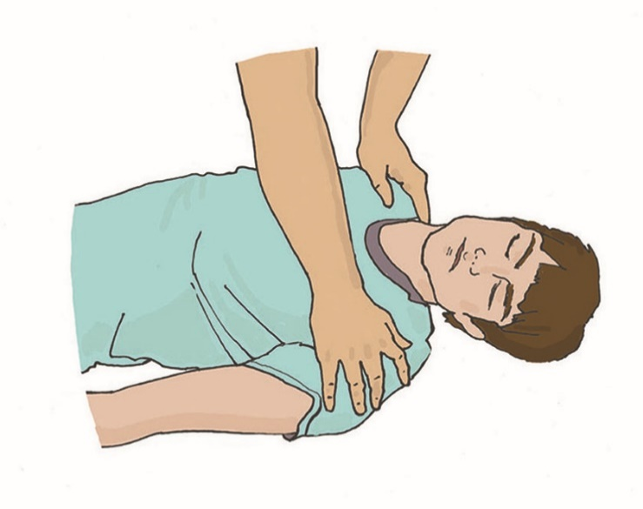
Рисунок 3.
Это важно!
Не рекомендуется воздействие на болевые точки для проверки сознания.

При отсутствии признаков сознания следует определить наличие нормального дыхания у пострадавшего. Для этого необходимо восстановить проходимость дыхательных путей у пострадавшего: одну руку положить на лоб пострадавшего, двумя пальцами другой взять за подбородок, запрокинуть голову и поднять подбородок. При подозрении на травму шейного отдела позвоночника запрокидывание следует выполнять максимально аккуратно и щадяще.
Для проверки дыхания следует наклониться щекой и ухом ко рту и носу пострадавшего (рис. 4) и в течение 10 секунд попытаться услышать его дыхание, почувствовать выдыхаемый воздух на своей щеке и увидеть движения груди у пострадавшего.
При отсутствии нормального дыхания грудь пострадавшего останется неподвижной, звуков его дыхания не будет слышно, выдыхаемый воздух изо рта и носа не будет ощущаться щекой. Отсутствие нормального дыхания или агональное дыхание (редкое, не нормальное) определяют необходимость вызова скорой медицинской помощи и проведения сердечно-легочной реанимации.
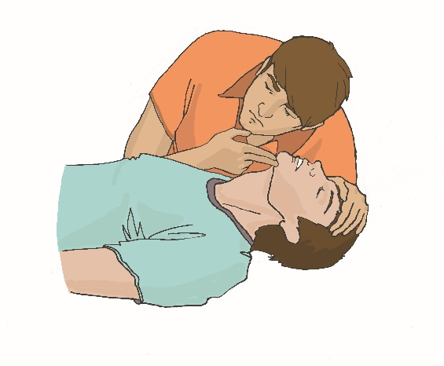
Рис. 4
Это важно!
Не рекомендуется проведение обязательной очистки ротовой полости и дыхательных путей перед началом сердечно-легочной реанимации, в том числе удаление жидкости из дыхательных путей при утоплении, путем укладывания пострадавшего животом на колено участника оказания первой помощи.
При отсутствии нормального дыхания (или наличии агонального дыхания) у пострадавшего участнику оказания первой помощи следует организовать вызов скорой медицинской помощи (рис. 5). Для этого надо громко позвать на помощь, обращаясь к конкретному человеку, находящемуся рядом с местом происшествия, и дать ему соответствующие указания. Указания следует давать кратко, понятно, информативно: «Мужчина в коричневой рубашке! Мне нужна ваша помощь. Человек не дышит. Вызывайте скорую. Сообщите мне, что вызвали».
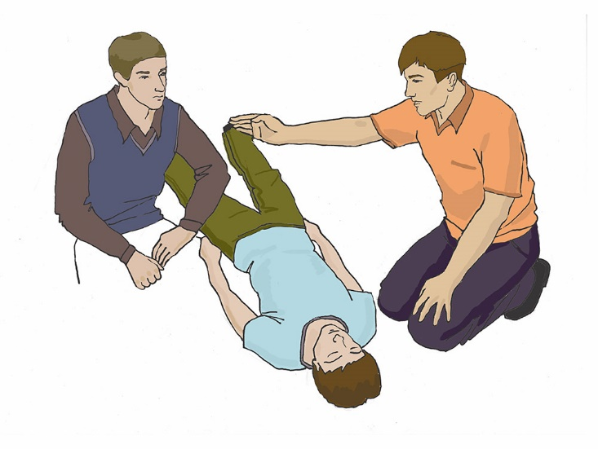
Рисунок 5.

При отсутствии возможности привлечения помощника скорую медицинскую помощь следует вызвать самостоятельно (например, используя функцию громкой связи в телефоне) (рис. 6). При вызове необходимо обязательно сообщить диспетчеру следующую информацию:
• место происшествия, что произошло;
• число пострадавших и что с ними;
• какая оказывается помощь.
Сотрудники скорой медицинской помощи могут давать рекомендации по оказанию первой помощи пострадавшему, выполнение которых может повысить эффективность проведения сердечно-легочной реанимации.
Закончить разговор и отключить телефонную трубку нужно только после сообщения диспетчера о том, что вызов принят.
Вызов скорой медицинской помощи и других специальных служб (спасателей, полиции) производится по телефону 112 (также может осуществляться по телефонам 101, 102, 103 или региональным номерам).

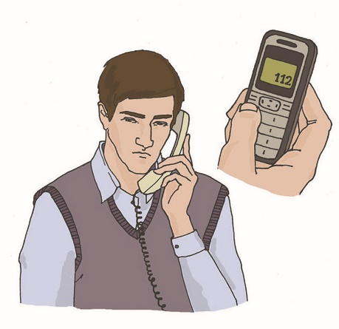
Рисунок 6.

Одновременно с вызовом скорой медицинской помощи необходимо приступить к давлению руками на грудину пострадавшего. При этом пострадавший должен располагаться лежа на спине на твердой ровной поверхности.

Это важно!
При проведении надавливаний на грудину можно подходить к пострадавшему с любой стороны (не имеет значения, справа или слева).

При этом основание ладони одной руки участника оказания первой помощи помещается на центр груди пострадавшего, вторая рука помещается сверху первой, кисти рук берутся в замок (рис. 7), руки выпрямляются в локтевых суставах, плечи участника оказания первой помощи располагаются над пострадавшим так, чтобы давление осуществлялось перпендикулярно плоскости грудины (рис. 8). Давление руками на грудину пострадавшего выполняется весом туловища участника оказания первой помощи на глубину 5-6 см с частотой 100-120 в минуту. Продолжительность фаз сжатия и расправления груди должна быть равной.

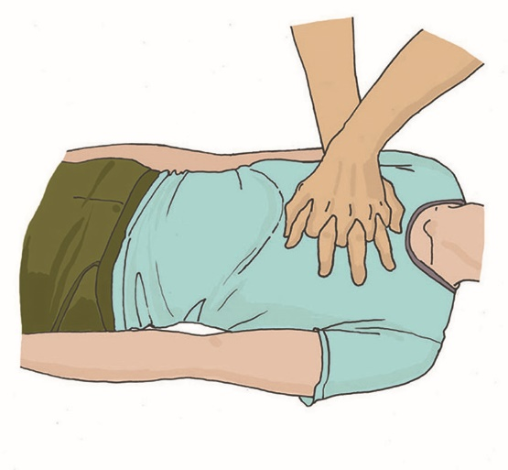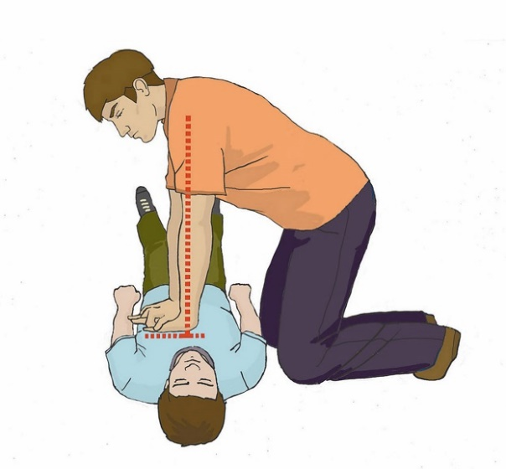
Рисунок 7. Рисунок 8.

После 30 надавливаний руками на грудину пострадавшего необходимо осуществить искусственное дыхание методом «Рот-ко-рту» (рис. 9). Для этого следует открыть дыхательные пути пострадавшего (запрокинуть голову, поднять подбородок), зажать его нос двумя пальцами, сделать два последовательных вдоха искусственного дыхания. Вдохи искусственного дыхания выполняются следующим образом: необходимо сделать свой нормальный вдох, герметично обхватить своими губами рот пострадавшего и выполнить равномерный выдох в его дыхательные пути в течение 1 секунды, наблюдая за движением его груди.

Это важно!
Не рекомендуется подъем ног пострадавшего при проведении сердечно-легочной реанимации.

Признаком достаточного объема вдуваемого воздуха и эффективного вдоха искусственного дыхания является начало подъема груди пострадавшего, определяемое участником оказания первой помощи визуально.
После этого, продолжая поддерживать проходимость дыхательных путей, необходимо дать пострадавшему совершить пассивный выдох, после чего повторить вдох искусственного дыхания. На 2 вдоха искусственного дыхания должно быть потрачено не более 10 секунд. Не следует делать более двух попыток вдоха искусственного дыхания в перерывах между циклами надавливаний руками на грудину пострадавшего.
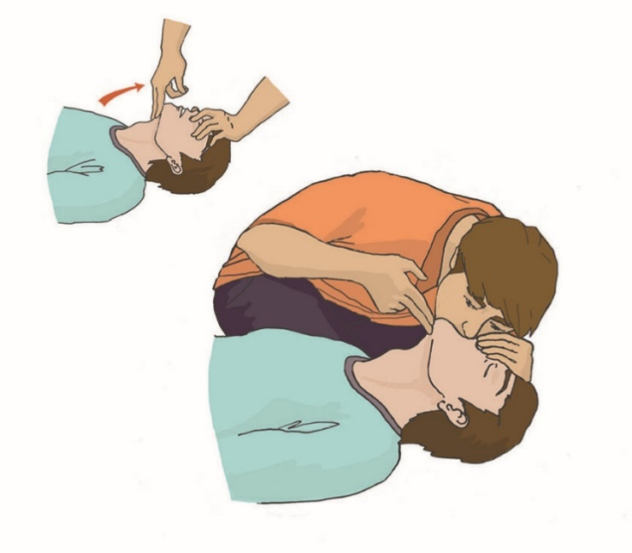
Рисунок 9.

При этом для снижения риска заражения и уменьшения чувства брезгливости рекомендуется использовать устройство для проведения искусственного дыхания из аптечки или укладки.
Это важно!
Не рекомендуется использование обычной медицинской маски, бинта, носового платка и пр. в качестве защитного барьера при проведении искусственного дыхания.

Также при проведении сердечно-легочной реанимации не рекомендуется для поддержания проходимости дыхательных путей помещение валиков под шею или спину, а также обязательное использование спинального щита.

Это важно!
Не рекомендуется помещение валиков под шею или спину для поддержания проходимости дыхательных путей при проведении сердечно-легочной реанимации.
Применение спинального щита необязательно.

В случае невозможности выполнения искусственного дыхания методом «Рот-ко-рту» (например, при повреждении губ пострадавшего) производится искусственное дыхание методом «Рот-к-носу». При этом техника выполнения отличается тем, что участник оказания первой помощи закрывает рот пострадавшему при запрокидывании головы и обхватывает своими губами нос пострадавшего.
Далее следует продолжить реанимационные мероприятия, чередуя 30 надавливаний на грудину с 2-мя вдохами искусственного дыхания.
При полном отсутствии возможности выполнения искусственного дыхания описанными способами, в том числе с использованием устройств для проведения искусственного дыхания из аптечки или укладки, необходимо проводить реанимационные мероприятия только лишь осуществляя давления руками на грудину пострадавшего без искусственных вдохов (выполняются весом туловища участника оказания первой помощи на глубину 5-6 см с частотой 100-120 в минуту).
После проведения искусственного дыхания человеку, проводившему его, необходимо прополоскать рот.

Это важно!
Не рекомендуется применять прекардиальный удар при оказании первой помощи.

Выполнение алгоритма сердечно-легочной реанимации продемонстрировано в видео по ссылке 10.

Ссылка 10.

Прекращение сердечно-легочной реанимации
Реанимационные мероприятия продолжаются до прибытия скорой медицинской помощи или других специальных служб, сотрудники которых обязаны оказывать первую помощь, и распоряжения их сотрудников о прекращении реанимации.
Реанимационные мероприятия прекращаются при появлении явных признаков жизни у пострадавшего (самостоятельное дыхание, кашель, самостоятельные движения и пр.).
Реанимационные мероприятия можно прекратить при появлении угрозы для лица, оказывающего первую помощь.
В случае длительного проведения реанимационных мероприятий и возникновения физической усталости у участника оказания первой помощи необходимо привлечь помощника к осуществлению этих мероприятий. Большинство современных отечественных и зарубежных рекомендаций по проведению сердечно-легочной реанимации предусматривают смену ее участников примерно каждые 2 минуты, или спустя 5-6 циклов надавливаний и вдохов. В случае отсутствия помощника при возникновении чрезмерной усталости реанимационные мероприятия могут быть прекращены, т.к. они становятся неэффективными.
Реанимационные мероприятия могут не осуществляться по отношению к пострадавшим с явными признаками нежизнеспособности (разложение тела пострадавшего или травма, несовместимая с жизнью) либо в случаях, когда отсутствие признаков жизни вызвано исходом длительно существующего неизлечимого заболевания (например, онкологического).

Ошибки и осложнения, возникающие при выполнении реанимационных мероприятий
К основным ошибкам при выполнении реанимационных мероприятий относятся:
- нарушение последовательности мероприятий сердечно-легочной реанимации;
- неправильная техника выполнения давления руками на грудину пострадавшего (неправильное расположение рук, недостаточная или избыточная глубина надавливаний, неправильная частота, неполное расправление груди после каждого надавливания);
- неправильная техника выполнения искусственного дыхания (недостаточное или неправильное открытие дыхательных путей, избыточный или недостаточный объем вдуваемого воздуха);
- неправильное соотношение надавливаний руками на грудину и вдохов искусственного дыхания;
- слишком низкая (менее 100 в 1 минуту) или слишком высокая (более 120 в 1 минуту) частота надавливаний на грудину;
- паузы между циклами надавливаний руками на грудину пострадавшего превышают 10 секунд.
Возможным осложнением сердечно-легочной реанимации является перелом костей грудной клетки (преимущественно ребер). Наиболее часто это происходит при неверно определенной точке расположения рук, избыточной силе давления руками на грудину пострадавшего, повышенной хрупкости костей (например, у пострадавших пожилого и старческого возраста).

Это важно!
Не рекомендуется считать сломанные ребра критерием правильности проведения сердечно-легочной реанимации.
Избежать перечисленных ошибок и осложнений или уменьшить их частоту можно при регулярной и качественной подготовке.

Особенности сердечно-легочной реанимации у детей
У детей сердечно-легочная реанимация может проводиться в той же последовательности, с той же частотой и тем же соотношением давления руками на грудину пострадавшего и вдохов искусственного дыхания, что и у взрослых. Более эффективными реанимационные мероприятия могут стать, если ребенку после определения отсутствия признаков жизни выполнить 5 вдохов искусственного дыхания, после чего перейти к 30 надавливаниям на грудину. При проведении вдохов искусственного дыхания следует визуально контролировать объем вдуваемого воздуха (до начала подъема груди). Детям до 1 года при проведении искусственного дыхания необходимо охватывать своими губами рот и нос одновременно.
Надавливания на грудину выполняются на глубину, равную одной трети переднезаднего размера грудной клетки (примерно 4 см у детей до 1 года и 5 см у детей более старшего возраста). У детей до 1 года давление на грудину производится двумя пальцами (рис. 11).
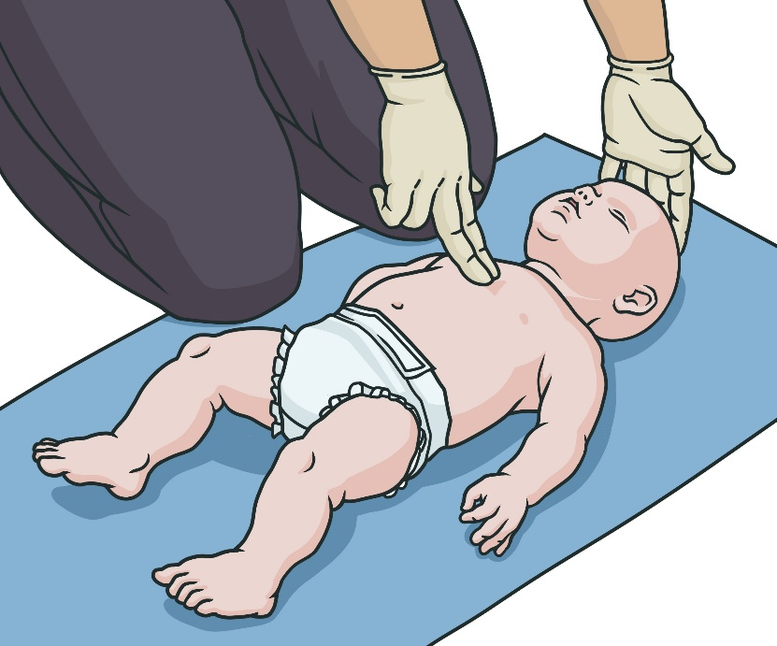
Рисунок 11.

У детей более старшего возраста давление на грудину производится одной или двумя руками (рис. 12).
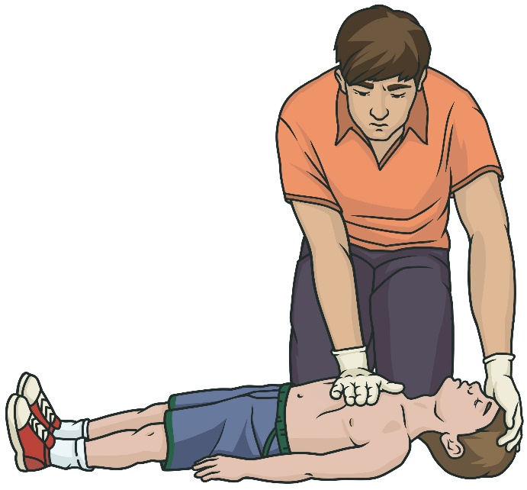
Рисунок 12.

После выполнения 30 надавливаний осуществляются 2 вдоха искусственного дыхания, затем реанимационные мероприятия продолжаются в соотношении 30 надавливаний / 2 вдоха.

Особенности сердечно-легочной реанимации у пострадавших при утоплении
Алгоритм реанимационных мероприятий при утоплении схож с особенностями сердечно-легочной реанимации у детей. Пострадавшему при утоплении после извлечения его из воды и определения отсутствия признаков жизни рекомендуется выполнить 5 вдохов искусственного дыхания, после чего перейти к 30 надавливаниям на грудину.
Это важно!
Не рекомендуется без специальной подготовки самостоятельно извлекать пострадавшего (тонущего) из воды, а также пытаться самостоятельно удалить воду из дыхательных путей.

Использование автоматического наружного дефибриллятора (при его наличии)
Автоматические наружные дефибрилляторы (АНД) – это устройства, использующиеся для автоматического анализа ритма сердца и нанесения разряда электрического тока, способствующего восстановлению нормальной работы сердца. АНД применяются в дополнение к сердечно-легочной реанимации и значительно повышают ее эффективность.
Если пострадавший утрачивает признаки жизни (сознание и нормальное дыхание), одновременно с вызовом скорой медицинской помощи необходимо обеспечить доставку АНД на место происшествия (попросив кого-либо из окружающих принести это устройство). Как только дефибриллятор станет доступен, следует включить его (активация АНД зависит от его конструкции, он может включаться кнопкой, снятием верхней крышки и т.п.), убедиться в работоспособности и следовать его голосовым (через динамик) или визуальным (через экран устройства, световую индикацию и т.п.) указаниям. В большинстве моделей АНД вначале рекомендует пользователю приклеить электроды на грудь пострадавшего (рис. 13).
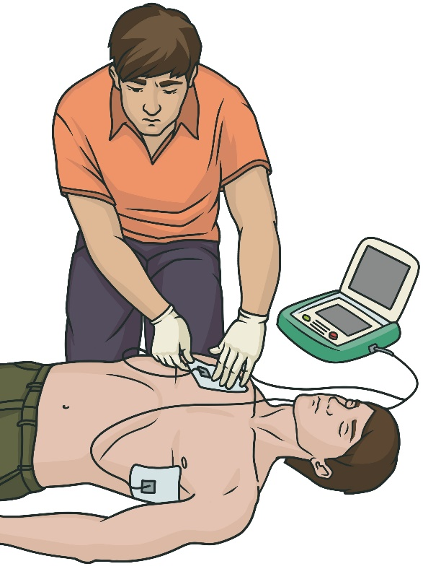
Рисунок 13.

Один электрод накладывают на правую часть груди (под ключицей, правее грудины, не на грудину!). Второй электрод накладывают на левую половину груди. При наличии другого участника оказания первой помощи во время наложения электродов следует продолжать непрерывные надавливания на грудину.
Если грудь обильно покрыта волосами, ее рекомендуется побрить перед наложением электродов (во избежание плохого контакта электродов с кожей, искрения и ожогов с использованием бритвенного станка, который как правило входит в комплект оснащения АНД). Электроды нельзя накладывать на область установки имплантированного кардиостимулятора или кардиовертера-дефибриллятора и трансдермальных лекарственных систем, которые могут быть видны на груди пострадавшего. Поверхность груди пострадавшего при наложении электродов должна быть сухой (при необходимости протереть грудь перед наложением электродов; одноразовое полотенце как правило водит в комплект оснащения АНД).
Далее дефибриллятор анализирует ритм сердца пострадавшего и определяет, нужно ли нанести разряд. В случае необходимости разряда АНД сообщает об этом пользователю. Задача пользователя убедиться, что никто, включая его самого, не прикасается к пострадавшему, и нажать кнопку «Разряд» (рис. 14) (в большинстве моделей АНД она подсвечивается мигающей красной или оранжевой индикацией).
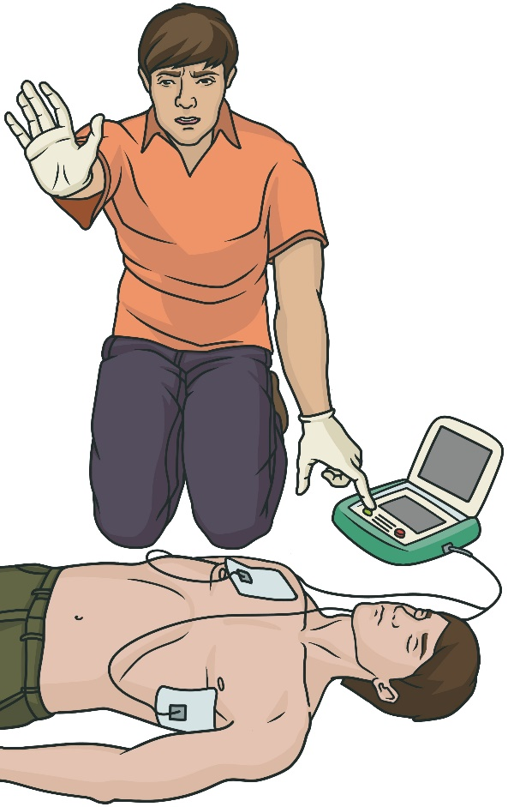

Рисунок 14.

Это важно!
Некоторые модели дефибрилляторов могут работать в полностью автоматическом режиме, при котором пользователю не надо нажимать кнопку. Необходимо обращать внимание на звуковую и визуальную индикацию дефибриллятора и следить за его предупреждением о нанесении разряда.

После нанесения разряда реанимационные мероприятия продолжаются до момента, пока дефибриллятор не уведомит пользователя о необходимости прервать выполнение реанимационных мероприятий для проверки ритма. Далее цикл повторяется до прекращения реанимационных мероприятий в соответствии с одной из вышеописанных причин.
Если разряд не рекомендуется, то необходимо немедленно возобновить реанимационные мероприятия и следовать командам АНД (о необходимости прервать выполнение реанимационных мероприятий для проверки ритма и др.).
Детям также может проводиться дефибрилляция с применением АНД. Для детей от 1 года до 8 лет используются специальные электроды детского размера. При их отсутствии в оснащении используются стандартные электроды, которые закрепляются на груди и спине ребенка, и применяются «детские» настройки АНД, снижающие подаваемую энергию разряда до значения, более подходящего для детей 1-8 лет. Если такой АНД не доступен, нужно использовать стандартный АНД для взрослых в соответствии с инструкцией по эксплуатации. У детей старше 8 лет можно применять стандартный АНД со стандартными электродами.
АНД может быть использован у пострадавшего при утоплении. Пострадавший должен быть извлечен из воды и поверхность его груди при наложении электродов АНД должна быть сухой (необходимо протереть грудь перед наложением электродов; одноразовое полотенце обычно входит в комплект оснащения АНД).
Выполнение алгоритма сердечно-легочной реанимации с применением АНД продемонстрировано в видео по ссылке 15.

Ссылка 15.

Поддержание проходимости дыхательных путей
Поддержание проходимости дыхательных путей является необходимым и жизнеспасающим мероприятием.

Не рекомендуется поддержание проходимости дыхательных путей путем прикалывания языка булавкой к воротнику, щеке и др.

Пострадавшие, находящиеся в бессознательном состоянии с сохраненным дыханием и лежащие на спине, подвергаются риску перекрытия дыхательных путей собственным языком, рвотой, кровью и т.д. Оказаться в подобном положении они могут после потери сознания (обморок, травма головы, отравление, перегревание или переохлаждение, обострение хронических заболеваний и т.п.). После успешно проведенных реанимационных мероприятий и появления самостоятельного дыхания пострадавшие также некоторое время находятся без сознания.
Наиболее эффективным способом поддержания проходимости дыхательных путей в описанных случаях является устойчивое боковое положение, придаваемое пострадавшему. Для этого необходимо выполнить следующую последовательность действий:
Шаг 1.
Расположить ближнюю к себе руку пострадавшего под прямым углом к его телу (рис. 16). Не рекомендуется отведение этой руки вверх за голову.
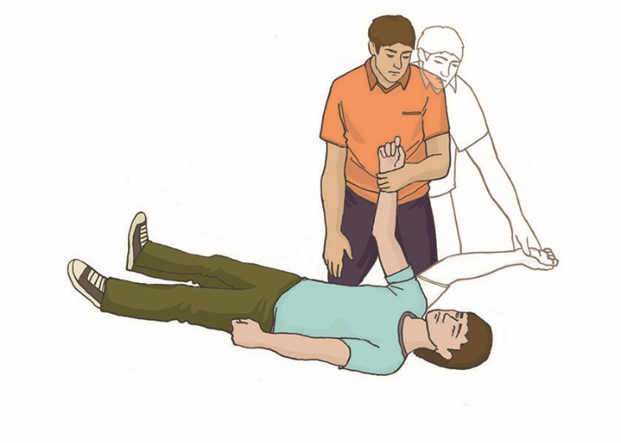
Рисунок 16.
Шаг 2.
Дальнюю руку пострадавшего приложить тыльной стороной ладони к его противоположной щеке, придерживая ее своей рукой (рис. 17). При этом пальцы пострадавшего должны быть разогнуты.
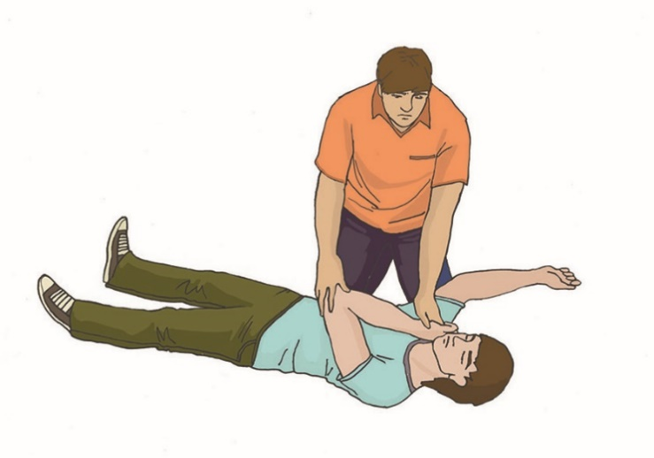
Рисунок 17.
Шаг 3.
После этого, продолжая поддерживать руку пострадавшего у его щеки, своей свободной рукой согнуть дальнюю от себя ногу пострадавшего в колене, поставить ее с опорой на стопу, надавить на колено этой ноги на себя (в указанном на рис. 18 направлении) и повернуть пострадавшего на себя.
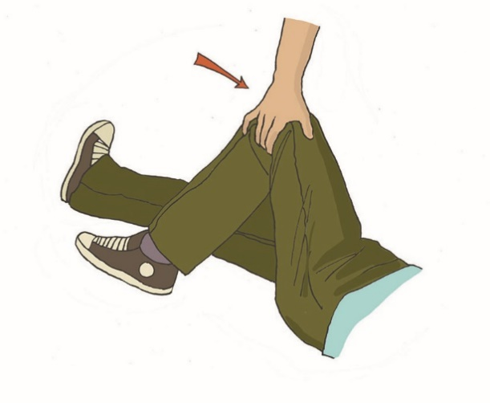
Рисунок 18.
Шаг 4.
После поворота пострадавшего набок подтянуть ногу, лежащую сверху, ближе к животу (рис. 19), слегка запрокинуть его голову для открытия дыхательных путей и проверить наличие дыхания, наклонившись ко рту и носу пострадавшего.
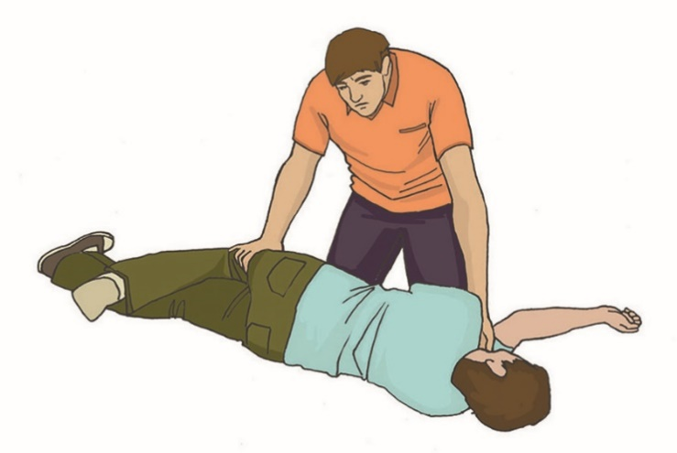
Рисунок 19.
В результате описанных выше действий пострадавший будет находиться в положении, изображенном на рис. 20. Необходимо наблюдать за его состоянием до прибытия бригады скорой медицинской помощи, регулярно оценивая наличие у него дыхания, каждые 30 минут поворачивать на другой бок.

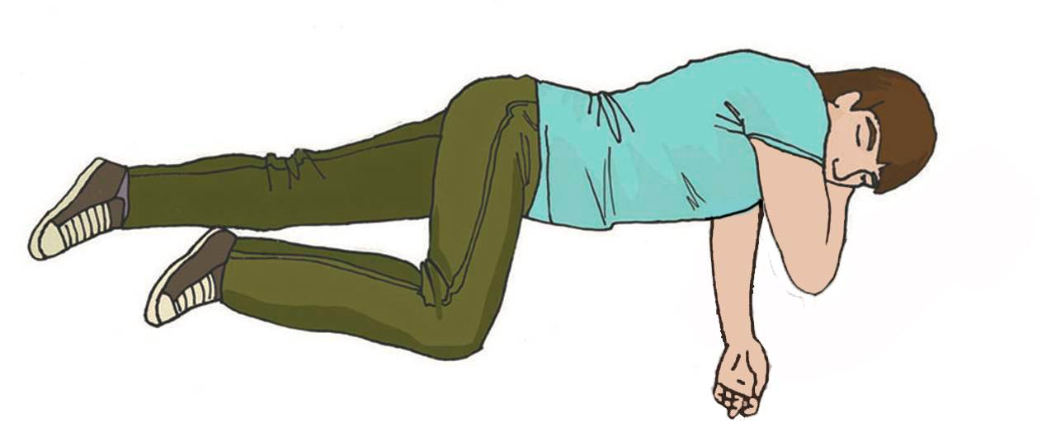
Рисунок 20.
Это важно!
Не рекомендуется придавать пострадавшему положение на животе для сохранения проходимости дыхательных путей.
Не рекомендуется подъем ног пострадавшего при потере сознания с сохраненным дыханием. Такого пострадавшего рекомендуется укладывать в устойчивое боковое положение.

В случае невозможности придания устойчивого бокового положения в результате травмы или других причин поддержание проходимости дыхательных путей осуществляется путем запрокидывания и удержания запрокинутой головы пострадавшего с подъемом подбородка.
В видео по ссылке 21 продемонстрирован поворот в устойчивое боковое положение.

Ссылка 21.

10. Асфиксия и электротравма

Нарушение проходимости верхних дыхательных путей, вызванное инородным телом. Особенности оказания первой помощи тучному пострадавшему, беременной женщине, ребенку
Типичным признаком нарушения проходимости дыхательных путей является поза, при которой человек держится рукой за горло и одновременно пытается кашлять, чтобы удалить инородное тело.
В соответствии с рекомендациями российского Национального совета по реанимации выделяют частичное и полное нарушение проходимости верхних дыхательных путей, вызванное инородным телом. Чтобы определить степень нарушения, можно спросить пострадавшего, подавился ли он.
При частичном нарушении проходимости верхних дыхательных путей пострадавший отвечает на вопрос, может кашлять.
При полном нарушении проходимости верхних дыхательных путей пострадавший не может говорить, не может дышать (или дыхание крайне затруднено, шумное, хриплое), может хватать себя за горло, может кивать.
При частичном нарушении проходимости следует предложить пострадавшему покашлять (рис. 22).
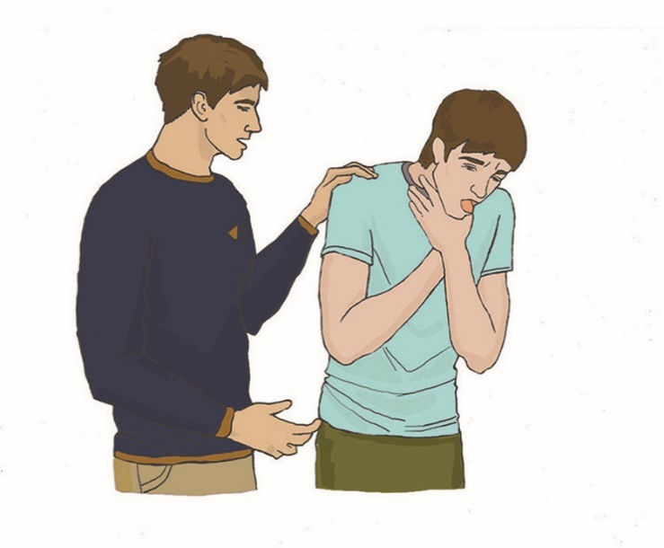
Рисунок 22.
При полном нарушении проходимости верхних дыхательных путей необходимо предпринять меры по удалению инородного тела (рис. 23):
1. Встать сбоку и немного сзади пострадавшего.
2. Придерживая пострадавшего одной рукой, другой наклонить его вперед, чтобы в случае смещения инородного тела оно попало в рот пострадавшего, а не опустилось ниже в дыхательные пути.
3. Нанести 5 резких ударов основанием своей ладони между лопатками пострадавшего.
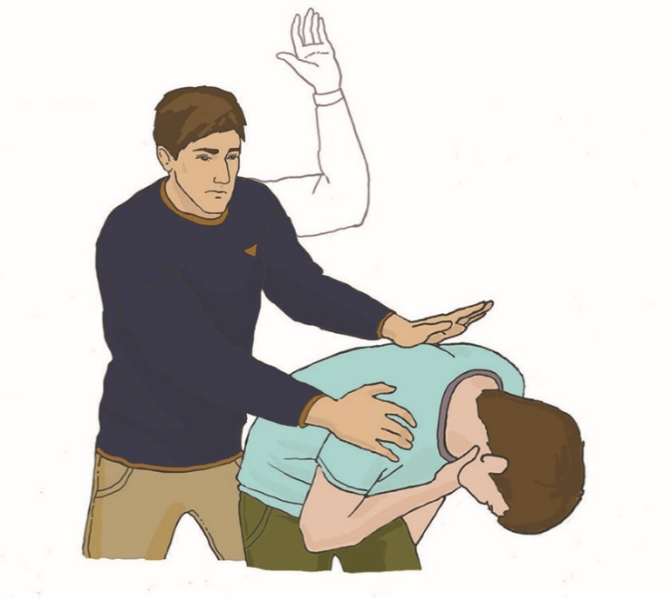
Рисунок 23.
4. Проверять после каждого удара, не удалось ли устранить нарушение проходимости.
5. Если после 5 ударов инородное тело не удалено, то следует:
- встать позади пострадавшего и обхватить его обеими руками на уровне верхней части живота;
- сжать кулак одной из рук и поместить его над пупком пострадавшего большим пальцем к себе (рис. 24);
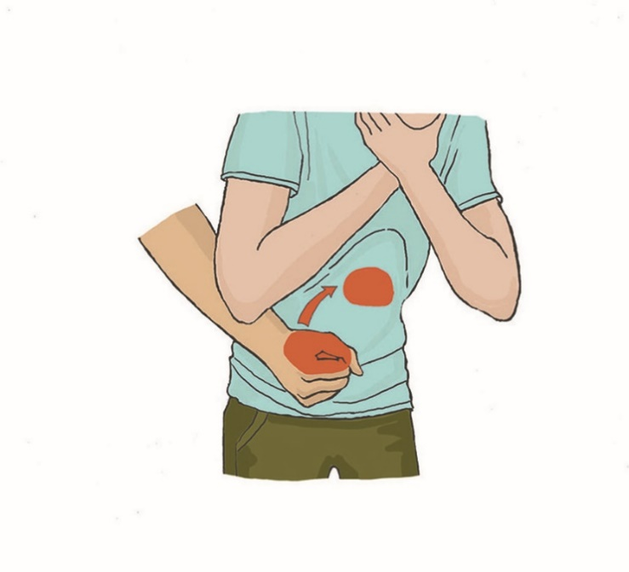
Рисунок 24.
- обхватить кулак другой рукой и, слегка наклонив пострадавшего вперед, резко надавить на его живот в направлении внутрь и кверху (рис. 25);
- при необходимости повторить надавливания до 5 раз.

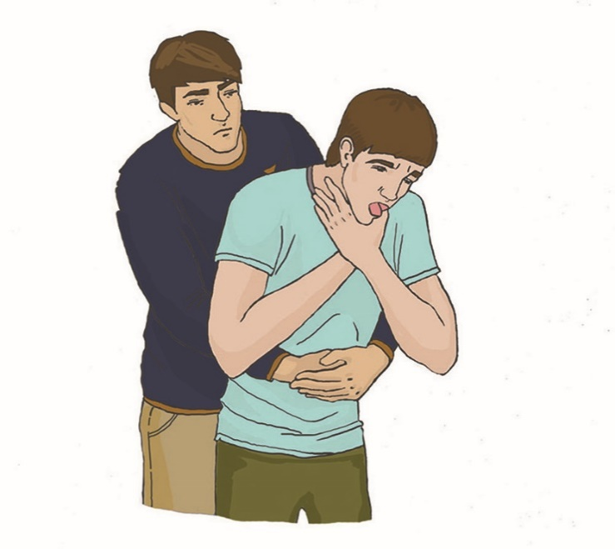
Рисунок 25.

Если удалить инородное тело не удалось, необходимо продолжать попытки его удаления, перемежая пять ударов по спине с пятью надавливаниями на живот.
Если описанные действия были эффективны, можно увидеть, что инородное тело извлечено, у пострадавшего появились дыхание и речь.
Если пострадавший потерял сознание, необходимо начать сердечно-легочную реанимацию в объеме давления руками на грудину и искусственного дыхания. При этом следует следить за возможным появлением инородного тела во рту пострадавшего для того, чтобы своевременно удалить его.

Это важно!
Не рекомендуется выполнение абдоминальных толчков любому пострадавшему, лежащему на спине, с полным нарушением проходимости дыхательных путей инородным телом. Данный прием может использоваться отдельными категориями участников оказания первой помощи (например, персоналом или родственниками, которые ухаживают за лежачими больными).

На видео по ссылке 26 представлены мероприятия по извлечению инородного тела из дыхательных путей.

Ссылка 26.
Если инородное тело полностью нарушило проходимость дыхательных путей у тучного человека или беременной женщины, оказание первой помощи начинается так же, как описано выше: с 5 ударов между лопатками (рис. 27).
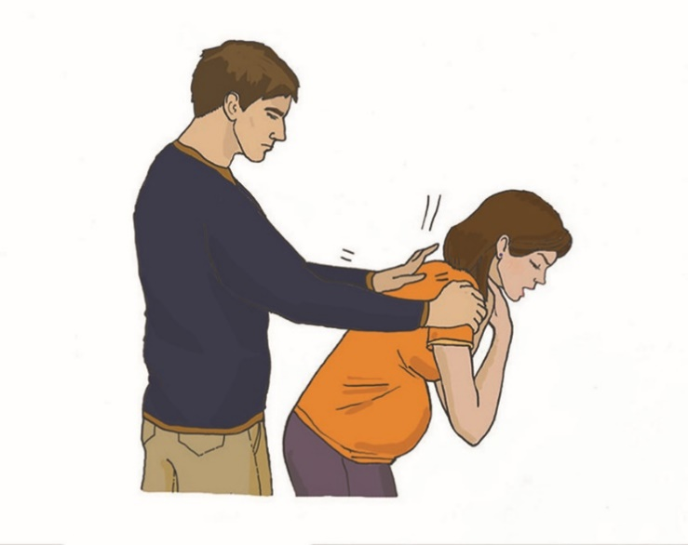
Рисунок 27.
У тучных людей или беременных женщин не осуществляется давление на живот, а проводятся надавливания предплечьями на нижнюю часть груди (рис. 28).
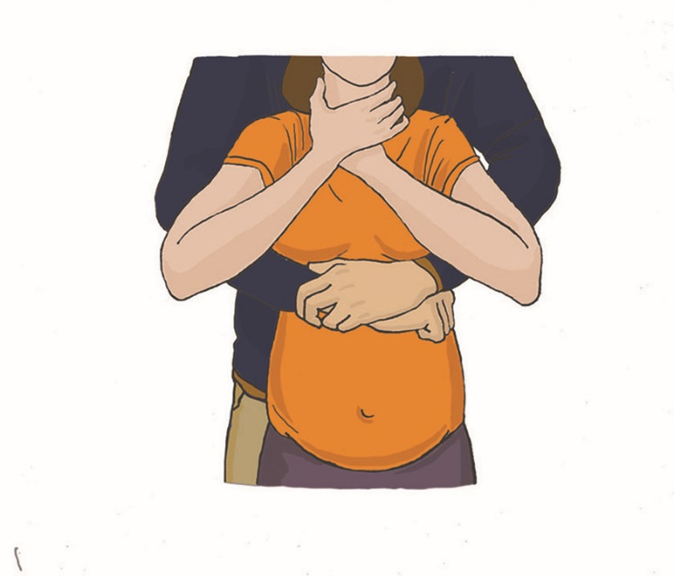
Рисунок 28.
Для самопомощи при полной закупорке дыхательных путей ударьтесь верхней частью живота о какой-либо выступающий предмет, например, о спинку стула или кресла. Повторите это до извлечения инородного тела (рис. 29).

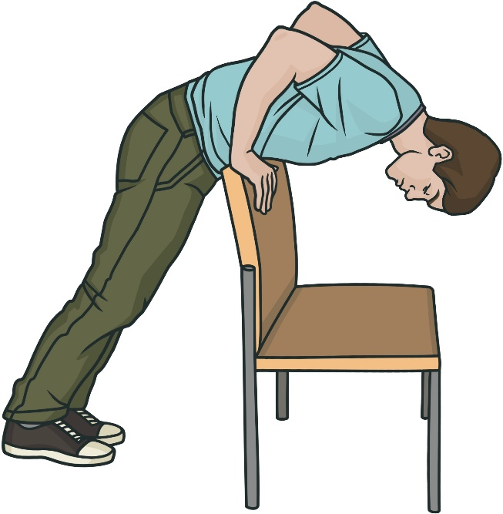
Рисунок 29.
Признаками перекрытия дыхательных путей у ребенка возрастом до 1 года могут быть беззвучный плач, возбуждение, внезапная смена цвета кожи лица на синюшный. Если инородное тело перекрыло дыхательные пути ребенку, то помощь оказывается похожим образом. Однако следует помнить о необходимости дозирования усилий (удары и надавливания наносятся с меньшей силой).
При полном нарушении проходимости дыхательных путей у ребенка первого года жизни, когда сознание сохранено, но кашель неэффективен, необходимо удалить изо рта ребенка видимое инородное тело. Если инородное тело не удалось удалить, то необходимо расположить ребенка на своем предплечье головой вниз, при этом придерживать голову ребенка. Выполнить пять ударов основанием ладони другой руки по спине ребенка, считая удары вслух (рис. 30).
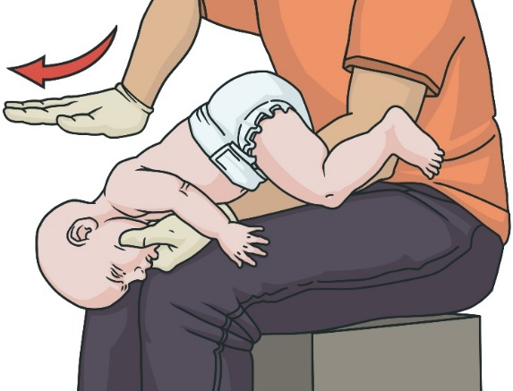
Рисунок 30.
При отсутствии эффекта, продолжая удерживать голову и шею ребенка, перевернуть его на спину. Выполнить 5 надавливаний двумя пальцами (указательным и средним) в центр груди, считая надавливания вслух (рис. 31).
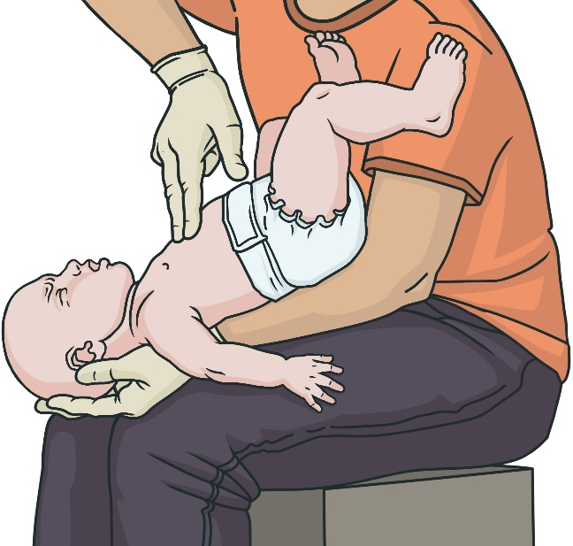
Рисунок 31.
При отсутствии эффекта чередовать 5 ударов по спине и 5 надавливаний пальцами в центр груди, периодически осматривая полость рта ребенка.
Детям старше 1 года можно выполнять удары по спине и надавливания на живот над пупком, дозируя усилие соответственно возрасту. Детей раннего возраста старше года при выполнении ударов между лопатками также можно располагать лежа на животе (лицом вниз) на коленях очевидца таким образом, чтобы голова ребенка располагалась ниже туловища.
Полностью процесс извлечения инородного тела представлен на видео по ссылке 32.


Ссылка 32.
При извлечении инородного тела ребенок заплачет, его кожа порозовеет.
При отсутствии эффекта от этих действий и потере ребенком сознания необходимо приступить к сердечно-легочной реанимации.

Это важно!
Не рекомендуется переворачивать ребенка вниз головой, удерживая его за ноги, и трясти с целью удаления инородного тела.

Поражения, вызванные электрическими факторами
Воздействие электрического тока на организм человека опасно, прежде всего, тем, что может вызывать остановку дыхания и кровообращения. Поэтому при оказании первой помощи пострадавшим необходимо быть готовым к выполнению реанимационных мероприятий.
Также при поражении человека электрическим током могут возникать травмы, кровотечения, электрические ожоги (первая помощь при последних оказывается аналогично тому, как действуют с термическими ожогами).
Особенностью оказания первой помощи при поражении электрическим током является важность обеспечения безопасности участника оказания первой помощи и прекращения действия поражающего фактора (электрического тока) на организм пострадавшего. В случае бытового электричества это можно сделать самостоятельно, воспользовавшись выключателем или устройством автоматического отключения в электросчетчике. Если речь идет о поражении электричеством на производстве или высоковольтных электрических сетях, необходимо дождаться прибытия профессиональных аварийно-спасательных формирований.

11. Первая помощь при ранениях

Интенсивное кровотечение и отсутствие дыхания и кровообращения являются наиболее серьезными состояниями, требующими оказания первой помощи. При этом их обнаружение у пострадавшего занимает несколько секунд, что позволяет своевременно оказать первую помощь. Однако имеется большое количество прочих состояний, определение которых требует от участников оказания первой помощи большей внимательности и выполнения подробного осмотра.
Раной называется повреждение тканей, сопровождающееся нарушением целости покровов кожи или слизистых оболочек.
Все ранения подразделяются на две большие группы:
- проникающие (когда нарушается целостность внутренних оболочек и ранящий предмет попадает в одну из полостей тела человека — черепа, грудной клетки, живота или суставов);
- непроникающие (все остальные ранения).
Какое ранение считать проникающим?
Проникающим следует считать любую рану на животе, груди, голове или в области сустава, имеющую глубину более 4 см. Это означает, что, если, растянув в стороны края раны, вы не можете четко увидеть ее дно, то следует считать ее проникающей. Не следует засовывать палец внутрь раны, пытаясь обнаружить ее дно, поскольку при отсутствии опыта таким образом можно только углубить и расширить раневой канал.
Проникающие ранения снаружи могут иметь вид очень маленькой дырочки, а потому выглядеть безобидно и безопасно. При виде такой раны, расположенной на животе, груди, голове или в суставе, не стоит обманываться, поскольку она очень опасна.
Признаки ранения: боль, обычно кровотечение, нарушение целостности тканей.
По виду ранящего орудия различают раны колотые, резаные, ушибленные, рубленые, рваные, укушенные, огнестрельные раны.
Осложнениями ранений являются:
- кровотечение;
- шок;
- развитие инфекции;
- возможность нарушения целостности жизненно важных органов.

Цель, последовательность и техника подробного осмотра и опроса пострадавшего
Подробный осмотр производится с целью выявления травм, ранений, поражений и прочих состояний, требующих оказания первой помощи.
Он более детальный, чем обзорный. При его проведении участнику оказания первой помощи необходимо обращать внимание на изменение цвета кожи пострадавшего и появление на ней каких-либо образований (пузырей, кровоподтеков, опухолей), наличие ранений и кровотечений, инородных тел, костных отломков, деформаций конечностей и т.п. Осмотр сопровождается опросом пострадавшего с выяснением его жалоб. Подробный осмотр производится в определенной последовательности.
Вначале осматривается и аккуратно ощупывается голова (рис. 33) для определения наличия повреждений, кровотечений, кровоподтеков.
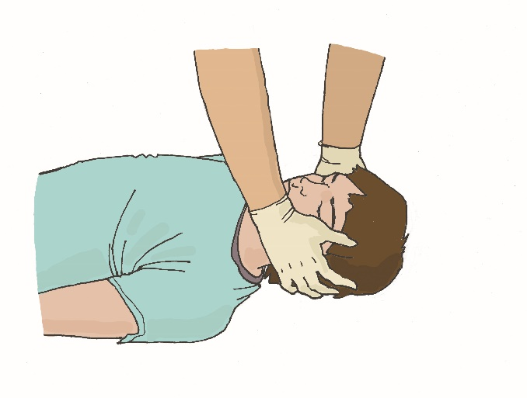
Рис. 33

Далее осматривается шея пострадавшего (рис. 34) для выявления возможных деформаций, костных выступов, болезненных мест. Осматривать следует крайне осторожно и аккуратно.
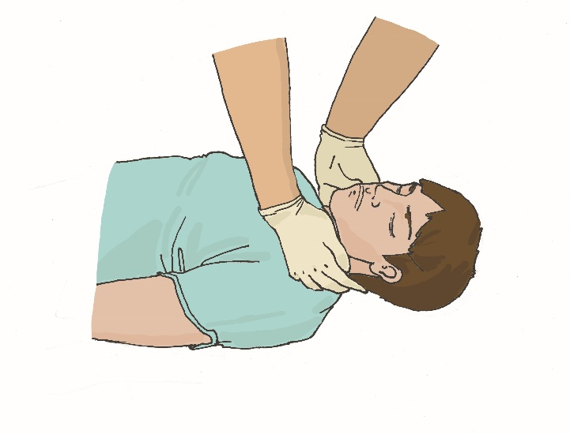
Рисунок 34.
При осмотре груди необходимо обязательно уделить внимание ее передней и боковым поверхностям (рис. 35).
При осмотре спины без особой необходимости не следует поворачивать пострадавшего. Чтобы осмотреть спину, достаточно аккуратно ощупать. В процессе осмотра груди и спины можно обнаружить ранения, деформации, кровотечения.
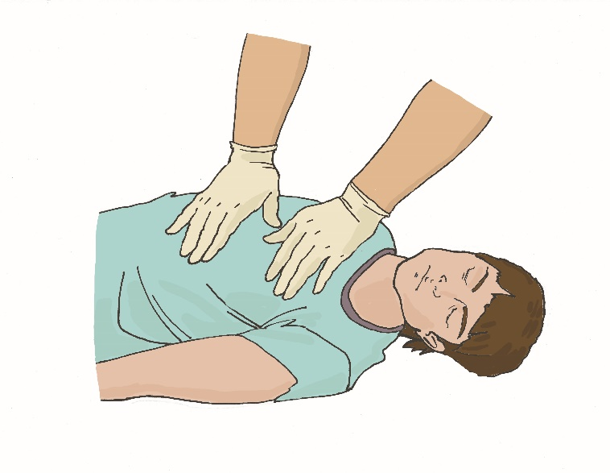
Рисунок 35.
После осмотра груди и спины следует осмотреть и ощупать живот и область таза (рис. 36). Важно уделить внимание не только поиску открытых ран, но и наличию явно видимых кровоподтеков и ссадин как признаков возможной закрытой травмы живота, внутренних органов и костей таза, которые могут сопровождаться опасным внутренним кровотечением.
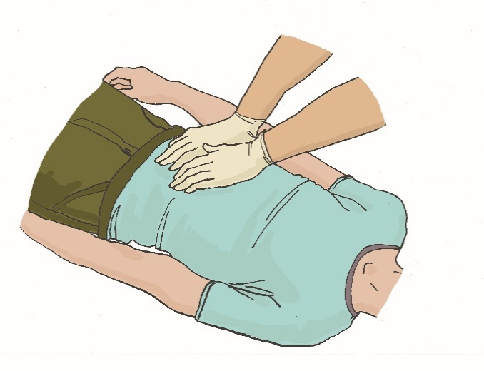
Рисунок 36.
Последними осматриваются и ощупываются ноги (рис. 37) и руки (рис. 38). При осмотре конечностей следует обратить внимание на их возможную деформацию и болезненность, которые являются признаками перелома костей.
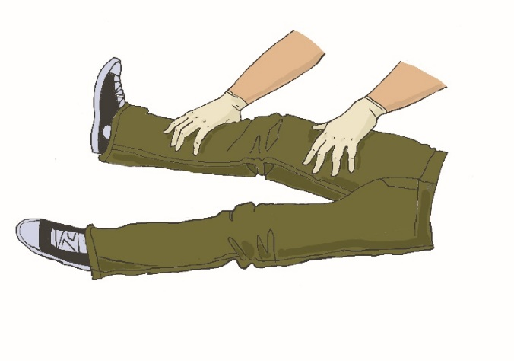
Рисунок 37.
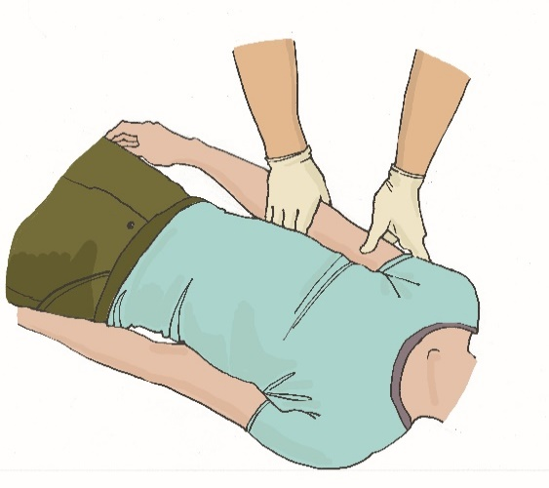
Рисунок 38.

Это важно!
Подробный осмотр следует проводить очень внимательно и осторожно, чтобы не причинить дополнительные страдания пострадавшему и не пропустить у него какой-либо тяжелой травмы.
Процесс выполнения подробного осмотра и опроса представлен на видео по ссылке 39.

Ссылка 39.

Основные состояния, с которыми может столкнуться участник оказания первой помощи
При подробном осмотре пострадавшего участник оказания первой помощи может столкнуться с различными состояниями, требующими оказания первой помощи, а именно:
- травмы различных областей тела;
- ожоги и перегревание;
- отморожения и переохлаждение;
- отравления;
- укусы или ужаливания ядовитых животных;
- судороги с потерей сознания;
- острые психологические реакции на стресс.

Травмы головы
Травмы головы являются одними из наиболее тяжелых повреждений, которые пострадавшие могут получить в результате происшествий. Очень часто такие повреждения (особенно ранения волосистой части головы) сопровождаются значительным кровотечением, которое может угрожать жизни пострадавшего на месте происшествия.
Травмы головы часто сопровождаются нарушением функции головного мозга. Характерные признаки черепно-мозговой травмы у пострадавшего — бледность, общая слабость, сонливость, головная боль, головокружение и потеря сознания, тошнота, рвота. Пострадавший может быть в сознании, но при этом не помнить обстоятельств получения травмы и событий, ему предшествовавших. Более тяжелое повреждение мозга сопровождается длительной потерей сознания, параличами конечностей. Переломы костей черепа могут сопровождаться, кроме того, следующими признаками: выделение бесцветной или кровянистой жидкости из ушей, носа; кровоподтеки вокруг глаз.
Первая помощь при травме головы будет заключаться в остановке кровотечения, придании и поддержании оптимального положения тела, вызове скорой медицинской помощи и контроле состояния пострадавшего до прибытия бригады.
При наличии раны и кровотечения надо выполнить прямое давление на рану, при необходимости – наложить повязку (рис. 40).
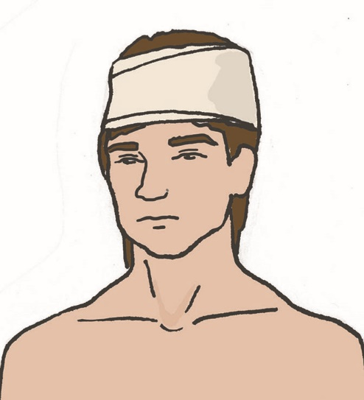
Рисунок 41.
При ушибленной ране волосистой части головы и возможном повреждении костей черепа нельзя осуществлять прямое давление на рану и накладывать тампон или бинт для усиления давления при наложении давящей повязки. Необходимо наложить циркулярную давящую повязку. При нахождении в ране инородного предмета нужно зафиксировать его, обложив салфетками или бинтами, и наложить повязку. Извлекать инородный предмет запрещено.
Если пострадавший находится без сознания, следует проверить наличие дыхания и придать ему устойчивое боковое положение, которое уменьшает вероятность западения языка и сводит к минимуму возможность попадания рвотных масс или крови в дыхательные пути.
При повреждениях глаз следует наложить повязку с использованием перевязочного материала из аптечки первой помощи. Важно, что при наложении повязки следует избегать давления на глаз. Повязка в любом случае накладывается на оба глаза, так как при оставлении здорового глаза открытым он будет невольно следить за окружающим и приводить к движению пострадавшего глаза. Это может усугубить повреждение последнего.
Это важно!
Обнаружение признаков травмы головы является указанием на необходимость внимательного отношения к пострадавшему и обязательного осмотра его врачом.

Травмы шеи
Травмы шеи могут представлять непосредственную опасность для жизни в том случае, если имеется повреждение крупных сосудов, особенно сонных артерий. Чтобы предупредить смерть пострадавшего, необходимо сразу после обнаружения кровотечения произвести его остановку.
Достаточно серьезной травмой является повреждение шейного отдела позвоночника, которое может развиться, например, при дорожно-транспортном происшествии (при ударе сзади или наезде на препятствие может возникнуть так называемая «хлыстовая» травма, приводящая к повреждению шейных позвонков вследствие резкого разгибания или резкого сгибания шеи), падении с высоты, нырянии, падении тяжелого предмета на голову и т.д. При травме шейного отдела позвоночника с повреждением спинного мозга пострадавший может быть в сознании, но полностью или частично обездвижен. Вывихи и переломы шейных позвонков проявляются резкой болью в области шеи. Пострадавший может поддерживать голову руками, мышцы шеи будут напряжены. Однако столь явных признаков травмы шейного отдела позвоночника может и не быть, поэтому при оказании первой помощи необходимо ориентироваться, прежде всего, на механизм получения травмы и во всех вышеописанных случаях относиться к пострадавшему как к потенциально травмированному.
При оказании первой помощи следует помнить, что смещение поврежденных шейных позвонков может привести к повреждению спинного мозга с развитием паралича, а также к другим тяжелым последствиям, вплоть до остановки дыхания и кровообращения. Необходимо исключить дополнительную травму и возможность повреждения спинного мозга при извлечении и перемещении пострадавшего. Для этого необходимо вручную поддерживать голову в положении, ограничивающем движение, дожидаясь прибытия скорой медицинской помощи.
При экстренном извлечении пострадавшего необходимо использовать фиксацию шеи рукой (рис. 42).
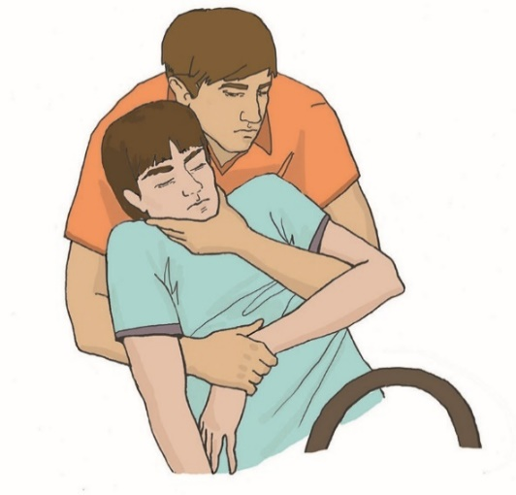
Рисунок 42.
При перемещении пострадавшего необходимо фиксировать его голову и шею вручную предплечьями (рис. 43).
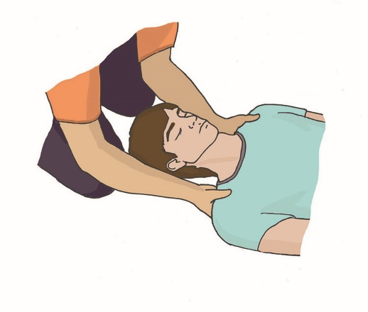
Рисунок 43.
В качестве подручных средств для ограничения подвижности шейного отдела позвоночника могут быть использованы элементы одежды (куртка, свитер и т.п.), которые оборачивают вокруг шеи, предотвращая сдавливание мягких тканей и органов шеи, но добиваясь того, чтобы края импровизированного воротника туго подпирали голову. Надо помнить, что подобное импровизированное обездвиживание не обеспечивает надежной фиксации головы и шеи.
При наличии в оснащении табельных устройств для фиксации шейного отдела позвоночника (шейные воротники, шейные шины) необходимо использовать их в соответствии с их инструкциями по применению. Подобные устройства накладываются вдвоем, при этом один из участников оказания первой помощи фиксирует голову и шею пострадавшего своими руками. Помощник располагает заднюю часть воротника на задней поверхности шеи пострадавшего (рис. 44), после этого загибает переднюю часть вперед и фиксирует (способ фиксации определяется конструкцией воротника) (рис. 45).
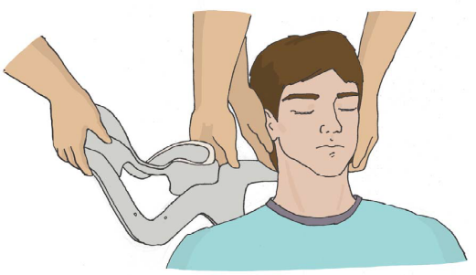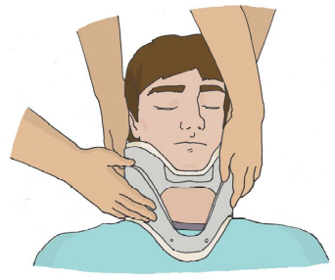
Рисунок 44. Рисунок 45.
Это важно!
Не рекомендуется перемещать пострадавшего с подозрением на травму шеи без фиксации головы и шеи.

Травмы груди и спины. Особенности наложения повязок при травме груди, наложение окклюзионной (герметизирующей) повязки
Травмы груди являются одними из наиболее тяжелых повреждений. В грудной полости располагаются жизненно важные органы (сердце, легкие), крупные сосуды, повреждение которых может быть смертельно опасно. При повреждениях груди часто развиваются тяжелые осложнения (например, нарушения дыхания), которых можно избежать при своевременном оказании первой помощи.
Наиболее тяжелое повреждение – это ранение груди с нарушением ее герметичности. Без оказания адекватной и своевременной помощи это может привести к смерти пострадавшего в течение короткого промежутка времени. Признаками такого повреждения является наличие раны в области груди, через которую во время вдоха с характерным всасывающим звуком засасывается воздух; на выдохе кровь в ране может пузыриться. Дыхание у пострадавшего частое, поверхностное, кожа бледная с синюшным оттенком.
При таких ранениях груди следует осуществить первичную герметизацию раны ладонью, после чего наложить герметизирующую (окклюзионную) повязку. Для этого непосредственно на рану помещается воздухонепроницаемый материал, превышающий по размеру величину раны (упаковка от перевязочного пакета или бинта, полимерная пленка). После наложения воздухонепроницаемого материала он закрепляется лейкопластырем с трех сторон, оставляя незафиксированным уголок (рис. 46) или край внизу. Оставленный свободный уголок или край выполняет функцию клапана – не дает воздуху поступать в грудную полость и позволяет ему выходить, чтобы снизить избыточное давление в ней.

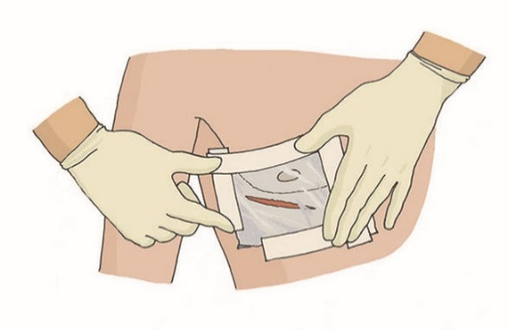
Рисунок 46.
Другим доступным способом является закрепление воздухонепроницаемого материала бинтовой повязкой (рис. 47).
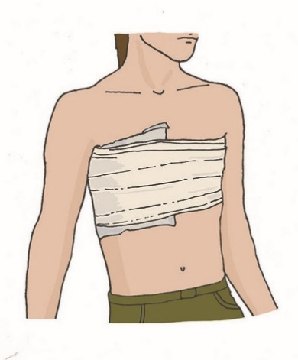
Рисунок 47.
При наличии в оснащении специальных окклюзионных повязок для закрытия ран груди можно использовать их в соответствии с инструкцией производителя.
Наложение герметизирующей повязки продемонстрировано в видео по ссылке 48.

Ссылка 48

Это важно!
При наличии нескольких ранений в области груди и спины все они закрываются окклюзионными (герметизирующими) повязками.

При травмах груди часто отмечаются переломы и ушибы ребер, которые характеризуются припухлостью в месте перелома, резкой болью, усиливающейся при дыхании и изменении положения тела пострадавшего.
При переломах и ушибах ребер необходимо придать пострадавшему полусидячее положение с наклоном туловища на пораженную сторону (для этого пострадавшего можно опереть о стену, автомобиль и т. д.) и контролировать его состояние до прибытия скорой медицинской помощи (рис. 49).
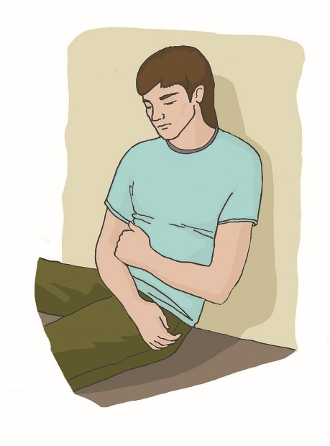
Рисунок 49.
При обнаружении инородного тела в ране груди (осколка стекла, куска металла, ножа и т.д.) ни в коем случае не следует вынимать его из раны. Необходимо обложить инородный предмет салфетками или бинтами, наложив поверх них давящую повязку для остановки кровотечения.

Травмы живота и таза

Особенности наложения повязок на рану при выпадении органов брюшной полости, при наличии инородного тела в ране
Травмы живота могут быть закрытыми (без ранения брюшной стенки) и открытыми (при наличии раны на животе). Закрытая травма живота может оставаться незамеченной, пока внутреннее кровотечение не вызовет резкого ухудшения состояния. Открытая травма живота может сопровождаться выпадением внутренних органов и кровотечением.
Основной задачей первой помощи при травмах живота является остановка кровотечения при открытой травме (прямым давлением на рану, наложением давящей повязки), вызов скорой медицинской помощи и контроль состояния пострадавшего до ее прибытия.
Травмы таза также могут представлять опасность для жизни пострадавшего. К примеру, такие травмы наблюдаются у пешеходов, сбитых грузовым автотранспортом. Они очень часто сочетаются с повреждениями живота. Признаками травмы таза могут быть боли внизу живота и области таза, возникающие при движении, кровоподтеки и ссадины в этой области.
Первая помощь при травмах таза заключается в придании пострадавшему оптимального положения тела и контроле его состояния до прибытия бригады скорой медицинской помощи. Рекомендуется подложить под колени валик (одежда или сумка), действуя очень аккуратно, свести коленные и голеностопные суставы (рис. 50).
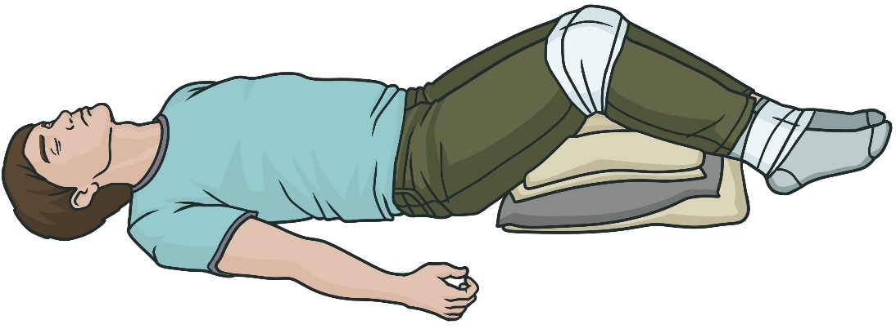
Рисунок 50.

Это важно!
Не рекомендуется применять при переломе таза позу «лягушки».
При закрытых травмах живота повреждения его передней стенки могут быть малозаметными. При этом пострадавшие могут жаловаться на постоянную острую боль по всему животу, сухость во рту, тошноту и рвоту. Могут отмечаться признаки кровопотери: резкая общая слабость, чувство жажды, головокружение, мелькание «мушек» перед глазами, обморок (чаще при попытке встать), бледная, влажная и холодная кожа, учащенное дыхание и сердцебиение. При повреждении внутренних органов пострадавший нуждается в скорейшей хирургической помощи, поэтому все пострадавшие с любыми травмами живота должны быть быстро доставлены в лечебное учреждение.
Первая помощь при закрытой травме живота с признаками кровопотери – вызвать скорую медицинскую помощь, пострадавшему придать положение на спине, контролировать его состояние.
При повреждении живота запрещается вправлять в рану выпавшие внутренние органы, туго прибинтовывать их, извлекать из раны инородный предмет, давать обезболивающие препараты, поить и кормить пострадавшего. Выпавшие внутренние органы необходимо закрыть салфетками или чистой тканью, смоченными водой, сформировать валик перевязочных материалов или подручных средств вокруг выпавших органов, чтобы избежать давления на них, наложить нетугую фиксирующую повязку. При нахождении в ране инородного предмета – зафиксировать его, обложив салфетками или бинтами, и наложить повязку для остановки кровотечения.

Травмы конечностей
Травмы конечностей часто сопровождаются повреждением кровеносных сосудов, поэтому важно своевременно остановить обнаруженное кровотечение. Для этого применяются все способы: прямое давление на рану, наложение давящей повязки, наложение кровоостанавливающего жгута.
Одним из наиболее тяжелых повреждений конечности является отрыв (ампутация) какой-то ее части, либо целиком. В этом случае необходимо остановить кровотечение (при отрыве крупных частей конечности можно накладывать кровоостанавливающий жгут, в остальных случаях можно выполнить прямое давление на рану или наложить давящую повязку). Оторванную часть надо уложить в пакет, этот пакет поместить в пакет с холодной водой со льдом, снегом, замороженными продуктами и т.п., передать пакет медицинским работникам.
Иммобилизация – это создание неподвижности (покоя) поврежденной части тела с помощью подручных средств, готовых транспортных шин (изделий медицинского назначения, входящих в состав аптечек и укладок первой помощи) или используя здоровые части тела пострадавшего (аутоиммобилизация).
При подозрении на травму костей (переломы сопровождаются деформацией конечностей, возникновением сине-багровой припухлости в месте перелома, сильными болями) человеку, оказывающему первую помощь, следует определиться с тактикой действий в отношении пострадавшего. Пострадавшему с травмами конечностей придается удобное положение, при котором он испытывает меньше страданий от имеющихся повреждений, обеспечивается покой поврежденной части тела. Необходимо приложить холод к месту повреждения.
В основной массе случаев следует вызвать и дождаться приезда бригады скорой медицинской помощи, которая сможет выполнить качественное обезболивание и иммобилизацию травмированной конечности. До приезда бригады скорой медицинской помощи следует придерживать травмированную конечность вручную и контролировать состояние пострадавшего.
Если же в результате особых обстоятельств предполагается транспортировка пострадавшего (или его переноска на дальнее расстояние), следует выполнить иммобилизацию поврежденной конечности. При этом следует фиксировать минимум два сустава (один ниже, другой выше перелома). При переломе плеча и бедра надо фиксировать три сустава – плечевой, локтевой, лучезапястный или тазобедренный, коленный, голеностопный соответственно. Иммобилизация может осуществляться с помощью импровизированных шин (доски, куски плотного картона или пластмассы, лыжи и т.п.). Накладывать их нужно поверх одежды и обуви пострадавшего, без исправления положения конечности, фиксируя два или три сустава (в зависимости от места перелома). Перед наложением импровизированную шину необходимо обмотать бинтом или обернуть тканью, одеждой. Фиксировать шину на поврежденной конечности необходимо минимум вдвоем, плотными, но не тугими оборотами бинта по направлению к туловищу. Использовать импровизированные шины рекомендуется ограниченно, поскольку фиксация с их помощью может быть затруднена, неудобна и небезопасна.
Табельные шины входят в ограниченное количество аптечек и укладок, предназначенных для профессиональных контингентов. Они бывают различных конструкций, перед их использованием необходимо ознакомиться с инструкцией производителя.
Иммобилизация открытых переломов осуществляется после остановки кровотечения.
Доступным, безопасным и эффективным для большинства участников оказания первой помощи способом иммобилизации при травме конечностей является так называемая аутоиммобилизация. Для этого поврежденную ногу можно прибинтовать к здоровой ноге, проложив между ними мягкий материал (рис. 51).
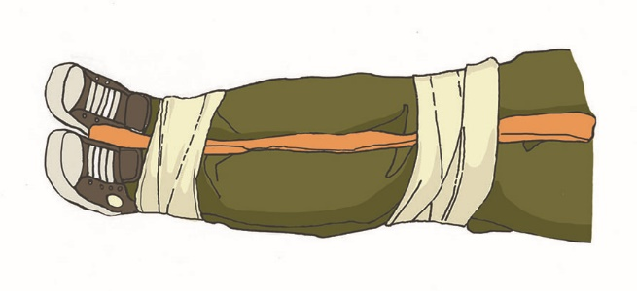
Рисунок 51.
Поврежденную руку можно зафиксировать, прибинтовав к туловищу (рис. 52). На область предполагаемой травмы можно положить холод.
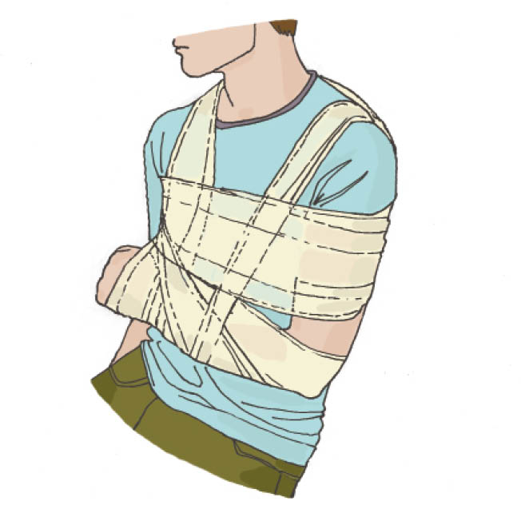
Рисунок 52.

Травмы позвоночника
Повреждение позвоночника – серьезный вид травм. Вывихи и переломы грудных и поясничных позвонков сопровождаются болями в области поврежденного позвонка. При повреждении спинного мозга могут быть нарушения чувствительности и движений в конечностях (параличи).
При оказании первой помощи следует помнить о необходимости уменьшить подвижность позвоночника. Для этого, например, после извлечения или при перемещении пострадавший должен находиться на ровной, жесткой, горизонтальной поверхности (рис. 53).
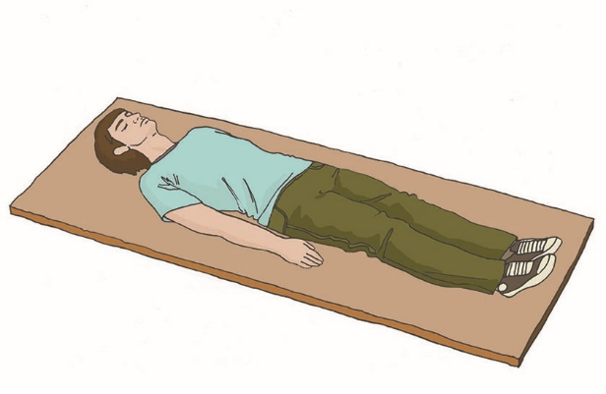
Рисунок 53.
Перемещение или перекладывание пострадавшего следует осуществлять с помощью нескольких человек (рис. 54), особое внимание следует уделить фиксации шейного отдела позвоночника (рис. 55).
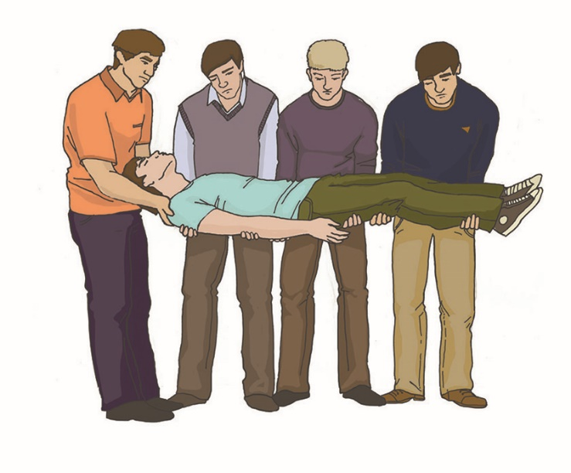
Рисунок 54. Рисунок 55.
При отсутствии дыхания или кровообращения необходимо приступить к сердечно-легочной реанимации в объеме надавливаний на грудину и вдохов искусственного дыхания.

Общие принципы оказания первой помощи при ранениях
Прежде всего, необходимо помнить о мерах собственной безопасности при общении с пострадавшим. Кровь пострадавшего может таить в себе определённую опасность.
Меры личной безопасности при оказании ПП пострадавшему в результате ранения:
1. Не прикасайтесь к ране незащищёнными руками – между вашей рукой и раной всегда должно что-то находится: марлевая салфетка, чистая сухая ткань, целлофановая обёртка, резиновые или одноразовые перчатки и т.п.
2. Сразу после оказания ПП тщательно вымойте руки с мылом (даже если вы пользовались перчатками) или обработайте их спиртосодержащими растворами (спирт, водка, одеколон и т.п.).
3. Избегайте принимать пищу или пить до тех пор, пока не вымоете руки.
Большую опасность для пострадавшего в результате ранения имеет не объём потерянной крови, а скорость её истечения. Так, при артериальных кровотечениях, как было отмечено выше, возможность развития шока и скорой смерти при несвоевременно оказанной помощи, повышается в несколько раз.
Поэтому, первым (и главным) принципом оказания ПП при ранениях, является остановка кровотечения любым доступным на данный момент способом.
Вторым принципом оказания ПП при ранениях является так называемая дезинфекция раны, то есть защита области ранения от инфицирования.
Дезинфекция раны достигается следующим:
- обработка краёв раны любым доступным в данной ситуации дезинфекционным средством (спирт, водка, спиртовой раствор йода, одеколон, лосьон и др.);
- работать по возможности чистыми руками, предварительно обработав их вышеперечисленными средствами;
- наложение чистого (лучше – стерильного) материала поверх раневой поверхности;
- бинтование поврежденной области, которое производят таким образом, чтобы повязка надёжно прикрывала место ранения, была надёжной и, одновременно, не слишком тугой, чтобы не причинять дополнительные страдания пострадавшему.
Нельзя обрабатывать рану настойкой йода, спиртом, обработку кожных покровов нужно проводить только вокруг нее. Обработка самой раны значительно усилит боль и может стать причиной кровотечения, шока и других осложнений, а также замедлит сроки заживления.
Только в том случае, если рана поверхностная (царапины, ссадины, неглубокие раны), и сильно загрязнены землей, грязью и пр., поверхность раны следует обработать 3% раствором перекиси водорода, который очищает, дезинфицирует и останавливает кровотечение. С землей в рану могут попасть очень опасные микробы - столбняка и гангрены. После обработки на рану надо наложить повязку и забинтовать. В лечебном заведении (травмпункте или др.) обязательно введут противостолбнячную сыворотку.
Для удержания перевязочного материала удобен эластичный сетчато-трубчатый бинт, который должен быть в аварийной аптечке. Рану закройте стерильным перевязочным материалом, поверх которого наденьте такой бинт, предварительно растянув его. Кроме того, фиксировать перевязочный материал можно с помощью липкого пластыря, который липкой стороной приклеивают к коже, на 1,5 -2,0 см за кромку материала (крестообразно или звездочкой). Нельзя применять липкий пластырь, если есть сильные выделения из раны, а также на волосистой части тела.
Третий принцип - раненую конечность лучше всего зафиксировать, например, подвесив на косынке или при помощи шин, что является третьим принципом оказания помощи при ранениях.
Четвёртый принцип – необходимое условие профилактики болевого шока пакеты или пузыри со льдом, снегом, холодной водой к месту ранения.
Пятый и последний принцип оказания ПП при ранениях – безопасная транспортировка – тоже имеет немаловажное значение для профилактики возможных осложнений, ведь при транспортировке пострадавшего в медицинское учреждение или во время ожидания приезда СМП, пострадавший должен находится в таком положении, которое устранит возможную угрозу для жизни пострадавшего и максимально уменьшит его страдания:
- при ранениях нижних конечностей, а также при ранениях живота – пострадавший должен находится в положении лёжа на спине или боку;
- при ранениях грудной клетки – сидя или полусидя (слегка наклонившись вперёд);
- при ранениях головы, в зависимости от тяжести состояния пострадавшего – полулёжа или лёжа на спине, боку.
Поводя итог первичных действий спасателя при оказании первой помощи раненому, следует ещё раз остановится на некоторых важных, моментах:
Помня о собственной безопасности, постараться осуществить остановку кровотечения (или максимально уменьшить его интенсивность) любыми доступными на данный момент способами.
Если кровотечение сильное, не теряйте времени на обработку ваших рук, действуйте быстро и грамотно, во избежание шока.
Не поднимайте конечность, если есть подозрение на перелом кости.
Если пострадавший потерял много крови (пульс 100 ударов в минуту и более, кожные покровы бледные или с синюшным оттенком, может быть спутанное сознание, частое поверхностное дыхание, жажда) – после остановки кровотечения необходимо уложить его, приподняв по возможности нижние конечности (для при­тока крови к головному мозгу), напоить его водой или сладким чаем (если он в сознании) и принять меры к срочной госпитализации пострадавшего.
Если повязка пропитывается кровью – необходимо наложить ещё одну поверх первой, но ни в коем случае не снимать её.
При наличии в ране инородных предметов – ни в коем случае не извлекайте их; используя стерильные марлевые тампоны, необходимо делать кольцо вокруг основания инородного тела до тех пор, пока кольцо не станет выше, чем само инородное тело. Затем, начиная со стороны предмета, наиболее удалённой от сердца, крепко прибинтовать защитное кольцо, оставляя свободным сам инородный предмет. Закрепить повязку нужно на противоположной от инородного предмета стороне. Сверху наложите стерильную марлю или другой чистый материал и закрепите его булавками или пластырем.
Однако, если инородное тело находится не глубоко и свободно сидит в ране, вы можете попытаться избавиться от него, промыв рану проточной водой.
Постарайтесь как можно быстрее вызвать СМП, попросив кого-нибудь, либо самостоятельно после оказания первой помощи.
Постоянно разговаривайте с пострадавшим, объясняйте все свои действия, успокаивайте его и следите за его состоянием.
Рассмотренные выше общие принципы оказания первой медицинской помощи при ранениях и кровотечениях, могут быть применимы практически во всех случаях ранений и повреждений различных участков тела человека: головы, грудной клетки, живота, конечностей.

12. Первая помощь при кровотечениях

Способы временной остановки наружного кровотечения

В настоящее время при оказании первой помощи для временной остановки кровотечения используют прямое давление на рану, наложение давящей повязки и наложение кровоостанавливающего жгута.
Указанные способы могут использоваться самостоятельно или в различных комбинациях. Применение того или иного способа остановки кровотечения или их сочетания определяется интенсивностью кровотечения, особенностями раны, наличием необходимого оснащения и другими факторами. Кроме того, все действия по временной остановке наружного кровотечения могут выполняться как в порядке взаимопомощи (когда один человек осуществляет необходимые мероприятия по отношению к другому), так и в формате самопомощи (когда сам пострадавший выполняет их самостоятельно).
Это важно!
Не рекомендуется применение женских гигиенических средств для остановки наружных кровотечений при травмах.

Прямое давление на рану
Прямое давление на рану является наиболее простым способом остановки кровотечений. При его использовании рана закрывается салфетками, бинтом или тканью, после чего осуществляется давление рукой участника оказания первой помощи с силой, достаточной для остановки кровотечения (рис. 20). При отсутствии табельных и подручных средств допустимо осуществлять давление на рану рукой участника оказания первой помощи (при этом не следует забывать о необходимости использования медицинских перчаток). Пострадавшему также можно рекомендовать попытаться самостоятельно остановить имеющееся у него кровотечение в порядке самопомощи, используя прямое давление на рану.

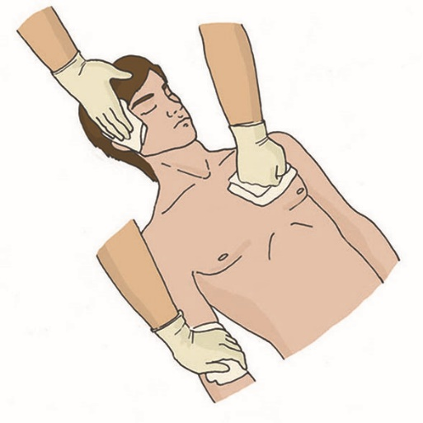
Рисунок 20.

Наложение давящей повязки. Особенности наложения давящей повязки при наличии инородного тела в ране
Основная задача повязки – остановить кровотечение. Поэтому она должна накладываться с усилием (давлением). Для этого на рану накладываются стерильные салфетки, вскрытый бинт или свернутая ткань (рис. 21). Другой бинт, раскатываясь по ходу движения, с усилием оборачивается вокруг раненой части тела (необходимо делать периодические перекруты разматываемого бинта).
По окончании наложения повязку следует закрепить, завязав свободный конец бинта вокруг конечности. Если повязка начинает незначительно пропитываться кровью, то нужно наложить поверх нее еще одну давящую повязку. Если же после наложения давящей повязки она быстро пропитывается кровью или наложение второй повязки сверху первой не остановило кровотечение – необходимо наложить кровоостанавливающий жгут.

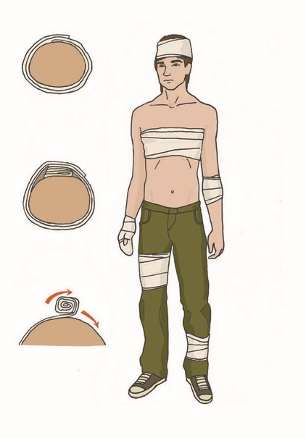
Рис. 21
Этот способ остановки кровотечения представлен на видео по ссылке 9.

Ссылка 9
При обнаружении интенсивного кровотечения из раны с инородным телом (осколок металла, стекла и т.п.) или отломками костей при открытом переломе наложение давящей повязки для остановки кровотечения может представлять сложности из-за риска дополнительного травмирования. Поэтому при отсутствии интенсивного кровотечения достаточно оставить инородное тело в ране и ограничить двигательную активность пострадавшего для профилактики дополнительных повреждений и развития кровотечения. При наличии интенсивного кровотечения из ранений конечностей с инородным телом следует наложить кровоостанавливающий жгут выше раны (между раной и сердцем). При невозможности наложить кровоостанавливающий жгут края раны и инородное тело обкладываются несколькими бинтами так, чтобы зафиксировать инородный предмет, после чего накладывается давящая повязка без давления на инородный предмет (рис. 22).

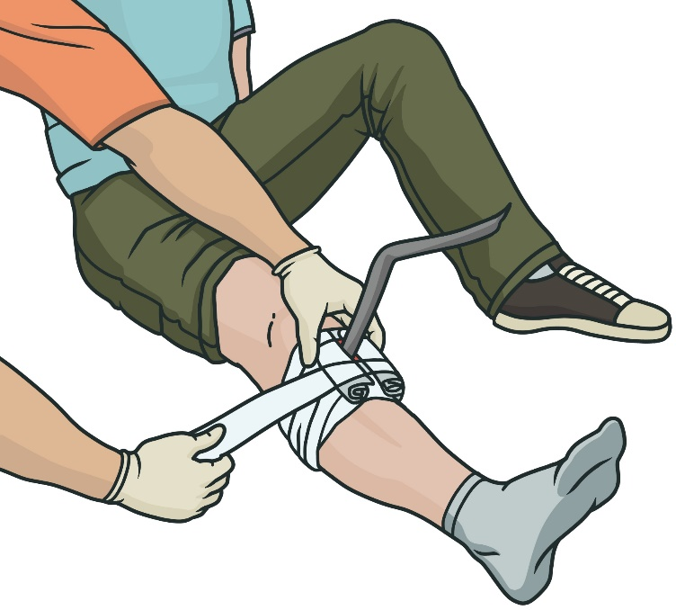
Рисунок 22.

Указанный способ фиксации инородного тела можно увидеть, посмотрев видео по ссылке 10.

Ссылка 10.

Наложение кровоостанавливающего жгута
Наложение кровоостанавливающего жгута (табельного или импровизированного) осуществляется для временной остановки сильного кровотечения, когда выполнить прямое давление на рану или наложить давящую повязку невозможно или указанные способы неэффективны, а также при отрыве конечности. Наложение жгута сопровождается полным прекращением кровотока в конечности и сильной болью и дискомфортом для пострадавшего.

Это важно!
Не следует накладывать жгут ниже раны с целью остановки венозного кровотечения

Жгут накладывается в соответствии со следующими правилами:
1. Жгут следует накладывать только при кровотечении из конечностей, которое невозможно остановить другими способами.
Это важно!
Наложение кровоостанавливающего жгута на голень и предплечье также возможно и эффективно.

2) Жгут необходимо накладывать выше раны (между раной и сердцем) на расстоянии 5-7 см от раны. Если место ранения неизвестно (например, скрыто одеждой), жгут накладывается на конечность максимально близко к туловищу. При отрыве или неполном отрыве конечности жгут накладывается на 5-7 см выше зоны отрыва, без прямого давления на рану.

Это важно!
Не рекомендуется наложение кровоостанавливающего жгута на область суставов (коленный, локтевой). Если планируемое место наложения жгута приходится на указанные части конечностей, следует накладывать кровоостанавливающий жгут на 5-7 см выше них.

3) Жгут на обнаженный участок тела накладывать нельзя, только поверх одежды или тканевой (бинтовой) прокладки. Однако некоторые модели жгута (например, жгут-турникет) в соответствии с инструкцией по их применению рекомендуется накладывать на голое тело.
4) Перед наложением эластичный жгут следует завести за конечность, растянуть (рис. 56) и обернуть вокруг конечности.
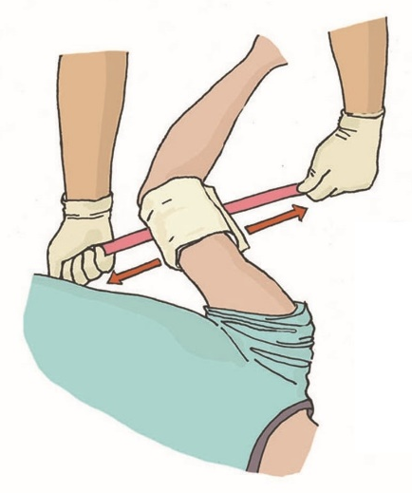
Рисунок 56.
5) Кровотечение останавливается первым (растянутым) туром жгута, все последующие туры накладываются так, чтобы каждый последующий тур примерно наполовину перекрывал предыдущий (рис. 57). Следует прилагать минимально достаточное давление, позволяющее достигнуть прекращения кровотечения. Если после наложения первого тура жгута кровотечение не остановлено, то давление усиливают следующим туром жгута. При достижении остановки кровотечение последующие туры фиксирующие.
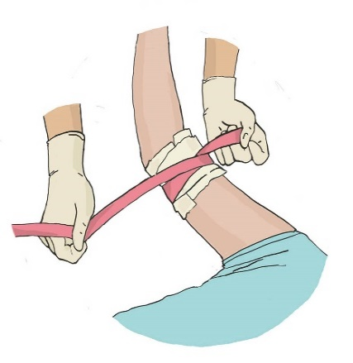
Рисунок 57.
6) После наложения жгута на рану накладывается давящая повязка. Жгут не должен быть закрыт повязкой или одеждой, т.е. должен быть на виду.
7) Точное время наложения жгута следует указать маркером на открытом участке тела пострадавшего (щека, лоб) или в записке, записку поместить под жгут (рис. 58). В жгутах некоторых конструкций предусмотрено место для указания времени.
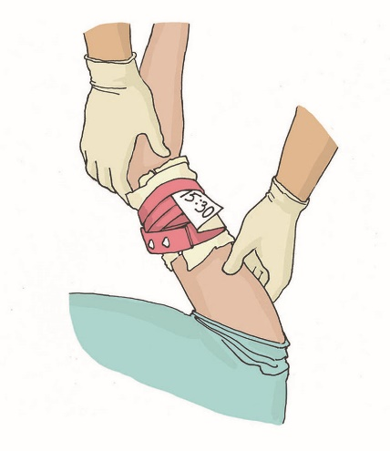
Рисунок 58.
8) После наложения жгута конечность следует иммобилизировать (обездвижить) и термоизолировать (укутать) доступными способами.
9) Относительно безопасный срок наложения жгута на конечность составляет 2 часа, независимо от температуры окружающей среды. Снятие жгута, находящегося на конечности более 2 часов, вне медицинской организации не рекомендуется.
10) В случае очевидной задержки эвакуации (более 2 часов) может быть осуществлена попытка ослабления жгута через 1-1,5 часа с момента его наложения, для чего следует сделать следующее:
а) Осуществить прямое давление на рану.
б) Ослабить жгут на 15 минут.
в) Повторно наложить жгут. После повторного наложения не снимать жгут до передачи пострадавшего медицинским специалистам.

Внимание! В случае возобновления кровотечения, несмотря на прямое давление на рану, немедленно затянуть жгут.

В видео по ссылке 59 представлено наложение кровоостанавливающего жгута типа Эсмарха.


Ссылка 59.
Для того, чтобы наложить жгут турникетного типа, выполняются следующие действия:
- плотно обернуть ленту вокруг конечности, пропустив ее через пряжку и закрепив липучкой;
- поворачивать вороток жгута до остановки кровотечения;
- зафиксировать вороток установленным производителем способом.
Жгуты турникетного типа больше подходят для самопомощи, чем жгуты в виде эластичных лент.
Наложение кровоостанавливающего жгута для самопомощи представлено на видео по ссылке 60. Наложение такого жгута в процессе взаимопомощи – по ссылке 61.

 Ссылка 60. Ссылка 61.
В качестве импровизированного жгута можно использовать подручные средства: тесьму, платок, галстук и другие подобные вещи (рис. 62). Из указанных материалов делается петля, закручивающаяся до остановки или значительного ослабления кровотечения с помощью любого прочного предмета (металлического или деревянного прута). При достижении остановки кровотечения прут прибинтовывают к конечности. Импровизированные жгуты накладываются также по вышеописанным правилам. Эффективность, безопасность и удобство наложения жгутов из подручных материалов намного ниже, чем у табельных.

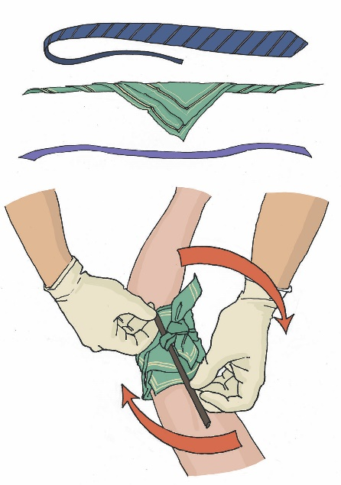
Рисунок 62.
Это важно!
Не рекомендуется использование табельного или импровизированного жгута шириной менее 2,5 см.

Последовательность выполнения мероприятий по остановке кровотечения
Если пострадавший получил травму, человеку, оказывающему первую помощь, необходимо выполнить следующие мероприятия:
- обеспечить безопасные условия для оказания первой помощи;
- провести обзорный осмотр для определения наличия и интенсивности кровотечения;
- выполнить остановку кровотечения наиболее подходящим способом.
- При наличии интенсивного кровотечения в первую очередь осуществляется прямое давление на рану (в перчатках или через ткань).
- Если прямое давление на рану невозможно, опасно или будет явно неэффективно (инородное тело в ране, открытый перелом с выступающими в рану костными отломками), накладывается давящая повязка (в том числе с фиксацией инородного тела) и/или кровоостанавливающий жгут.
- При обширном или множественном повреждении конечности, ее разрушении или отрыве следует немедленно наложить кровоостанавливающий жгут.
- Если кровотечение не останавливается при прямом давлении на рану, выше раны (между раной и сердцем) накладывается кровоостанавливающий жгут.
- Если кровотечение остановлено прямым давлением на рану, следует наложить давящую повязку. Если давящая повязка неэффективна, следует наложить кровоостанавливающий жгут.
- При отсутствии возможности наложения давящей повязки или кровоостанавливающего жгута следует продолжать прямое давление на рану до оказания медицинской помощи.

Остановка кровотечения при ранении головы
Как правило, ранения головы (особенно волосистой части) сопровождаются значительным кровотечением, которое может угрожать жизни пострадавшего на месте происшествия. При этом кровотечение из волосистой части головы очень часто не может остановиться самостоятельно. Поэтому необходимо останавливать его как можно скорее.
При наличии раны и кровотечения надо выполнить прямое давление на рану, при необходимости – наложить повязку (рис. 27).
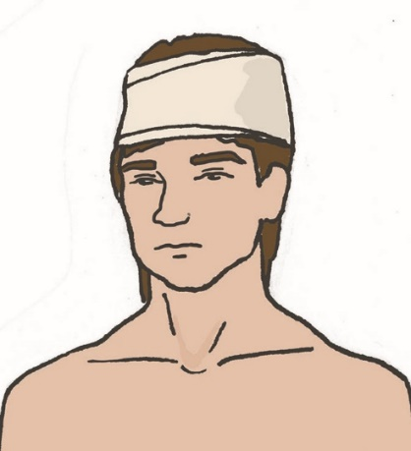
Рисунок 27.
При ушибленной ране волосистой части головы и возможном повреждении костей черепа нельзя осуществлять прямое давление на рану и накладывать тампон бинта для усиления давления при наложении давящей повязки. Необходимо наложить циркулярную давящую повязку. При нахождении в ране инородного предмета нужно зафиксировать его, обложив салфетками или бинтами, и наложить повязку. Извлекать инородный предмет запрещено.
Травмы носа очень часто сопровождаются наружным кровотечением. Если пострадавший находится в сознании, необходимо усадить его со слегка наклоненной вперед головой и зажать ему нос в районе крыльев носа на 15-20 минут. При этом можно положить холод на переносицу. Если спустя указанное время кровотечение не остановилось, следует вызвать скорую медицинскую помощь, до приезда которой надо продолжать выполнять те же мероприятия. Если пострадавший с носовым кровотечением находится без сознания, следует придать ему устойчивое боковое положение, контролируя проходимость дыхательных путей, вызвать скорую медицинскую помощь. Самостоятельное вправление переломов носа недопустимо. Аналогичным образом следует действовать и в случае, если кровотечение из носа вызвано не травмой, а другими причинами.

Остановка наружного кровотечения при ранении шеи
Травмы шеи могут представлять непосредственную опасность для жизни в том случае, если имеется повреждение крупных сосудов, особенно сонных артерий. Чтобы предупредить смерть пострадавшего, необходимо сразу после обнаружения кровотечения произвести его остановку.
Наиболее быстрым способом является прямое давление на рану (рис. 63) с последующим наложением давящей повязки. Давящая повязка накладывается так, чтобы на стороне, противоположной месту повреждения, она проходила через подмышку пострадавшего (рис. 64). Для наложения давящей повязки может использоваться кровоостанавливающий жгут достаточного размера.
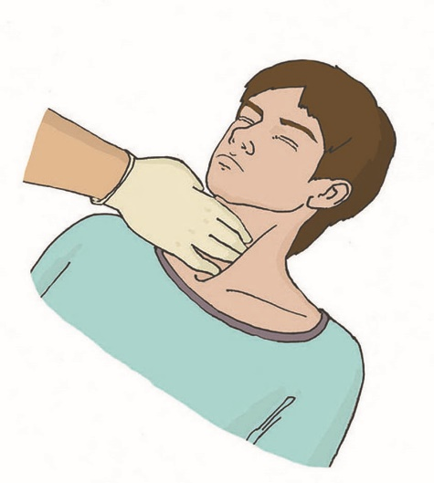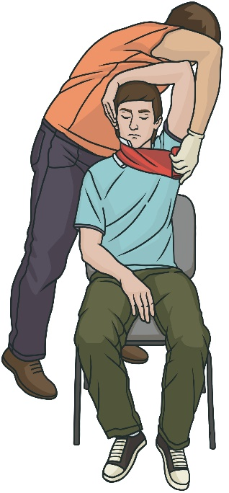
Рисунок 63. Рисунок 64.

Остановка кровотечения при ранении груди и спины
Травмы груди являются одними из наиболее тяжелых повреждений. В грудной полости располагаются жизненно важные органы (сердце, легкие), крупные сосуды, повреждение которых может быть смертельно опасно. Остановить кровотечение из крупных сосудов, находящихся внутри грудной полости, на этапе первой помощи не представляется возможным, поскольку для этого может требоваться хирургическое вмешательство. Ранения же поверхностно расположенных сосудов останавливаются прямым давлением на рану (рис. 65) или давящей повязкой.
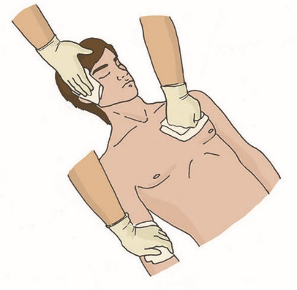
Рисунок 65.

Остановка кровотечения при ранениях живота и таза
Травмы живота могут быть закрытыми (без ранения брюшной стенки) и открытыми (при наличии раны на животе). Закрытая травма живота и таза может оставаться незамеченной, пока внутреннее кровотечение не вызовет резкого ухудшения состояния. Открытая травма живота может сопровождаться выпадением внутренних органов и кровотечением.
Остановка кровотечения при открытой травме живота и таза осуществляется прямым давлением на рану и/или наложением давящей повязки. При выпадении внутренних органов накладывать на них давящую повязку не рекомендуется.

Остановка кровотечения при ранениях конечностей
Травмы конечностей часто сопровождаются повреждением кровеносных сосудов, поэтому важно своевременно остановить обнаруженное кровотечение. Для этого применяются все способы: прямое давление на рану, наложение давящей повязки, наложение кровоостанавливающего жгута в соответствии с вышеприведенной последовательностью остановки кровотечения.
Выбор способа остановки кровотечения определяется следующими факторами:
- вид (интенсивность) кровотечения;
- место ранения;
- предполагаемый срок прибытия медработников (если их прибытие ожидается в ближайшее время, можно использовать более простые способы остановки кровотечения, например, прямое давление на рану);
- наличие оснащения (при отсутствии табельных жгутов для остановки кровотечения возможно применение подручных средств – галстуков, ремней);
- состояние кровотечения (остановилось или не остановилось).
Одним из наиболее тяжелых повреждений конечностей является отрыв (ампутация) какой-то их части либо целиком. В этом случае необходимо остановить кровотечение, при отрыве крупных частей конечности (кисть или стопа, и выше) необходимо накладывать кровоостанавливающий жгут, в остальных случаях можно выполнить прямое давление на рану или наложить давящую повязку.

Остановка кровотечения при ранении смежных зон
Смежные зоны – это места сочленения конечностей и шеи с туловищем. Ранения этих областей часто сопровождаются сильным кровотечением из-за прохождения там крупных кровеносных сосудов. При этом наложить и зафиксировать давящую повязку или кровоостанавливающий жгут в указанных местах сложно. Поэтому для остановки кровотечения при ранении этих областей предпочтительно использовать прямое давление на рану.

Заключение
Обзорный осмотр пострадавшего направлен на поиск наружных кровотечений, которые часто встречаются при несчастных случаях и травмах. Важно понимать, что приоритетным способом остановки наружного кровотечения является прямое давление на рану, выполнив которое можно подумать о более тщательном закрытии места повреждения.
Поиск и выявление травм различных областей тела и других состояний, которые могут потребовать оказания первой помощи, – цель подробного осмотра. Проводят его последовательно и внимательно: это позволит не пропустить наличие повреждений у пострадавшего и, как следствие, своевременно оказать первую помощь.

13. Первая помощь при переломах и вывихах
Понятие о переломах костей. Классификация переломов

Переломом называется нарушение целостности кости. Основная причина переломов – травма, сопровождающаяся мощным механическим импульсом, приложенным к какому-либо костному образованию. Однако переломы могут быть не только травматическими. Существуют так называемые «патологические» переломы, когда целостность кости нарушается при естественных нагрузках на фоне заболеваний, значительно снижающих прочность костной ткани (остеомиелит, сифилитическое или туберкулезное поражение костей, опухолевые процессы и др.).
Различают:
- травматические переломы - связанные с механической нагрузкой на кость превышающей прочность костной ткани (производственные травмы, автомобильные травмы, падения с высоты и т.д.)
- патологические переломы - связанные с различными заболеваниями организма, вызывающими нарушения в структуре костной ткани, которые снижают ее прочностные характеристики (туберкулез кости, остеопороз, воспалительные заболевания кости - остеомиелит, и т.д.).
- открытые - открытым называют перелом, если в области перелома имеется повреждение покровных тканей (кожа, слизистые) (рис 3.1) и иногда даже с обнажением костных отломков
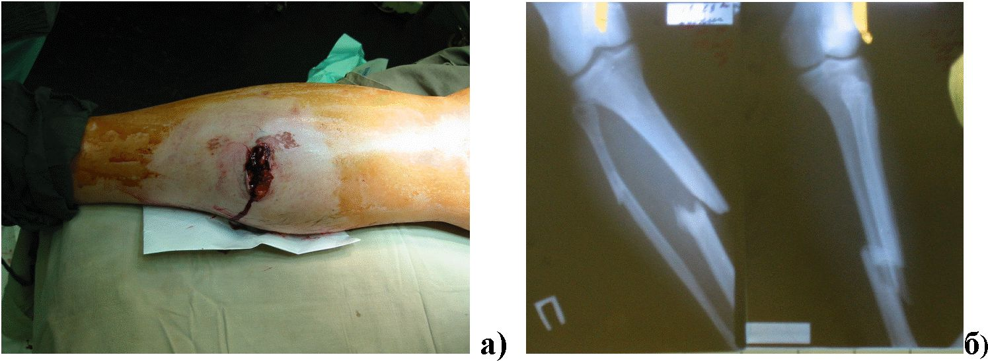
Рис. 3.1 Открытый перелом костей правой голени в средней трети.
а) рана голени в проекции перелома; б) рентгенограмма перелома костей голени

- Закрытые - перелом кости без повреждения покровных тканей - Рис 3.2
Открытые переломы представляют гораздо большую опасность, ввиду возможности кровотечения и присоединения инфекции. Перелом может быть полным и неполным. При полном переломе между отломками утрачивается всякая связь посредством элементов костной ткани. Неполный перелом можно рассматривать как «надлом» или трещину. Полные переломы в свою очередь делятся на переломы со смещением фрагментов кости и переломы без смещения. Подавляющее большинство полных переломов сопровождается смещением костных отломков в результате сложения вектора первичного травматического импульса с векторами мышечной тяги, приложенной к фрагментам кости. Различают смещения под углом, по длине и боковые.
По направлению плоскости фрагментации кости различают поперечные, косые, винтообразные, продольные, вколоченные, компрессионные и оскольчатые переломы, когда кость разбита на отдельные осколки. Этот вид чаще встречается при огнестрельных ранениях.
Перелом, возникающий от сжатия или сплющивания, называется компрессионным.
Переломы бывают:
1) без смещения;
2) со смещением отломков кости.
В зависимости от характера травмы, локализации перелома, силы мышц и т.д. смещения костных отломков могут быть различных видов: смещения под углом, смещения по длине и боковые смещения. Встречаются вколоченные переломы, когда один из отломков внедряется в другой.
Особенности переломов у детей и лиц пожилого возраста: у детей переломы бывают по типу “зеленой ветки”; у пожилых людей - чаще оскольчатые переломы.
Признаки переломов
Ведущий признак перелома – это резко возникшая в момент получения травмы, четко локализованная, интенсивная болезненность, усиливающаяся при любом движении и нагрузке на конечность (резкая болезненность по линии перелома при осевой нагрузке - например: поколачивание по пятке выпрямленной нижней конечности вызовет боль по линии перелома) и нарушение ее функции.
К другим признакам перелома также относятся:
- сильная припухлость и кровоподтек;
- нарушение функции конечности;
- укорочение и деформация конечности (рис 3.2А);
- ненормальная подвижность конечности в месте перелома (“патологическая подвижность” или ложный сустав).
При пальпации (ощупывании) места перелома иногда определяются концы костных отломков и хруст при их движении, но это исследование (во избежание повреждения отломками кости сосудов, нервов, мышц и других тканей) на доврачебном этапе желательно не проводить.
В случае открытых переломов целостность кожных покровов в области травмы нарушена, просматриваются концы костных отломков или отдельные осколки кости. Видимая рана часто кровоточит.
Перечисленные выше признаки переломов могут отсутствовать, если расхождение костных отломков еще не произошло. Однако при малейшем подозрении на перелом необходимо осуществить весь комплекс мероприятий, предусмотренных для данного класса травматических повреждений.
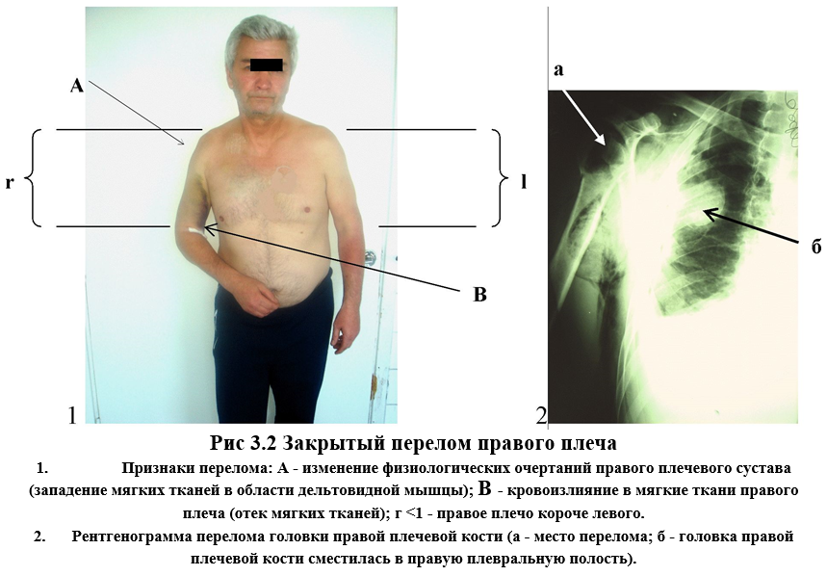

Первая помощь при переломах

Осложнения перелома: кровотечение; травматический шок; повреждения внутренних органов; воспаление.
Общие правила оказания первой медицинской помощи при переломах предусматривают выполнение следующих мероприятий:
- остановка кровотечений (при их наличии);
- применение обезболивающих средств (инъекции раствора промедола, прием таблеток анальгина и его аналогов);
- местное применение холода;
- проведение транспортной иммобилизации, обеспечивающей неподвижность костных отломков относительно друг друга (фиксация фрагментов поломанной кости уменьшает боль и является одним из ведущих мероприятий, предупреждающих развитие шока).
Первая помощь (еще раз кратко):
1.Оценить обстановку (безопасность оказания первой помощи);
2.Остановить артериальное кровотечение, если оно есть;
3.Вызвать «03»;
4.Закрыть рану стерильной салфеткой, наложить повязку (при открытых переломах);
5.Провести иммобилизацию конечности (создание неподвижности костей в области перелома);
6.Обезболить по возможности (борьба с шоком);
7.Контролировать состояние пострадавшего;
8.Передать «03».
Основной способ транспортной иммобилизации – наложение шины, представляющей из себя жесткую конструкцию, которую фиксируют на травмированной конечности при помощи бинтовой повязки.
Существует несколько видов иммобилизационных шин, используемых при переломах костей конечностей (металлическая шина Крамера, деревянная шина Дитерихса, пневматические шины), но на этапе оказания первой помощи нередко приходится прибегать к использованию «импровизированных» шин, изготовленных из различных подручных средств – полос фанеры, плотного картона, дощечек, нескольких связанных прутьев и т.п.
Проводя транспортную иммобилизацию, придерживаются следующих рекомендаций:
- при отсутствии факторов внешней угрозы (пожар, наводнение и другие катастрофические ситуации) транспортную иммобилизацию необходимо производить на месте происшествия;
- накладывая шину, не нужно снимать одежду и обувь, чтобы исключить лишние движения; если это все-таки необходимо для обработки раны – их разрезают;
- для создания неподвижности костных отломков шину нужно наложить так, чтобы стали невозможными движения в двух суставах, смежных с местом перелома, а при переломах плечевой и бедренной костей – в трех суставах;
- при наложении шины ни в коем случае нельзя пытаться сопоставлять костные отломки;
- под шину (особенно в местах костных выступов) подкладывают мягкую прослойку – вату, марлю или другие аналогичные материалы. Это необходимо для предотвращения дополнительной болевой импульсации и микротравм при транспортировке;
- при открытых переломах нельзя прикладывать шину к тому месту, где наружу выступает фрагмент поломанной кости;
- повязку поверх шин следует накладывать равномерно плотно, но не очень туго, чтобы не нарушить кровообращение в конечности;
- после наложения шины конечности придают возвышенное положение.
Если после проведения транспортной иммобилизации появились отечность и синюшность пальцев травмированной конечности – шину необходимо переложить, ослабив натяжение фиксирующих ее туров бинта.

Переломы позвоночника
Наиболее часто нарушения целостности позвонков возникает после падения с высоты, падения тяжестей на спину согнутого человека, удара большой силы в область позвоночного столба.
Основной признак перелома – интенсивная боль, появляющаяся сразу же после получения травмы в том или ином отделе позвоночника (боль резко усиливается при нажатии на область поврежденного позвонка); дополнительные признаки - кровоподтеки и припухлость. При повреждениях спинного мозга у пострадавшего возникает чувство онемения и отсутствие движений в конечностях.
Частым осложнением при переломе позвоночника является шоковое состояние, связанное с самостоятельными попытками пострадавшего изменить положение тела; об этом необходимо помнить и предупреждать данную опасность.

Первая помощь
В первую очередь требуется успокоить пострадавшего, сведя к минимуму его двигательную активность; это может предотвратить не только развитие шока, но и повреждение спинного мозга, если оно не произошло в момент получения травмы. Затем, непосредственно на месте происшествия, пострадавшего необходимо переложить на твердый щит или любую ровную жесткую поверхность. Перекладывание осуществляется «за один прием» с участием 3-4 человек, создающих своими руками равномерную опору под всеми отделами туловища (один придерживает голову и шею, другие – спину, поясницу, таз и ноги). Переносить пострадавшего нужно с максимальной осторожностью, не допуская прогибов позвоночного столба.
Категорически запрещается таких пострадавших сажать, поднимать на ноги и поворачивать с бока на бок!
При подозрении на перелом шейного отдела позвоночника необходимо подложить ниже затылка подушечку, соответствующую по высоте физиологическому изгибу данной области; повороты головы в любых направлениях требуется исключить.
С этой целью шею иммобилизируют наложением специального «воротника Шанца» или толстого ватно-марлевого валика, фиксированного бинтом. Можно использовать лестничную шину.
Транспортировка пострадавшего с переломом позвоночника может быть осуществлена только в специализированной машине.
Быстрое обеспечение неподвижности костей в области перелома (иммобилизация) уменьшает боль, предупреждает возможные осложнения (повреждение или ранение отломком кости сосуда или нерва) и шок. Важнейшим условием оказания первой помощи при переломе костей конечности является обеспечение неподвижности пострадавшей конечности.
При этом надо помнить, что иммобилизации подлежат не менее двух суставов, расположенных выше и ниже места перелома. Это гарантирует полный покой сломанной конечности.
Некоторые способы транспортной иммобилизации, шейного отдела позвоночника, верхней конечности приведены на рис. 3.3, 3.4.

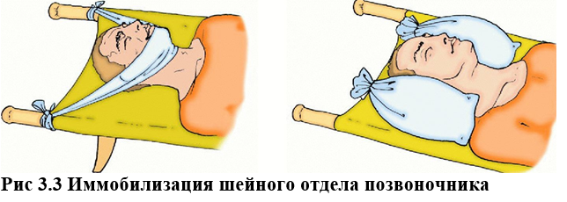

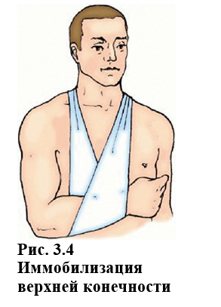

Верхнюю конечность можно иммобилизовать бинтами или косынкой, которая завязывается на шее.
Нижнюю конечность можно иммобилизировать, связав обе ноги вместе или с помощью специальных шин. Вместо шин можно использовать и подручные средства палки, лыжи, доски и пр. (рис. 3.5)
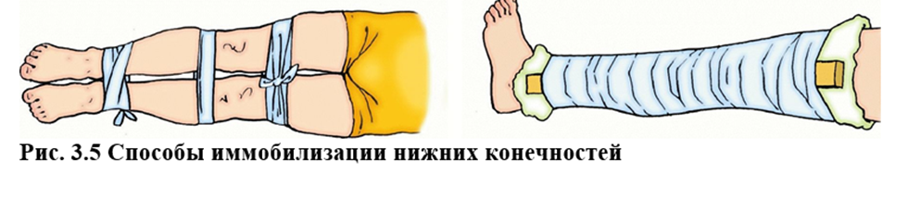

При переломе костей предплечья применяются две шины, которые накладывают с обеих сторон предплечья - ладонной и тыльной. Иммобилизацию шинами дополняют наложением косынки (рис.3.6).

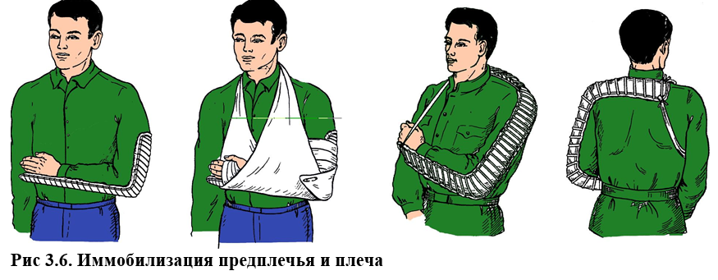

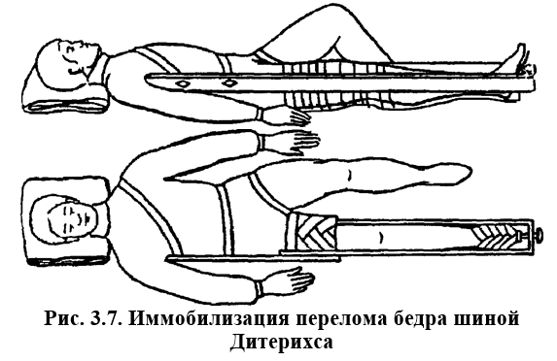
При иммобилизации перелома нижней конечности (бедра) шины накладывают с внутренней и внешней сторон пострадавшей конечности (рис. 3.7).

Перед наложением шины костные выступы (колени, лодыжки, пятки) обкладывают слоем ваты или легкой тканью, шину предварительно моделируют (придают ей форму сломанной конечности). Следует избегать давления на болевые точки (раны или область перелома). Рану закрывают повязкой, пораженного укладывают в физиологически выгодное положение. На область травмы положить холод (лед, снег или холодная вода в полиэтиленовом мешочке, хладагент — на повязку). Бережная укладка и щадящая транспортировка пораженного является важнейшим условием профилактики шока.
При переломах шейного отдела позвоночника, повреждениях костей черепа голову иммобилизуют при помощи повязки, которую укрепляют под подбородком и привязывают к носилкам. Если сознание отсутствует, и грозит западение языка, то голову фиксируют бинтами в положении на боку. Возможен и упрощенный способ фиксации головы: обложите ее мешочками с песком (рис. 6.8) или положите на слабо надутую резиновую шину или круг из материи.
В том случае, если пораженный жалуется на боль в позвоночнике, которая усиливается при надавливании и ощупывании и виден выступ (горб) в месте болезненности, думайте о переломе позвоночника. Это очень опасная травма, при неосторожном обращении может произойти повреждение спинного мозга и паралич конечностей. Поэтому пораженного следует переносить и укладывать на жесткое ложе с помощью двух-трех спасателей таким образом, чтобы при переносе тело оставалось неподвижным (рис. 3.8). При подозрении на перелом шейного отдела позвоночника необходимо подложить ниже затылка подушечку, соответствующую по высоте физиологическому изгибу данной области; повороты головы в любых направлениях требуется исключить. С этой целью шею иммобилизируют наложением специального «воротника Шанца» или толстого ватно-марлевого валика, фиксированного бинтом. Можно использовать лестничную шину. Транспортировка пострадавшего с переломом позвоночника может быть осуществлена только в специализированной машине. При отсутствии сознания необходимо следить за дыханием, так как язык может запасть и нарушить проходимость дыхательных путей.
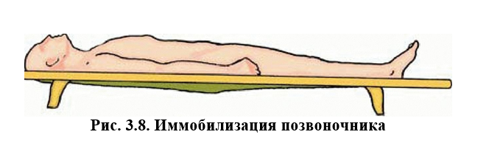

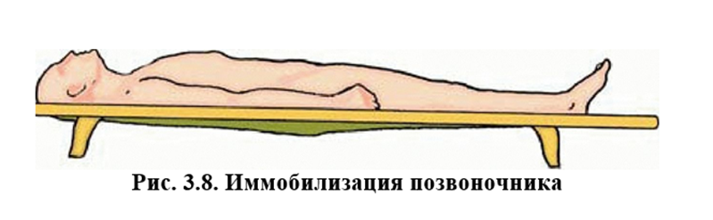

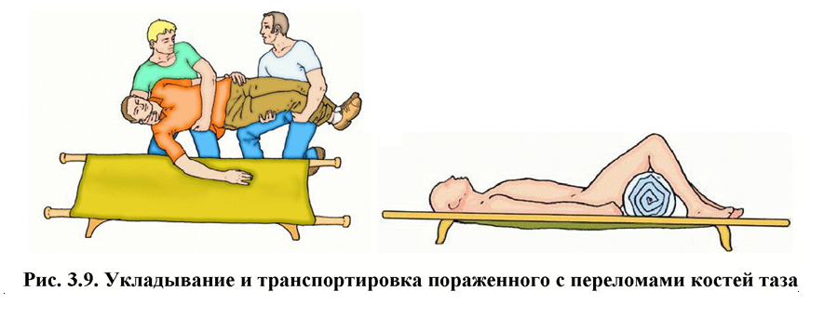

Если у пораженного было сдавление таза, что происходит при завалах, обрушении породы и др. ситуациях, или если он упал с высоты на ягодицы, или на ноги и на бок, думайте о переломе костей таза. При такой травме возможны разрывы внутренних органов малого таза (мочевой пузырь, уретра, прямая кишка), поэтому соблюдайте осторожность и переносите пораженного так, как демонстрирует рис.3.9. Под колени пораженного укладывают валик и придают ему положение “лягушки”.
При подозрении на переломы ребер (сильная боль при дыхании, особенно на выдохе) грудную клетку туго перевязывают бинтами или полотенцем (рис. 3.10).

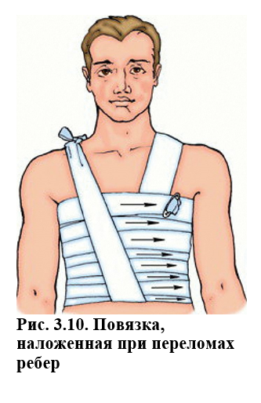

Повреждения опорно-двигательной системы сопровождаются болью, внешней деформацией, нарушением движений в суставах. Не следует проверять движения с большой амплитудой, достаточно появления боли. При наличии деформаций нельзя пытаться их устранить, при этом возможно нанесение дополнительной, иногда еще более тяжелой травмы. Временную (транспортную) иммобилизацию осуществляют с помощью подручных средств, стараясь зафиксировать именно то положение, в котором находится пострадавший. Следует предпочесть так называемую аутоиммобилизацию, фиксируя поврежденную ногу к противоположной, а руку – к туловищу. Полезно использовать одеяла, куртки, брезент, пачку газет. Из них формируют объемные валики, которыми обкладывают поврежденный сегмент в том положении, в котором он находился, после чего единым конгломератом фиксируют к туловищу или носилкам.
Абсолютно недопустимо менять позу пострадавшего при подозрении на переломы позвоночника или таза.
Правила наложения транспортных шин (еще раз кратко):
1) В качестве шин могут быть использованы подручные средства (доски, палки, картон…);
2) Шина должна захватывать не менее 2 смежных суставов. При переломах бедренной и плечевой костей захватывают 3 сустава;
3) Шины моделируются по здоровой конечности;
4) Шина должна быть надёжно закреплена;
5) Между шиной и участками тела необходимо проложить мягкий материал.
Вывод по вопросу: для более быстрого оказания первой помощи нужно знать характеристики травм и их различия.

Причины, признаки ушибов, растяжений и вывихов. Оказание первой помощи. Ушибы мягких тканей в сочетании с переломами костей
Травма - анатомические и функциональные нарушения тканей и органов, возникающие в результате действия факторов внешней среды.
Факторы:
- механические (удар, сдавление, растяжение),
- физические (тепло, холод, электричество, радиоактивное излучение),
- химические (действие кислот, щелочей, ядов),
- психические (испуг, страх).
Травмы могут быть закрытыми и открытыми.
Закрытые: ушибы, растяжения, разрывы, вывихи, переломы.
Открытые: раны, открытые переломы костей.
Виды травматических повреждений:
- одиночные,
- множественные (повреждение одной анатомической области в нескольких местах),
- сочетанные (повреждения различных анатомических областей одним поражающим фактором),
- комбинированные (повреждения двумя и более повреждающими агентами).
Вывод по вопросу: для изучения первой помощи при различных видах травм важно знать возможные их причины.
Вывих
Вывих - смещение суставных концов костей, частично или полностью нарушающее их взаимное соприкосновение. Травматические вывихи составляют 80-90% от всех случаев. При этих вывихах наблюдается разрыв капсулы сустава. Вывихи в коленных, локтевых, голеностопных суставов сопровождаются разрывом связочного аппарата. Вывихи могут быть осложненными: при открытом вывихе имеется рана в области сустава.
Основные признаки:
1) Боль в области сустава;
2) Ограничение подвижности в поврежденном суставе;
3) Усиление боли при попытке движения в суставе;
4) Может отмечаться онемение конечности при сдавлении нервных стволов вывихнутым фрагментом сустава;
5) Конечность находится в вынужденном положении;
6) Заметна деформация в области сустава.
Первая помощь:
1.Оценить обстановку (безопасность оказания первой помощи);
2.Вызвать «03»;
3.Если есть рана, закрыть её стерильной салфеткой, наложить повязку;
4.Фиксировать поврежденную конечность;
5.При вывихах суставов верхней конечности подвесить её косыночной повязкой;
6.При вывихах суставов нижней конечности положить пострадавшего;
7.Обезболить по возможности;
8.Контролировать состояние;
9.Передать пострадавшего «03».
Растяжение
Растяжение – это повреждение тканей с частичным разрывом их при сохранении анатомической непрерывности.
Основные признаки: боль, кровоподтек, припухлость и нарушение функции поврежденного органа или области.
Первая помощь:
1.Оценить обстановку (безопасность оказания первой помощи);
2.Вызвать «03» при необходимости;
3.Фиксировать поврежденную конечность, наложить давящую повязку;
4.Обезболить по возможности;
5.Обеспечить покой и придать возвышенное положение поврежденной конечности;
6.Контролировать состояние;
7.Передать пострадавшего «03».
Ушиб
Ушиб – это повреждение тканей и органов без нарушения целостности кожи.
Основные проявления: боль, кровоподтек, припухлость и нарушение функции поврежденного органа или области.
Первая помощь:
1.Оценить обстановку (безопасность оказания первой помощи);
2.Вызвать «03» при необходимости;
3.Придать возвышенное положение поврежденной конечности и обеспечить покой;
4.Обезболить по возможности;
5.При необходимости фиксировать поврежденную конечность;
6.Контролировать состояние;
7.Передать пострадавшего «03».

14.Травматический шок

Шок — это резкое прогрессирующее снижение всех жизненных функций организма, развивающееся в результате травмы. В основе изменений, наблюдающихся при шоке, лежат тяжелые нарушения функций центральной нервной системы.
После травм чаще всего возникает травматический шок, хотя иногда наблюдается и психический шок.

Понятие о травматическом шоке, причины и признаки.
Факторы, способствующие отягощающему течению шока
При стихийных бедствиях и техногенных катастрофах в результате поражающего действия ударной волны взрыва, сдавливания тяжелыми предметами, обрушивающимися конструкциями зданий и др. у человека часто возникают механические травмы. Одним из наиболее тяжелых последствий воздействия на организм механической силы является развитие травматического шока. Частота его возникновения колеблется от 20-50%, при этом летальность от травматического шока достигает 30-40%.
Травматический шок — это серьезное состояние, причинами развития которого являются тяжелые травмы и сильные кровотечения. Развитие травматического шока сопровождается тяжелыми нарушениями в работе всех систем организма, вплоть до смерти пострадавшего как на месте происшествия, так и впоследствии, на этапе транспортировки бригадой скорой медицинской помощи, а также лечения в медицинской организации. Усугубляют тяжесть шока детский и старческий возраст пострадавшего, переохлаждение, выраженный болевой синдром.
Признаками травматического шока являются:
- наличие тяжелой травмы и сильного кровотечения;
- нарушения дыхания и кровообращения (учащенное дыхание и сердцебиение);
- бледная холодная влажная кожа;
- возбуждение, сменяющееся апатией.
В настоящее время существует множество определений шока в соответствии с основным этиологическим фактором: травматический, геморрагический и др. Вместе с тем, несмотря на наличие различных пусковых механизмов, в течение патологических процессов, развивающихся после шокогенных повреждений различного генеза, имеется большое сходство. Это позволяет рассматривать травматический шок как своеобразную общую реакцию организма на ранение или повреждение, которая сопровождается нарушением и неуклонным ухудшением жизнедеятельности организма в результате воздействия чрезвычайного механического раздражителя. В его основе лежат нарушения функции нервной системы, гемодинамики, дыхания, эндокринных желез и обмена веществ.
При шоке наблюдаются расстройства деятельности практически во всех органах и системах организма. Эти расстройства не носят специфического характера и могут развиваться от самых разных факторов, что и определяет клиническую характеристику шока. В связи с этим понятие «шок» можно считать собирательным. Однако шок в качестве «сигнального» диагноза продолжает играть важную роль в условиях чрезвычайных ситуаций.
Частота возникновения шока и его степень зависят от вида, тяжести травмы, силы и длительности воздействия болевого раздражителя, локализации ранения (шокогенные зоны), выраженности дополнительных факторов (кровопотеря, инфекция, охлаждение, утомление и т.д.). Особенно часто шок развивается при множественных, сочетанных повреждениях опорно-двигательного аппарата и внутренних органов, а также комбинированных поражениях. Воздействие средних и больших доз ионизирующего излучения обусловливает более тяжелое течение травматического шока. Большую роль играет психоэмоциональное состояние пораженного.
Патогенез травматического шока определяется несколькими патогенетическими факторами, ведущими из которых являются: афферентная импульсация (болевая) из очага поражения, уменьшение объема циркулирующей крови, эндогенная интоксикация, нарушение функций поврежденных органов, психоэмоциональный стресс. Четко разграничить различные патологические сдвиги во времени не всегда представляется возможным, так как они могут развиваться постепенно или нередко одновременно, а следовательно, динамика патологического процесса будет характеризоваться многочисленными особенностями в каждом конкретном случае.
Чрезмерное механическое воздействие вызывает сильное болевое раздражение с возбуждением и перевозбуждением коры головного мозга и подкорковых структур. В результате патология нервной системы (центральной, периферической и вегетативной) при шоке выявляется сравнительно рано и характеризуется фазовым течением. Это находит свое отражение в клинике: возбуждение – эректильная и угнетение – торпидная фазы шока. При тяжелом торпидном шоке происходит прогрессирующее неравномерное выпадение функций нервных центров, при этом указанные расстройства нередко связаны с грубым нарушением функций различных органов и систем, обмена веществ, способствуют глубокому нарушению регуляторных процессов организма.
Возбуждение подкорковых центров вызывает усиленное выделение адренокортикотропного гормона. Последний стимулирует выработку надпо-чечниками и поступление в кровь массивных количеств катехоламинов (биологически активных веществ), которые вызывают спазм прекапилляров. Открываются прямые артериоловенозные шунты, и артериальная кровь поступает в венулы, минуя капилляры. Таким образом, осуществляется «централизация кровообращения» - защитная реакция организма, направленная на компенсаторное поддержание кровообращения в жизненно важных органах (сердце, мозг, легкие). Однако «централизация кровообращения» выключает из кровотока обширную капиллярную сеть на периферии. Патологическое шунтирование крови, микротромбозы, жировая эмболия, повышение проницаемости капилляров ведет к нарастающей потере жидкости. Пострадавшие в состоянии тяжелого шока как бы «истекают» в собственные капилляры и ткани. В результате развивается дефицит объема циркулирующей крови (гиповолемия). В конечном итоге это приводит к снижению кровоснабжения органов и тканей и, прежде всего, к нарушению функций сердечно-сосудистой системы. При этом наряду с циркуляторными расстройствами возникает недостаточность сердечной деятельности со снижением сократительной способности миокарда.
При шоке нередко возникают грубые нарушения внешнего дыхания. В начальной стадии показатели легочной вентиляции весьма нестабильны, отмечается быстрый переход от незначительных изменений дыхания к выраженным. В дальнейшем наблюдается нарастание одышки и снижение объема дыхания, увеличением потребления кислорода. При тяжелом шоке выявляется и прогрессирует нарушение ритма дыхания.
В течение травматического шока различают две фазы: эректильную и торпидную.
Для первой фазы (эректильной), продолжающейся от нескольких минут до получаса, характерна выраженная реакция со стороны центральной нервной и симпатико-адреналовой систем. При этом имеет место повышение чув-ствительности к различным раздражителям, двигательное и речевое возбуждение, колебания артериального и венозного давления, бледность кожных покровов, учащение и нередко аритмия пульса, дыхания, активизация обменных процессов. Эректильная фаза кратковременна и на этапах медицинской эвакуации наблюдается редко.
Для второй фазы (торпидной), продолжающейся от нескольких минут до многих часов, характерно снижение реакции на окружающее вплоть до адинамии и безучастности, уменьшение степени выраженности кожных и сухожильных рефлексов, снижение артериального и венозного давления, учащение и уменьшение глубины дыхания, изменение цвета и состояния кожных покровов (бледность, цианоз, холодный пот).
Клиническая картина тяжелого торпидного шока зависит от степени нарушений кровообращения, газообмена, метаболизма, нарастающей интоксикации, развития инфекции. Значение болевой импульсации на этом фоне выражено незначительно. На разных стадиях процесса выделяется своей ин-тенсивностью патология со стороны то одних, то других органов и систем. В зависимости от степени нарушения регуляторных, компенсаторных процессов и патологических изменений органов и тканей, различают компенсированный шок и декомпенсированный (необратимый) шок. Переход от компенсации к декомпенсации и необратимости зависит от характера травмы, времени, прошедшего после нее, своевременности и интенсивности лечения. Необратимый шок характеризуется длительной гипотонией (свыше 12 часов АД – ниже 60-70 мм рт. ст.), тахикардией (свыше 140 ударов в минуту), отсутствием сознания, похолоданием конечностей, олигоанурией. Важнейшим из указанных выше факторов является временной фактор, то есть длительность тяжелых расстройств.
Клинически торпидный шок подразделяют на 3 степени тяжести.
Шок I и II ст. обычно характеризуют как компенсированный, обратимый, а III ст. как декомпенсированный, который через 2-3 часа (нередко и раньше) может стать необратимым. Если пострадавшего не удается вывести из шока, то у него развивается терминальное состояние (по некоторым авторам – шок IV: степени).

Содержание первой помощи, порядок ее оказания. Первая помощь при шоке: остановка кровотечения, введение обезболивающих средств, иммобилизация переломов, восполнение кровопотери, согревание пострадавшего
В большинстве случаев лечение шока требует усилий со стороны медработников, имеющих соответствующее оснащение. Однако, выполненные на этапе первой помощи простейшие действия позволяют предупредить развитие шока или снизить его тяжесть. К этим мероприятиям относятся:
- остановка кровотечения;
- придание пострадавшему оптимального положения тела;
- иммобилизация травмированных конечностей (переломов);
- защита от переохлаждения (укутывание подручными средствами или покрывалом спасательным изотремическим);
- введение обезболивающих средств;
- восполнение кровопотери.
Особенности течения травматического шока диктуют необходимость начала лечебных мероприятий как можно раньше, уже на месте травмы. Правильность и своевременность оценки тяжести травмы, полноценность оказываемой помощи во многом определяют исход для пострадавшего.
При оказании первой помощи необходимо, прежде всего, восстановить внешнее дыхание и остановить наружное кровотечение. В целях снижения нервно - болевой импульсации следует ввести обезболивающие препараты (например, 1 мл 2% раствора промедола, других анальгетиков) и осуществить надежную транспортную иммобилизацию. Уложить пострадавшего так, чтобы голова была ниже уровня туловища, приподнять ножной конец носилок, облегчить дыхание, расстегнув стесняющую одежду. Согреть пострадавшего, применяя пальто, одеяло (но не грелкой и другим источником тепла). Дать горячее питье, если нет противопоказаний. Создать покой пострадавшему, не давать ему двигаться и курить. Бережно транспортировать пострадавшего в лечебное учреждение, по возможности санитарным транспортом и с сопровождающим. При длительном ожидании прибытия медицинских работников дать пить теплый содово-солевой раствор (1 чайная ложка соли и 0,5-1 чайная ложка питьевой соды на один литр воды).

15. Понятие о синдроме длительного сдавливания, первая помощь

Синдром длительного сдавления (Рис.66) - это разновидность закрытых повреждений (синонимы: СДС, краш-синдром, травматический токсикоз, синдром (длительного) раздавливания, компрессионная травма, синдром размозжения, синдром освобождения, эпоним: синдром Байуотерса (англ. Bywaters)) — возникающий вследствие продолжительного нарушения кровоснабжения (ишемия) сдавленных мягких тканей, токсикоз, характеризующийся, помимо местных, системными патологическими изменениями в виде гиперкалиемии и почечной недостаточности. Встречается у пострадавших при землетрясениях, завалах в шахтах, обвалах и т. п.
При синдроме длительного сдавления в случае неправильно организованной доврачебной помощи в организме пострадавшего возникает комплекс сложных, трудно поддающихся лечению изменений. Еще в XIX в. врачи обратили внимание на то, что из числа извлеченных из-под завалов, многие умирали через несколько дней, хотя у них не было не только повреждений, несовместимых с жизнью, но даже переломов костей.
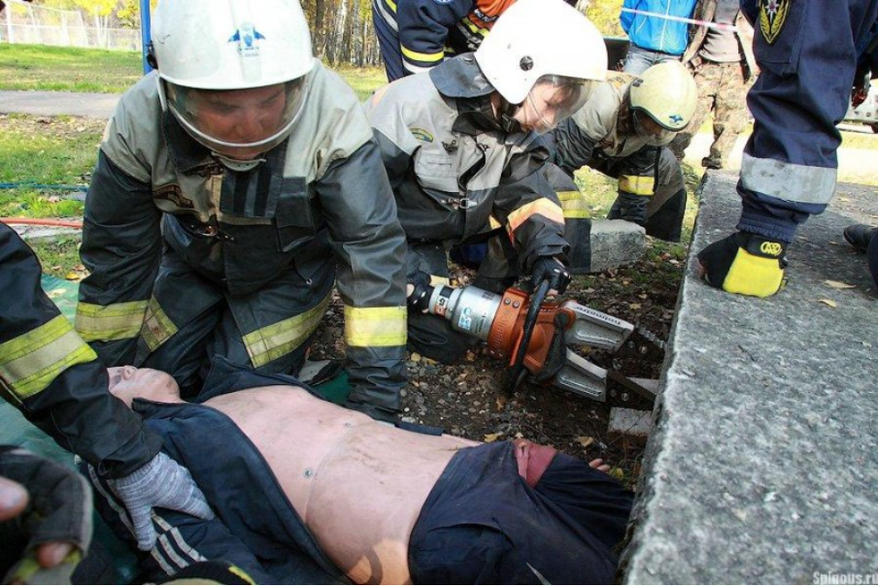

Рисунок 66.
Нарушения, отмечаемые при синдроме длительного сдавления, встречаются не только при внешнем воздействии на ткани. Известен так называемый синдром позиционного сдавления, вызываемый длительным пребыванием пострадавшего в неподвижном вынужденном положении. Причиной позиционного сдавления могут быть как бессознательное состояние (черепно-мозговая травма, алкогольная интоксикация и др.), так и пребывание в тесном замкнутом пространстве (описаны случаи извлечения из-под обломков зданий пострадавших с крайне тяжелыми проявлениями позиционного сдавления, у которых не было никаких механических повреждений, но они просидели сутки и более на корточках, так как не имели возможности распрямиться или хотя бы изменить позу).
Одно из первых описаний синдрома сделал французский хирург Кеню (Е. Quenu, 1918) во время Первой мировой войны: «Один французский офицер находился в убежище, когда в него попала граната. Во время взрыва бревно упало на его ноги и придавило их таким образом, что он не мог двигаться. Через довольно длительный промежуток времени спасательный отряд нашел раненого, причем было обнаружено, что обе ноги ниже того места, где лежало бревно, были темно-красного цвета. Раненый находился в хорошем состоянии и энергично направлял деятельность отряда по его спасению. Но едва только бревно было снято с ног, как немедленно развился шок, от которого он впоследствии и погиб».
Частота возникновения СДС значительно возрастает в военное время, при стихийных бедствиях, техногенных катастрофах, авариях и т. д.
Например, при катастрофах, связанных с разрушением зданий, число пострадавших с синдромом длительного сдавления доходит до 24% от числа всех травм (Э. А. Нечаев 1990 год.).
Придавленными могут быть различные части тела. Чаще СДС под-вержены конечности – 80% всех случаев (из них 60% - нижние, 40% - верхние конечности), а 20% случаев приходятся на другие части тела: голова, грудь, живот, таз).
СДС может сочетаться с другими повреждениями: повреждениями внутренних органов груди и живота, травмой черепа, переломами костей конечностей, переломами позвоночника, в комбинации с другими повреждающими факторами (ожоги, отморожения, отравления).
Предметы, которые оказывают давление на ткани, могут быть самыми разнообразными (грунт, обломки зданий, опрокинутая техника, горные породы и т.д.).
Это очень опасная для жизни травма, которая возникает в результате сдавления отдельных участков тела, может вызвать размозжение тканей и даже костей. Если не освободить человека в течение первого часа, возникают тяжелые осложнения, связанные с интоксикацией (отравлением организма) продуктами распада тканей. Пострадавший ощущает сильную боль, онемение пораженной части тела, тошноту, озноб, слабость. Прогноз зависит от продолжительности сдавления и объема пораженной ткани. Если прошло уже более часа - не надо самим устранять причину сдавления, это необходимо делать с участием врачей, которые могут провести соответствующие меры и применить специальные средства с учетом специфики ситуации.

Вид компрессии (раздавливание, прямое сдавливание, позиционное сдавливание), локализация, сочетание повреждения мягких тканей, осложнения, степени тяжести, периоды компрессии, комбинации с другими поражениями, классификация компрессионного синдрома. Ишемия конечности, классификация, некроз конечности. Клинические признаки ишемии. Прогноз
В течении СДС выделяют два периода: период компрессии и декомпрессии (пост компрессионный период).
В периоде компрессии болевой фактор (механическая травма) в сочетании с эмоциональным стрессом (внезапность, ощущение безысходности, нереальности происходящего) приводит к развитию у пострадавшего шокоподобного состояния. Одновременно в тканях, подвергшихся компрессии, нарастают явления кислородного голодания, связанные с нарушением кровотока. Спустя 3,5 - 4 часа после начала компрессии как в месте сдавления, так и в прилегающих к нему областях развивается некроз тканей (в основном – скелетной мускулатуры), сопровождающийся накоплением большого количества токсинов. Общее воздействие продуктов некротического распада тканей на организм не проявляется, пока они не поступят в общий кровоток, то есть до тех пор, пока кровообращение в сдавленном сегменте не будет восстановлено после снятия воздействующего на конечность давления.
Длительное воздействие грузов большой массы не на конечности, а на другие отделы туловища (голову, грудную клетку, область живота) приводит к изменениям, не совместимым с жизнью, в гораздо более ранние сроки; в данных ситуациях смерть бывает обусловлена не накоплением некротоксинов, а механическим повреждением жизненно важных органов. Таким образом, клиническое понятие «синдром длительного сдавления» касается прежде всего компрессионных воздействий на конечности.
В периоде компрессии в первые минуты с момента травмы пострадавшие испытывают чувство распирания и сильную боль в сдавленной конечности. Возникает состояние страха, ужаса паники, так как всё происходит, обычно, неожиданно. Боль, как правило, очень сильная, нередко способная вызвать нервно – болевой шок. Фактически СДС начинается с начало возникновения сильной боли и стресса, которые являются пусковыми механизмами синдрома. В ответ на боль в организме повышается уровень гормонов стресса (адреналин, норадреналин и др.), которые вызывают спазм периферических сосудов и повышение артериального давления, учащение пульса, дыхания, повышают возбудимость нервной системы. Пострадавший в это период возбуждён, кричит, зовёт на помощь, пытается самостоятельно освободить придавленную часть тела. Продолжительность периода возбуждения до 1 – 1,5 часов. Это больше, чем при травматическом шоке, так как при СДС интенсивные кровотечения встречаются реже. Вызванный гормонами длительный спазм периферических сосудов, приводит к нарушению микроциркуляции и ухудшению кровообращения тканей на периферии, а также, внутренних органов. Происходит угнетение сосудо – двигательного, дыхательного центров головного мозга, что приводит к нарушению дыхания и кровообращения. В дальнейшем пострадавший успокаивается.
Период возбуждения сменяется депрессией, которая выражается в заторможенности, апатии и сонливости. В придавленной части тела нарастает кислородное голодание тканей и гибель мышечных клеток, одновременно, происходит накопление токсических продуктов обмена веществ, а также продуктов распада тканей.
После освобождения конечности от сдавливающего предмета наступает пост компрессионный период (периода декомпрессии), который характеризуется тем, что скопившиеся токсические, не окисленные продукты обмена и продукты распада клеток начинают поступать в кровяное русло («залповый» выброс), вызывая «самоотравление» организма.
В ближайшие часы после освобождения конечность резко увеличивается в объеме, приобретает деревянистую плотность, становится холодной на ощупь; активные (самостоятельные) движения затруднены или невозможны, пассивные (попытки согнуть конечность при помощи внешнего усилия) – вызывают резкую боль. Чувствительность кожных покровов поврежденного участка тела нарушена.
Пострадавший, который был сначала возбужденным, становится вялым, безразличным к окружающему, но сознание у него сохранено. Нарастает общая слабость, появляются головокружение, тошнота. Температура тела снижается, артериальное давление падает, нарастает частота сердечных сокращений с одновременным ослаблением пульса.
Без эффективной терапии пострадавший может умереть на 1-2-е сутки, а в крайне тяжелых случаях – и в первые часы после снятия груза. Основными причинами летального исхода в ранних фазах периода декомпрессии являются нарушения деятельности сердечно-сосудистой, дыхательной и нервной систем, вызванные «залповым» выбросом некротоксинов. Смерть может наступить и в более поздние периоды, через 1-2 недели, на фоне острой почечной недостаточности – состояния, характеризующегося прекращением выделения мочи в результате необратимого повреждения функциональных элементов почек продуктами некротического распада тканей.
Возникающие в период декомпрессии изменения, представляющие реальную угрозу для жизни пострадавшего, в ряде случаев могут быть предотвращены (или сведены к минимуму) при правильной организации экстренных мероприятий на этапе доврачебной помощи, которые должны быть начаты еще в периоде компрессии, то есть до снятия груза.
Выделяют три вида СДС в зависимости от механизма прекращения кровообращения:
      - Прямое сдавливание
      - Позиционное сдавливание
      - Раздавливание
Сдавливание большой массы мягких тканей (бедро, голень, «плечо + предплечье») в течение более 2 часов вызывает омертвение мышц, накопление токсических продуктов обмена веществ, которые, поступая в кровоток после освобождения от сдавливания тканей, вызывают общие токсические проявления, острую почечную недостаточность (отсутствие выделения мочи).
Воздействие токсических продуктов не проявляется, пока они не поступят в кровоток, т.е. до тех пор, пока кровообращение в сдавленном сегменте конечности не будет восстановлено.
При восстановлении кровотока в сдавленных тканях происходит «залповый» выброс в кровеносное русло накопившихся в них токсических продуктов.
Степень интоксикации организма при СДС напрямую зависит от:
- массы сдавленных тканей;
- длительности сдавливания;
- степени нарушения кровотока.
СДС может развиться при сдавливании массы тканей конечностей, превышающей по объему «стопа + голень», «кисть + предплечье», а также при сдавливании мягких тканей бедра, плеча и при времени сдавливания более 2 часов. При изолированном сдавливании мягких тканей конечностей в объеме: кисть, «кисть + нижняя треть предплечья», стопы, «стопа + нижняя треть голени», независимо от времени сдавливания, как правило, СДС не развивается.
Виды компрессии: позиционное сдавливание (собственным телом), прямое сдавливание, раздавливание мягких тканей.
При прямом сдавливании, например, грудной клетки, могут быть повреждены внутренние органы (кровоизлияния в ткань легкого и ее разрыв, повреждение крупных сосудов сердца, разрывы и отрывы бронхов и трахеи), при этом целостность скелета может не нарушиться, а повреждения внутренних органов возникают в результате внезапного повышения давления в полостях, содержащих воздух (легкие, бронхи) или жидкость (сосуды, сердце). Тяжелые расстройства жизненно важных функций при сдавлениях грудной клетки обусловлены повреждением внутренних органов, нарушением вентиляции легких и наличия крови в бронхах, пропитыванием кровью легочной ткани.
При внезапных сдавлениях груди может возникнуть так называемая травматическая асфиксия в результате резкого повышения венозного давления в момент травмы. При этом образуются множественные мелкие кровоизлияния на конъюнктиве глаза и в головном мозге, а кожа лица, шеи и верхней части груди становится синюшной.
В сдавленных мягких тканях образуется много токсических веществ, вызванные разложением травмированных тканей, которые в условиях нарушенного кровообращения не выводятся из организма. Пока участки тела придавлены, эти токсические вещества находятся в тканях, а как только пострадавший освобождается из-под завала, они начинают поступать в кровяное русло, и отравляют организм (кровь, почки, печень) и человек может погибнуть.
СДС развивается в результате выброса в кровь миоглобина и других токсических веществ, которые образовались при омертвении сдавленных мышц и других тканей. В результате такого выброса развивается тяжелый токсический шок. В дальнейшем миоглобин оседает в почечных канальцах, что приводит к почечной блокаде и тяжелой почечной недостаточности. В зависимости от обширности и длительности раздавливания различают четыре формы течения СДС: легкая, средняя, тяжелая и крайне тяжелая степень тяжести СДС.
Тяжесть степени определяется степенью ишемии (нарушение кровоснабжения) тканей при сдавливании.
1-я степень (легкая) – ишемия компенсированная, которая не привела к нарушению кровообращения и обмена веществ в сдавленной конечности. При такой ишемии активные движения сохранены, пострадавший может самостоятельно двигать пальцами и другими частями сдавленной конечности.
Легкая степень возникает в случаях компрессии небольшого по площади сегмента конечности (голень, предплечье, плечо) в течение 3-4 часов. При этой степени преобладают местные изменения. Прогноз благоприятный – обычно удается не только спасти жизнь, но и полностью восстановить здоровье пострадавшего.
2-я степень (средней тяжести) – при компрессии 1-2 конечностей в течение не более 4 часов и сопровождается не только местными, но и общими изменениями. (ишемия компенсированная). Тактильная и болевая чувствительность не определяется, активных движений нет, но пассивные свободны, т.е. можно согнуть и разогнуть пальцы и другие части поврежденной конечности легкими усилиями руки спасателя. Трупного окоченения мышц сдавленной конечности нет.
Несвоевременная и неадекватная помощь как в очаге катастрофы, так и на этапах медицинской эвакуации способствует практически неизбежному развитию острой почечной недостаточности и утяжелению состояния пострадавшего.
3-я степень (тяжелая) – (ишемия необратимая) наступает при сдавливании одной или двух конечностей в течение 4-7 часов. Чувствительность отсутствует, утрата пассивных движений, трупное окоченение мышц сдавленной конечности.
При этой степени на фоне массивных местных изменений быстро возникают угрожающие жизни общие расстройства, что может привести к развитию тяжелых осложнений и летальному исходу. Неправильно оказанная помощь приводит к тому, что значительная часть пострадавших умирает в 1-2-е сутки после травмы.
4-я степень (крайне тяжелая) – при сдавливании больших массивов мягких тканей двух и более конечностей (обеих нижних конечностей) в течение восьми и более часов. Омертвение мышц и других тканей, которое заканчивается гангреной.
Пострадавший умирает или в компрессионном периоде, или в первые часы периода декомпрессии на фоне выраженных нарушений кровообращения. Острая почечная недостаточность развиться не успевает. Летальность пострадавших с данной степенью тяжести весьма высока, шансы на выживание минимальны даже при правильно оказанной медицинской помощи.
Разделение синдрома длительного сдавления по тяжести, на основе вышеперечисленных внешних признаков, имеет большое практическое значение при большом количестве пострадавших в условиях какой-либо техногенной или природной катастрофы. Это разделение позволяет произвести сортировку нуждающихся в оказании экстренной помощи и определить объем неотложных мероприятий.

Признаки СДС
Сразу после устранения компрессии пострадавшего беспокоят боль в поврежденной конечности и ограничение ее подвижности. Поврежденная конечность бледна и синюшна, в участках наибольшего сдавления видны вмятины, кровоподтеки, пульсация сосудов ослаблена.
Уже через несколько часов после высвобождения конечности развивается и нарастает отек, конечность увеличивается в объеме, приобретает деревянистую плотность. Отек распространяется на неповрежденные участки конечности. Места бывших вмятин сглаживаются, а в местах наибольшего раздавливания появляются пузыри с кровянистым содержимым. Конечность становится холодной на ощупь, активные движения в ней затруднены или отсутствуют, пассивные вызывают резкую боль. Чувствительность нарушена. С нарастанием местных явлений общее состояние пострадавшего начинает прогрессивно ухудшаться. АД снижается. Возбуждение, эйфория сменяются вялостью, безразличием к окружающему. Больного беспокоят слабость, головокружение, тошнота. Сознание сохранено. Кожа серая, покрыта липким потом, конечности холодные. Температура тела снижена. При отсутствии эффективной терапии пострадавший погибает в 1-2 сутки, а при крайне тяжелых степенях – в первые часы.

Особенности оказания первой помощи. Правила освобождения пострадавших из-под развалин. Профилактика осложнений
Современное лечение пострадавших во время землетрясений и других массовых катастроф с СДС разной степени выраженности должно быть комплексным с учетом всех моментов патогенеза данного повреждения, этапности и преемственности в оказании лечебных пособий. Комплексность предусматривает воздействие на макроорганизм с целью коррекции всех отклонений гемостаза, местный патологический очаг и микрофлору ран. Этапность означает оказание определенного и необходимого для каждого этапа объема и характера медицинской помощи. Преемственность в лечении обеспечивает непрерывность и целенаправленность проведения лечебных мероприятий от начала медицинской помощи до выздоровления пострадавшего.
При массивных поражениях целесообразно организовать три этапа оказания медицинской помощи:
I этап - помощь в очаге массового поражения,
II этап - квалифицированная медицинская помощь, которую оказывают в медицинском учреждении, находящемся на небольшом расстоянии от зоны массового поражения и оснащенном всем необходимым для сортировки и оказания квалифицированной помощи при повреждениях опорно-двигательного аппарата и внутренних органов, а также шока и СДС с начальными явлениями почечной недостаточности. В связи с массовым поступлением пострадавших пребывание в этом учреждении ограничивается 1-2 сут.
На данном этапе могут быть использованы подразделения медицинского десанта в виде "летающих госпиталей" или "госпиталей на колесах", развертывающих свою деятельность вблизи очага поражения. В зависимости от обстановки эти учреждения могут увеличить или уменьшить объем оказываемой медицинской помощи.
III этап - специализированная медицинская помощь. С этой целью используют крупный центр хирургического и травматологического профиля, оснащенный всем необходимым для оказания специализированной помощи при открытых и закрытых повреждениях опорно-двигательного аппарата и их последствий, а также реанимационной службой для лечения шока, пост ишемического токсикоза, сепсиса и острой почечной недостаточности в полном объеме. Благодаря организации таких центров исключаются временные переводы больных в другие узкоспециализированные учреждения для лечения, например, острой почечной недостаточности и т. д., где нет специалистов по лечению травм, инфицированных ран и т. п.

Оказание помощи пострадавшим с СДС
От своевременных и грамотных действий в периоде компрессии и в первые минуты периода декомпрессии в огромной степени зависит дальнейший прогноз в отношении здоровья и жизни пострадавшего.
Обнаружение пострадавшего и его освобождение от завала и оказание первой помощи осуществляют спасатели. Учитывая, что при нахождении человека в завале не более 2-х часов СДС не развивается, спасатели должны немедленно приступить к извлечению пострадавшего из завала. В задачу спасателей входит привлечение к пострадавшему как можно раньше медицинских работников для проведения профилактических медицинских мероприятий.
Прежде чем приступить к спасению пострадавшего следует убедиться в собственной безопасности! Чем дольше длилось сдавление, тем больше мышечной ткани пострадало, тем меньше шансов на спасение!
Обнаружив пострадавшего в завале, спасатель должен:
1. Оценить характер завала (бетонные конструкции, грунт, перевёрнутые транспортные средства и т.д.) и обеспечить безопасные подходы к пострадавшему.
2. В случаях с применением тяжелой техники периодически делают перерывы по команде «Тишина!» и в течение нескольких минут спасательные работы прекращают и слушают, нет ли сигналов от пострадавших, которые остались живыми
3. После того, как с помощью собаки или тепловизора определили наличие тела под завалом, работы начинают в полуметре от предполагаемой части тела и только вручную
4. Определить имеются ли у пострадавшего признаки жизни (сознание, пульс, дыхание), состояние клинической или биологической смерти и при необходимости выполнить возможные реанимационные мероприятия (восстановление проходимости дыхательных путей, при необходимости, искусственное дыхание, остановка наружного кровотечения).
5. Если пострадавший в сознании, спросить, как долго он находится под завалом (когда момент травмы заранее не установлен).
6. Осмотреть пострадавшего на предмет наличия других видимых повреждений (переломы, раны, кровотечение др.) и оказать возможную первую помощь:
а. В первую очередь освобождают голову.
б. Сразу проверяют наличие пульса и дыхания.
в. Пытаются установить контакт с пострадавшим.
г. Освобождают другую часть тела.
д. При необходимости приступают к сердечно-легочной реанимации.
е. Первой освобождают менее пострадавшую конечность
7. Определить объём или площадь сдавленных тканей (пользуясь «правилом девятки» или «правилом ладони» или ориентируясь на величину сдавленных сегментов конечностей).
8. Сообщить всю выясненную по пунктам 1 – 7 информацию прибывшим для оказания помощи к месту катастрофы медицинским работникам.
При освобождении сдавленной части тела от завала следует предпринять необходимые меры для предотвращения «залпового» выброса токсических продуктов в кровяное русло в первые минуты после декомпрессии.
С этой целью необходимо соблюдать следующую последовательность действий:
- перед освобождением, как только появляется возможность, наложить кровоостанавливающий жгут у корня сдавленной конечности;
- конечность освободить от компрессии и сразу оценить степень ишемии, которая определяется так:
а) первая степень – активные и пассивные движения в суставах сохранены, все виды чувствительности сохранены, жгут после освобождения конечности снимается;
б) вторая степень – активных движений нет, болевой и тактильной чувствительности нет, пассивные движения сохранены, жгут после освобождения конечности снимается;
в) третья степень ишемии - утрата всяких движений и всех видов чувствительности, жгут не снимают, конечность нежизнеспособна:
- далее, эластичным или марлевым бинтом следует забинтовать всю конечность от наложенного жгута до кончиков пальцев, так, чтобы были пережаты поверхностные вены и лимфатические сосуды, по которым значительная доля токсинов поступает в организм;
- произвести иммобилизацию конечности;
- приложить холод на конечность;
- транспортировку осуществляют на носилках в положении лёжа, все пострадавшие с СДС должны быть госпитализированы.
Если у пострадавшего выявлены сопутствующие механические и другие повреждения, то необходимо оказать помощь в соответствии с выявленными повреждениями. При сохранённом сознании и отсутствии повреждений внутренних органов рекомендуется давать пить воду с разбавленной в ней содой (40гр. на 1 литр).
В случаях, когда компрессия конечности продолжалась свыше 8 часов, и освобождение её в ближайшие часы невозможно, а вблизи от очагов работают бригады хирургов, оказывающие квалифицированную хирургическую помощь, допустимо выполнение ампутации конечности, не освобождая её (ампутация «под прессом»).
Эвакуация пострадавших с СДС производится только в лечебные учреждения, где имеется аппарат «искусственная почка».
Если пострадавший испытывает сильную боль – показано применение анальгетиков в любой доступной форме.
Пострадавшие, извлеченные из-под завалов, нередко нуждаются в немедленном начале реанимационных мероприятий. В этом случае действия, направленные на предотвращение «залпового» выброса токсинов, осуществляются одновременно с искусственной вентиляцией легких и непрямым массажем сердца. Такой вариант оказания экстренной помощи является наиболее трудным, так как требует слаженных действий сразу нескольких человек.
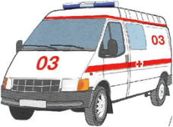
Госпитализация при синдроме длительного сдавления должна проводиться в максимально сжатые сроки по возможности в специализированное лечебное учреждение.

В клинической картине выделяют 3 периода:
- 1-й период: до 48 часов после освобождения от сдавления. Этот период можно охарактеризовать как период локальных изменений и эндогенной интоксикации. Преобладают явления травматического шока: выраженный болевой синдром, психоэмоциональный стресс, нестабильность гемодинамики, гемоконцентрация, креатининемия; в моче - протеинурия и цилиндрурия. После стабилизации состояния больного в результате лечения наступает короткий светлый промежуток ("мнимое благополучие·), после которого состояние ухудшается и развивается 2-й период
- 2-й период: период острой почечной недостаточности. Длится с 3-4 до 8-12 дней. Нарастает отек конечностей, освобожденных от сдавления, на поврежденной коже обнаруживаются пузыри, кровоизлияния. Гемоконцентрация сменяется гемодилюцией, нарастает анемия, резко снижается диурез вплоть до анурии. Гиперкалиемия и гиперкреатининемия достигают наиболее высоких цифр. Летальность в этом периоде достигает до 35 %, несмотря на интенсивную терапию.
- 3-й период (восстановительный): начинается с 3-4 недели заболевания. Нормализуется функция почек, содержание белка и электролитов крови. На первый план выходят инфекционные осложнения. Высок риск сепсиса.

Неотложная (первая) помощь при СДС
Оказание медицинской помощи начинают до полного освобождения пострадавшего из-под сдавливающих предметов или проводят параллельно:
- очищают дыхательные пути
- освобождают сначала туловище
- прежде чем освободить конечность, необходимо наложить выше места сдавления жгут (после освобождения конечности жгут заменить циркулярной давящей повязкой, но при кровотечении - жгут оставить)
- транспортная иммобилизация поврежденной конечности
- местная гипотермия (обложить конечность пузырем со льдом, холодной водой)
- если внутренние органы не повреждены, дают 50 мл разбавленного этилового спирта, обильное щелочное питье (2-3 г соды на стакан воды)
- обезболивающее средство
Первая врачебная помощь заключается в налаживании инфузионной терапии (независимо от уровня АД), проверке и коррекции иммобилизации, продолжении обезболивания и проведении седативной терапии по показаниям. В качестве первых инфузионных средств желательно использовать реополиглюкин, 5 % раствор глюкозы, 4 % раствор гидрокарбоната натрия. Вводится ПСА. По показаниям сердечно-сосудистые и антигистаминные средства. Прежде, чем снять жгут, проводится новокаиновая блокада выше жгута (200-250 0,25 % раствором новокаина). Эвакуировать лежа на носилках в 1-ю очередь.

16. Первая помощь при ожогах и обморожениях

Первая помощь при ожогах:
- пострадавшего вынести из зоны действия огня, погасить горящую одежду;
- ожог охладить холодной водой в течение 15-20 минут (Рис. 67);
- обожженную часть тела освободить от одежды, обрезая ее вокруг, оставляя на месте прилипшую к ожогу;
- нельзя вскрывать пузыри, касаться ожоговой поверхности руками, смазывать ее жиром, мазью и другими веществами;
- при ожогах кистей снять кольца, браслеты, часы;
- на ожоговую поверхность накладывается стерильная повязка, кожа должна быть максимально растянута (Рис. 68).
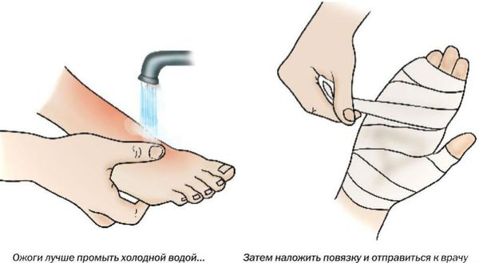
При обширных ожогах пострадавшего завернуть в простыню; обильное солевое питье для восполнения потерянной жидкости, например, раствор регидрона. Вместо р-ра регидрона можно сделать раствор: на 1 литр воды – 2
Рисунок 67. Рисунок 68.
столовые ложки сахара, половину столовой ложки соли, 0,5 чайной ложки соды пищевой. Можно пить минеральную воду.
Первая помощь при химических ожогах зависит от вида химического вещества. При ожогах концентрированными кислотами (кроме серной) поверхность ожога необходимо в течение 15-20 мин. обмывать струей холодной воды. Серная кислота при взаимодействии с водой выделяет тепло, что может усилить ожог. Хороший эффект дает обмывание растворами щелочей: мыльной водой, 3% раствором питьевой соды (1 чайная ложка на стакан воды).
Места ожогов, вызванных щелочами, также необходимо хорошо промыть струей воды, а затем обработать 2% раствором уксусной или лимонной кислоты (лимонный сок). Затем наложить асептическую повязку. Обратиться к врачу.

Что нельзя делать при ожогах
При ожогах не следует:
- Проводить на ранах какие-либо манипуляции.
- Прокалывать или пытаться удалить пузыри.
- Использовать для охлаждения зоны ожога лёд, так как он может привести к дополнительной травме — обморожению.
- Отделять приставшие предметы.
- Отрывать прилипшую ткань, это ещё больше травмирует пострадавшего и причинит дополнительную боль.
- На догоспитальном этапе в качестве первой помощи при ожогах не рекомендуется пользоваться различными присыпками, мазями и спреями. Они могут значительно затруднить определение глубины поражения и выполнение туалета раны.

Первая помощь при лучевых ожогах
При получении солнечного ожога следует как можно скорее пострадавшего привести в прохладное место (в тень), промыть кожу прохладной чистой водой, по возможности обработать специальными спреями по типу Спасателя или Пантенола. Нельзя смазывать ожоги, особенно при наличии волдырей, маслом, кефиром и т.д. Это может способствовать развитию инфекции. Обратиться к врачу.

Ожоговая болезнь
Тяжелое общее поражение организма развивается при глубоком ожоге 10-15 % поверхности тела у взрослых и 5-10 % поверхности тела у детей и пожилых людей. Ожоговая болезнь характеризуется острой интоксикацией организма, нарушением процессов водно-солевого обмена. Она часто осложняется ожоговым шоком, а также воспалением легких, поражением печени, почек, острыми язвами желудочно-кишечного тракта.

Первая помощь при обморожениях
Первая помощь состоит в прекращении охлаждения, согревании конечности, незамедлительно укрыть поврежденные конечности и участки тела теплоизолирующим материалом (вата, одеяло, одежда) или наложить теплоизолирующую повязку (с помощью подручных средств), т.к. согревание должно происходить «изнутри» с опережающим восстановлением кровообращения в поражённых холодом тканях и предупреждении развития инфекции. Первое, что надо сделать при признаках отморожения — доставить пострадавшего в ближайшее тёплое помещение, снять промёрзшую обувь, носки, перчатки. Необходимо создать обездвиженность поврежденного участка тела, дать теплое питье.
Одновременно с проведением мероприятий первой помощи необходимо срочно вызвать врача, скорую помощь для оказания врачебной помощи.
При отморожении I степени охлаждённые участки следует согреть до покраснения тёплыми руками, лёгким массажем, растираниями шерстяной тканью, дыханием, а затем наложить ватно-марлевую повязку.
При отморожении II—IV степени быстрое согревание, массаж или растирание делать не следует. Наложите на поражённую поверхность теплоизолирующую повязку (слой марли, толстый слой ваты, вновь слой марли, а сверху клеёнку или прорезиненную ткань). Поражённые конечности фиксируют с помощью подручных средств (дощечка, кусок фанеры, плотный картон), накладывая и прибинтовывая их поверх повязки. В качестве теплоизолирующего материала можно использовать ватники, фуфайки, шерстяную ткань и пр.
Не рекомендуется растирать больных снегом, так как кровеносные сосуды кистей и стоп очень хрупки и поэтому возможно их повреждение, а возникающие микроссадины на коже способствуют внесению инфекции. Нельзя использовать быстрое отогревание отмороженных конечностей у костра, бесконтрольно применять грелки и тому подобные источники тепла, поскольку это ухудшает течение отморожения. Неприемлемый и неэффективный вариант первой помощи — втирание масел, жира, растирание спиртом тканей при глубоком отморожении. Пораженные участки нельзя активно согревать (опускать в горячую воду), растирать, массировать, смазывать чем-либо.

17. Транспортировка пострадавших

Транспортировка пострадавшего – это его перемещение с помощью специального или приспособленного транспорта. В большинстве случаев оказания первой помощи рекомендуется дождаться прибытия бригады скорой медицинской помощи, которая осуществит транспортировку пострадавшего специальным санитарным транспортом. Однако в определенных условиях может возникнуть необходимость самостоятельной транспортировки пострадавшего в медицинскую организацию или навстречу бригаде скорой медицинской помощи. Это может произойти в следующих ситуациях:
- невозможность вызова скорой медицинской помощи или других специальных служб (отсутствие связи и т.п.);
- невозможность прибытия бригады скорой медицинской помощи или других специальных служб (значительная удаленность места происшествия, неблагоприятные погодные условия, сложный рельеф местности, водные или растительные преграды и т.п.);
- легкие повреждения (простые закрытые переломы, ожоги небольшой площади, незначительные контролируемые кровотечения и т.п.).
Транспортировка пострадавшего может осуществляться до ближайшей медицинской организации, до места появления технической возможности вызова скорой медицинской помощи, до места передачи пострадавшего выездной бригаде скорой медицинской помощи.
При транспортировке следует обеспечить пострадавшему максимально возможный уровень комфорта и безопасности. Обязательно надо зафиксировать все переломы. Во время транспортировки необходимо тщательно контролировать состояние пострадавшего, своевременно реагируя на все изменения.

Вынос пострадавших с использованием подручных средств, на руках, спине (способы извлечения и перемещения пострадавшего)
Правильность и быстрота эвакуации пострадавшего играет важную роль в оказании первой помощи. Эвакуировать пострадавшего из автомобиля необходимо при угрозе его жизни (опасность взрыва, сползание автомобиля в кювет и прочее) или задержки прибытия «скорой», когда тяжесть состояния требует экстренной доставки раненого в больницу. Перед эвакуацией необходимо убедится, что отсутствует угроза для жизни и, если она существует, по возможности минимизировать ее. Эвакуацию из автомобиля лучше проводить вдвоем. Во всех остальных случаях лучше дождаться приезда скорой медицинской помощи и других служб, участвующих в ликвидации последствий происшествия.
Извлечение пострадавшего осуществляется определенными способами.
Если пострадавший находится в сознании, его экстренное извлечение производится так: руки участника оказания первой помощи проводятся под подмышками пострадавшего, фиксируют его предплечье, после чего пострадавший извлекается наружу (рисунок 3).
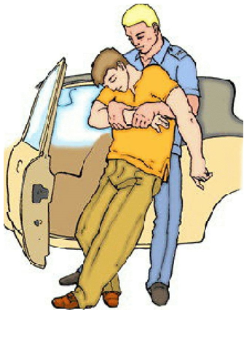
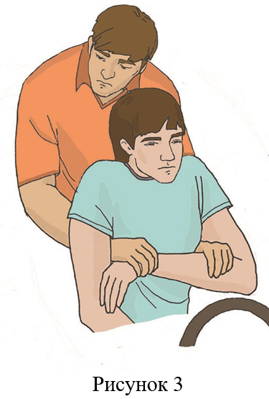

Эвакуация - один спасатель.
Может возникнуть ситуация, когда эвакуировать пострадавших придется одному спасателю. Тогда, после того как один из пострадавших будет в безопасном месте, ему следует вернуться за другим, предварительно определив степень угрозы для своей жизни.
При извлечении пострадавшего, находящегося без сознания или с подозрением на травму шейного отдела позвоночника, необходимо фиксировать ему голову и шею (рисунок 4). При этом одна из рук участника оказания первой помощи фиксирует за нижнюю челюсть голову пострадавшего, а вторая держит его противоположное предплечье.

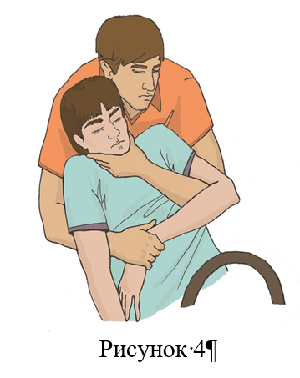
После извлечения следует переместить пострадавшего на безопасное расстояние.
Перемещать пострадавшего до транспорта или в безопасное место можно различными способами, зависящими от характера травм и состояния пострадавшего, количества участников перемещения и их физических возможностей.
- Перемещение пострадавшего в одиночку с поддержкой (рисунок 5). Используется для перемещения легкопострадавших лиц, находящихся в сознании.
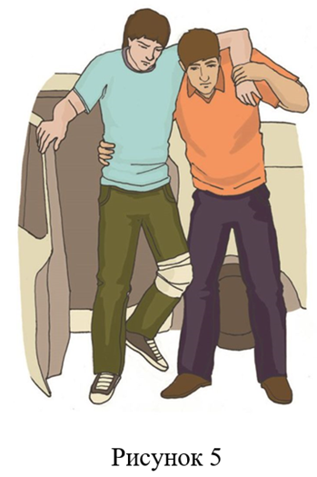

- Перемещение пострадавшего в одиночку волоком (рисунок 6). Применяется для перемещения на близкое расстояние пострадавших, имеющих значительный вес. Нежелательно использовать у пострадавших с травмами нижних конечностей. В экстренной ситуации эвакуировать с места происшествия пострадавшего на небольшие расстояния можно следующим образом: встать позади него, обхватить его предплечья скрещенными на груди руками и, продвигаясь спиной вперед, таким образом перемещать пострадавшего.
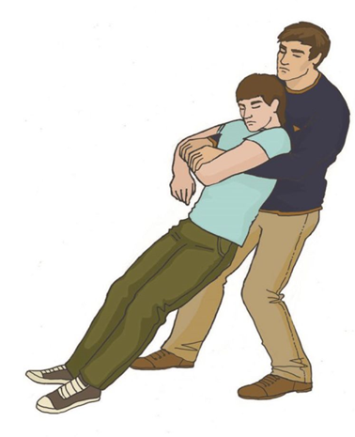
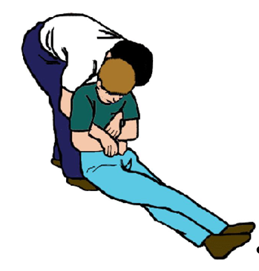
Рисунок 6.

- Переноска пострадавшего в одиночку на спине (рисунок 7). Может использоваться для переноски пострадавших, имеющих небольшой вес. Не применяется для переноски пострадавших, находящихся без сознания.

- Переноска пострадавшего на руках (рисунок 8). Используется лицами, имеющими достаточную для применения этого способа физическую силу. Этим способом возможна переноска пострадавших, находящихся без сознания. Нежелательно переносить так пострадавших с подозрением на травму позвоночника.
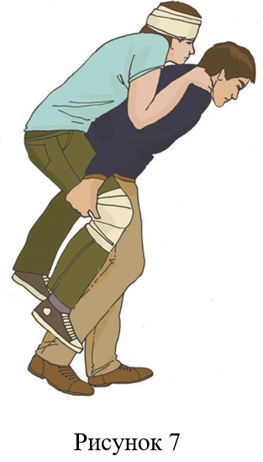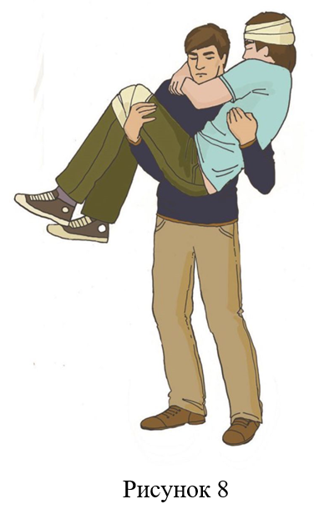

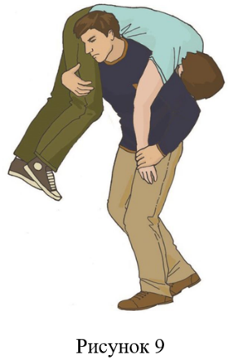
- Переноска пострадавшего в одиночку на плече (рисунок 9). При переноске таким способом следует придерживать пострадавшего за руку. Этот способ не применяется при переноске пострадавших с травмами груди, живота и позвоночника.

- Переноска пострадавшего вдвоем на замке из четырех рук (рисунок 10). Руки берутся таким образом, чтобы обхватить запястье другой руки и руки помощника. Фиксация кистей должна быть достаточно прочной, чтобы удержать пострадавшего.

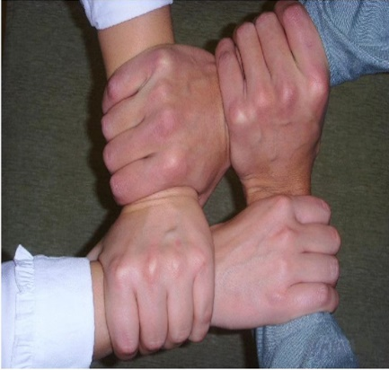
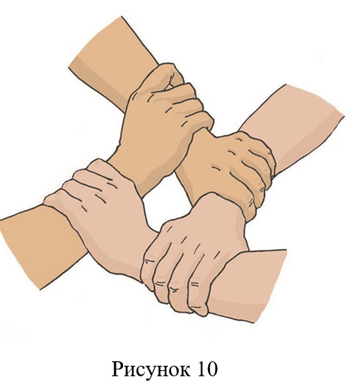

После формирования «замка» пострадавший усаживается на него, после чего его поднимают и переносят. Пострадавший может придерживаться за плечи переносящих его людей (рисунок 11).
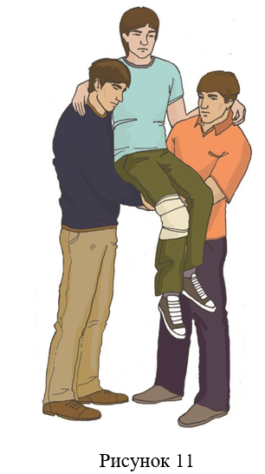

- Переноска пострадавшего вдвоем на замке из трех рук с поддержкой под спину. При использовании этого способа один из участников оказания первой помощи не берет руку в замок, а располагает ее на плече у другого (рисунок 12). На эту руку пострадавший может опираться при переноске (рисунок 13). Таким образом осуществляется переноска пострадавших, у которых есть риск потери сознания или пострадавших, которые не могут удержаться на замке из четырех рук.

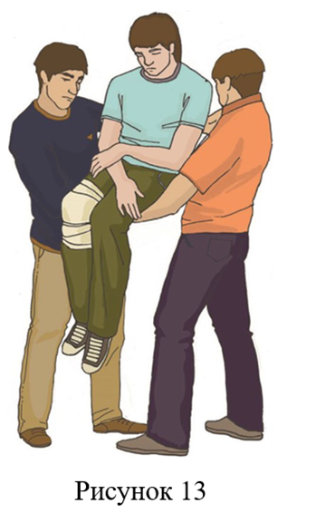
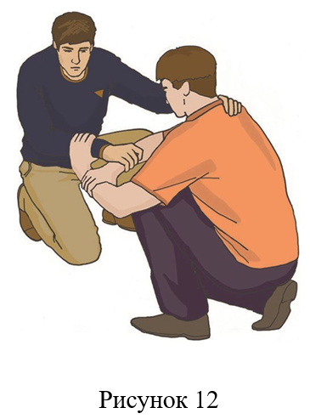

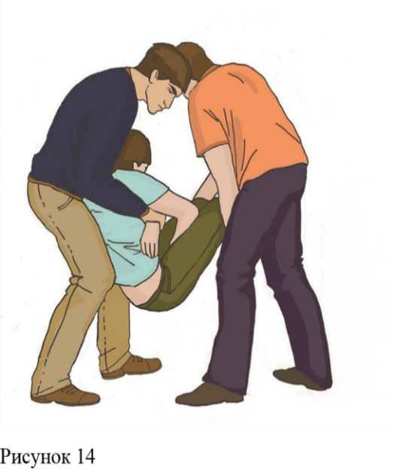
Переноска пострадавшего вдвоем за руки и ноги (рисунок 14). При переноске этим способом, один из участников оказания первой помощи держит пострадавшего за предплечье одной руки, просунув руки подмышки, а другой - под колени.

- Переноска пострадавшего с подозрением на травму позвоночника. Для переноски пострадавшего с подозрением на травму позвоночника необходимо несколько человек, которые под руководством одного из участников оказания первой помощи поднимают и переносят пострадавшего (рисунок 15). При переноске один из участников оказания первой помощи должен фиксировать голову и шею пострадавшего своими предплечьями (рисунок 16). Более удобно и безопасно для пострадавшего с подозрением на травму позвоночника переносить его на твердой ровной поверхности (например, на щите).
Полусидячее положение
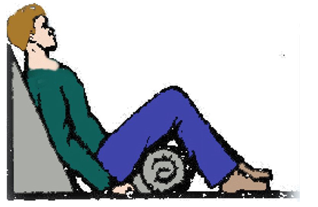

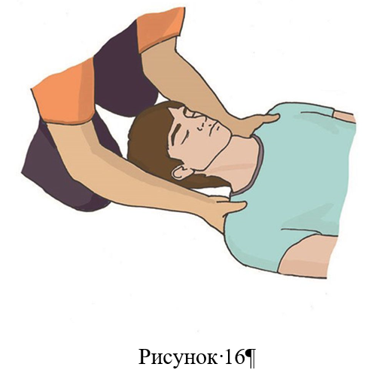
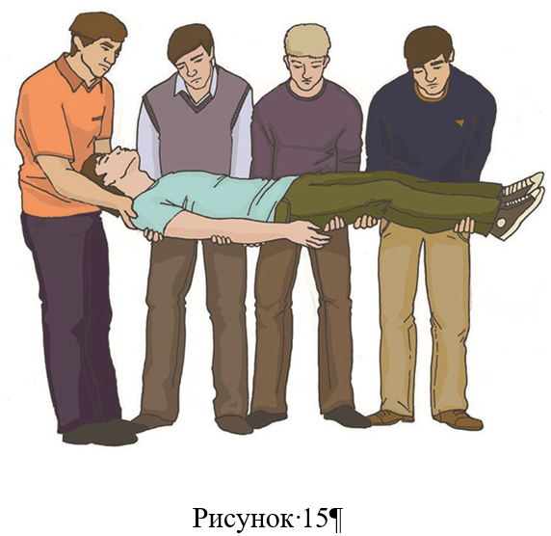
Получение травм грудной клетки весьма вероятна в условиях ЧС (ДТП, землетрясение, аварии на производстве). Транспортировка пострадавших с такими повреждениями, с целью снижения риска развития дыхательной недостаточности, осуществляется в полусидячем положении.

Положение с приподнятыми ногами

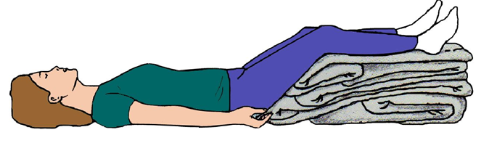

Рисунок 17.
Частой причиной смерти при травматических поражениях является шок. Одним из противошоковых мероприятий является придание пострадавшему горизонтального положения тела с приподнятыми ногами (рис. 17). Для этого необходимо поднять нижние конечности пострадавшего на высоту 20 - 30 см. от пола, подложив под них валик из свернутой одежды.

Положение «лягушки»
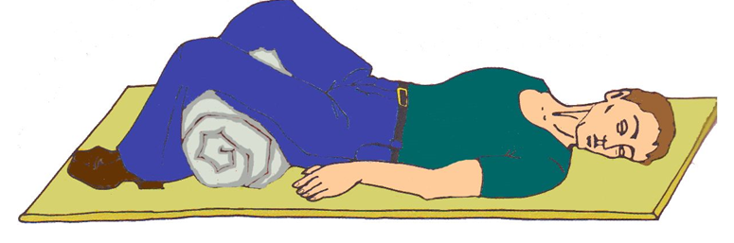

Рисунок 18.
Одним из тяжелых поражений костного скелета является перелом костей таза. Эта травма в большинстве случаев сопровождается шоком из-за массивной кровопотери и выраженного болевого синдрома. Кроме того, движения пострадавшего с такой травмой могут привести к смещению костей и повреждению органов таза костными отломками. В связи с этим, пострадавший с такими переломами должен быть транспортирован только в определенной позе, так называемом «положении лягушки» (рис.18). Транспортировка такого больного осуществляется лежа на спине на жестком твердом основании (щит, пол автомобиля, жесткие носилки и т.д.). Для придания положения «лягушки» ноги пострадавшего необходимо согнуть в коленных суставах, развести их в стороны и подложить под колени матерчатый валик (свернутую одежду).
Транспортировка пострадавшего с травмами позвоночника осуществляется лежа на спине на жестком твердом основании (щит, жесткие носилки и т.д.). При отсутствии щита, для переноски пострадавшего используется метод «нидерландский мост», суть которого состоит в том, чтобы все части тела (голова, шея, грудь, живот, конечности) находились строго в горизонтальной плоскости. Это достигается слаженной работой лиц, оказывающих помощь. Особо важная роль принадлежит спасателю, стоящему у головы, т.к. именно он координирует работу всей команды.
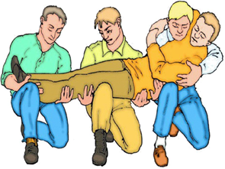
Нидерландский мост

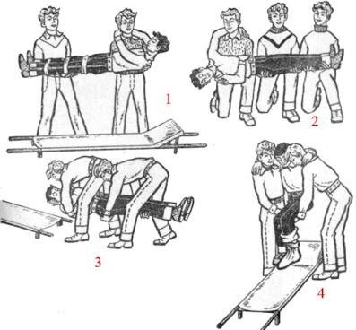
Рис.19: Приемы укладывания пострадавшего на носилки
Переноска и перекладывание тяжело пострадавших с множественными переломами производится втроем или вчетвером (Рис.19). В первом случае первый носильщик поддерживает голову и верхнюю часть туловища, второй — таз, а третий — ноги. Для переноски вчетвером носильщики становятся с двух сторон от пострадавшего.
Для перекладывания с носилок пострадавшего с повреждениями средней тяжести головной конец носилок ставят к ножному концу приготовленного места и пострадавшего переносят вполоборота.
Носилки с тяжело пострадавшим нужно ставить рядом и на одном уровне; носильщики заходят со стороны пустых носилок и, осторожно приподнимая пострадавшего, подтаскивают его на себя.
Использование носилок для переноски имеет ряд преимуществ (рис. 20).
Они обеспечивают пострадавшему больший покой, так как он может выбрать наиболее удобное положение и сохранять его. Это и самый легкий способ ручной переноски, особенно с использованием носилочных лямок, которые позволяют переложить основные усилия с рук на мощные мышцы туловища.
Техника переноски пострадавшего на носилках предусматривает, чтобы носильщики одновременно поднимали носилки и несли их по ровной местности ногами вперед без сотрясения, они должны идти не в ногу, короткими шагами на полусогнутых ногах.
Передний предупреждает заднего о встречающихся препятствиях, а в темноте светит фонариком. Задний наблюдает за пострадавшим по выражению его лица и следит, чтобы при прохождении в узких местах, во избежание повторных травм, пострадавший не держался за брусья носилок.
На подъеме в гору (на насыпь) пострадавшего несут головой вперед. Для выравнивания носилок впереди идущий максимально опускает носилки, а сзади идущий поднимает.
Спускают же с горы наоборот. Пострадавшего с переломами нижних конечностей в гору несут ногами вперед, а с горы — головой. Если имеется три носильщика, то двое несут в гору задний конец, а с горы — передний.
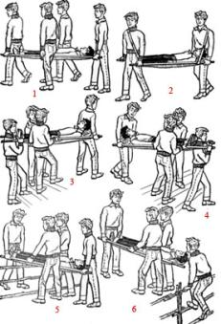
Рис. 20. Приемы переноски пострадавшего на носилках
Оптимальные позы транспортировки пострадавших в зависимости от травмы:
- сотрясение головного мозга;
- травмы передней части головы и лица;
- повреждение позвоночника;
- переломы костей нижних конечностей;
- шоковое состояние;
- острые хирургические заболевания (аппендицит, грыжа).

2.1. Положение лежа на спине (рис.21)

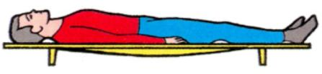
Рис.21.Положение лёжа на спине

2.2. При кровопотере и ампутация нижних конечностей (рис.22)

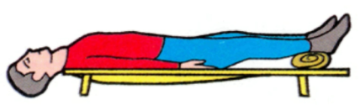
Рис.22. Положение лёжа на спине. Ноги приподняты, а голова опущена.

2.3. При переломах костей таза (рис.23).
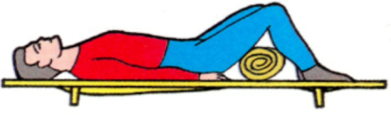
Рис.23 Положение лёжа на спине, под коленями валик
2.4. Травмы спины, затылочной части головы, ягодиц, тыльной поверхности ног (рис.24).
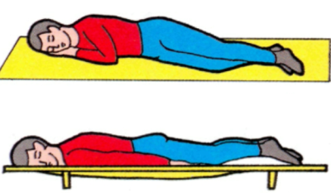
Рис.24 Положение лёжа на боку или на животе.

2.5. Особенности переноски пострадавшего при подъёме и спуске.
При переноске раненого на носилках по лестнице или неровной местности его несут головой вперед при подъемах и ногами вперед при спусках.
При подъемах пожарный, несущий головной конец носилок, держит их на вытянутых руках.
Пожарные, несущие ножной конец носилок, при подъемах держат его приподнятым так, чтобы носилки находились в горизонтальном положении. При крутых подъемах задние ручки носилок следует положить на плечи, а если носилочное звено состоит из пяти человек, то задний конец носилок несут две медсестры (рис. 25).
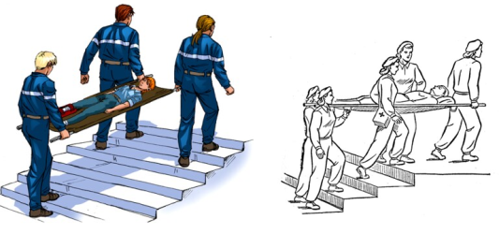
Рис. 25. Переноска пострадавшего на подъеме.

При спусках носилки должны также находиться в горизонтальном положении. Для этого передний конец носилок удерживают две медсестры в приподнятом положении, а задний конец держит одна медсестра на вытянутых руках (рис. 26).
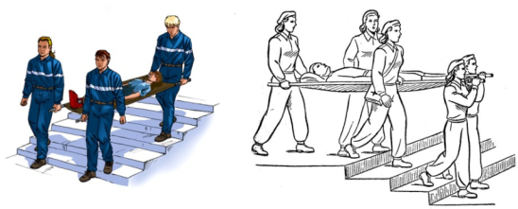
Рис. 26. Переноска пострадавшего на спуске.
3. Применение штатных и подручных средств для осуществления транспортировки пострадавших. Носилки, их виды, лямки, их использование.
Транспортная иммобилизация
Транспортная иммобилизация (лат. «immobilis» - неподвижный) - создание неподвижности (покоя) поврежденной части тела с помощью транспортных шин или подручных средств на время необходимое для транспортировки пострадавшего (раненного) с места получения травмы (поля боя) в лечебное учреждение. Транспортная иммобилизация осуществляется непосредственно на месте происшествия. Переноска пострадавшего с переломами и обширными повреждениями, даже на короткое расстояние, без хорошей транспортной иммобилизации опасна и недопустима. Своевременно и правильно выполненная транспортная иммобилизация является важнейшим мероприятием первой помощи при огнестрельных, открытых и закрытых переломах, обширных повреждениях мягких тканей, повреждениях суставов, сосудов и нервных стволов. Отсутствие иммобилизации, во время транспортировки, может привести к развитию тяжелых осложнений (травматический шок, кровотечение и др.), а в некоторых случаях и к гибели пострадавшего.

Средства транспортной иммобилизации

Основным средством транспортной иммобилизации являются различные шины. Различают средства транспортной иммобилизации стандартные, нестандартные и импровизированные (из подручных средств).
Стандартные транспортные шины — это средства иммобилизации промышленного изготовления. Ими оснащены медицинские учреждения и медицинская служба ВС РФ. В настоящее время широко применяются: шины фанерные, шины лестничные, шины Дитерихса, шины пластмассовые плащевидные. К стандартным транспортным шинам также относятся: шины медицинские пневматические (рис. 23, 24), шины пластмассовые (рис. 25), носилки иммобилизующие вакуумные (рис. 26, 27).

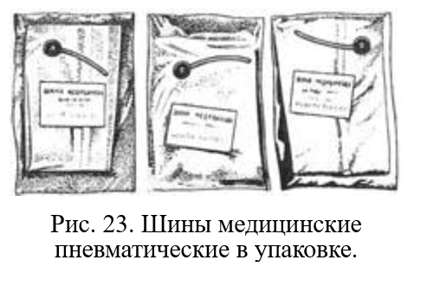
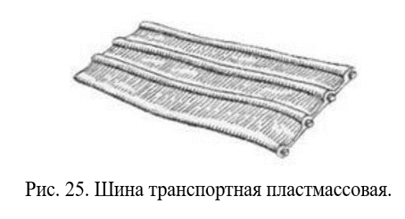

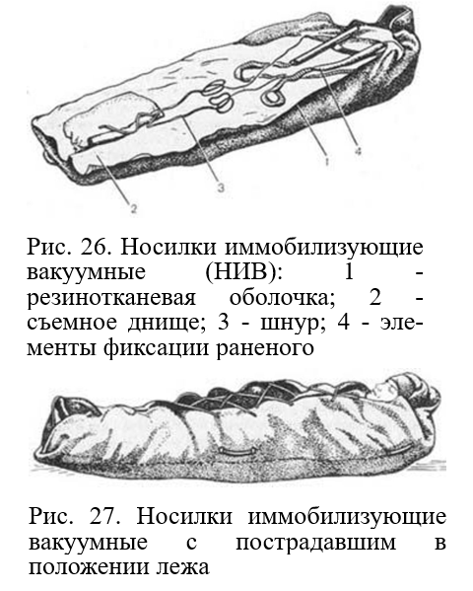
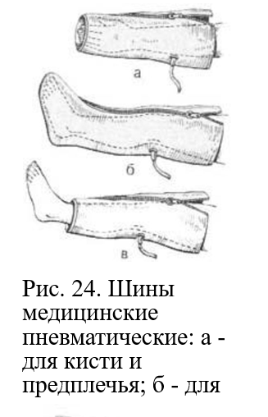

Нестандартные транспортные шины - эти шины медицинской промышленностью не выпускаются и применяются в отдельных лечебных учреждениях (шина Еланского и др.) (рис.28).
Импровизированные шины изготавливаются из различных подручных средств (рис. 29). Если под руками нет никаких стандартных и подручных средств, транспортную иммобилизацию осуществляют прибинтовав верхнюю конечность к туловищу, а поврежденную нижнюю конечность - к неповрежденной. Сделанная примитивным способом иммобилизация должна быть при первой возможности заменена более совершенными стандартными шинами.
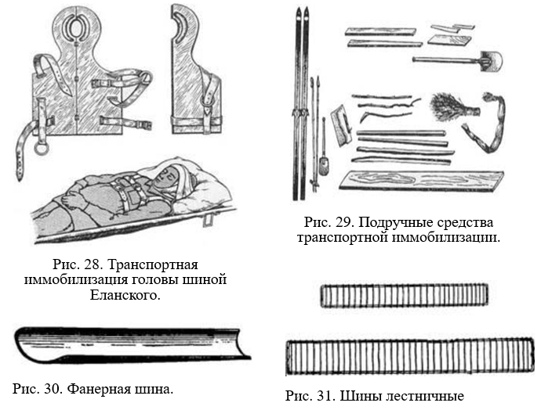

Стандартные транспортные шины

Фанерная шина изготовляется из листовой фанеры, изогнутой в виде желоба (рис. 30). Выпускают фанерные шины длиной 125 см. и 70 см. Они дешевы, имеют небольшой вес, но из -за отсутствия пластичности их нельзя отмоделировать по форме конечности и осуществить надежную фиксацию. Используются в основном для иммобилизации лучезапястного сустава, кисти и как боковые добавочные шины.
Подбирают шину необходимой длины. Если требуется ее укоротить, ножом рассекают поверхностные слои фанеры с обеих сторон и уложив, например, на край стола по линии надреза, отламывают кусок шины необходимой длинны. Затем по вогнутой поверхности укладывают слой серой ваты, накладывают шину на поврежденную конечность и прибинтовывают.
Шина лестничная (Крамера) представляет собой металлическую рамку в виде прямоугольника из проволоки диаметром 5 мм, на которую в поперечном направлении в виде лесенки с промежутком 3 см натянута более тонкая проволока диаметром 2 мм (рис. 31). Лестничные шины выпускаются длиной 120 см, шириной 11 см, весом 0,5 кг и длиной 80 см, шириной 8 см, весом 0,4 кг. Шина легко моделируется, обладает высокой пластичностью, легко дезинфицируется. Лестничные шины необходимо заранее подготовить к применению. Для этого, шина на всем протяжении должна быть укрыта несколькими слоями серой компрессной ваты, которая удерживается на шине марлевым бинтом. В некоторых случаях используют заранее приготовленные ватно-марлевые прокладки соответствующих размеров.
Сначала подбирают подготовленную к применению шину нужной длинны. При необходимости укоротить шину ненужный участок ее подгибают. Если же необходимо иметь более длинную шину, то две лестничные шины связывают друг с другом, наложив конец одной на другую. Затем шину моделируют, соответственно поврежденной части тела, прикладывают к ней и прибинтовывают.

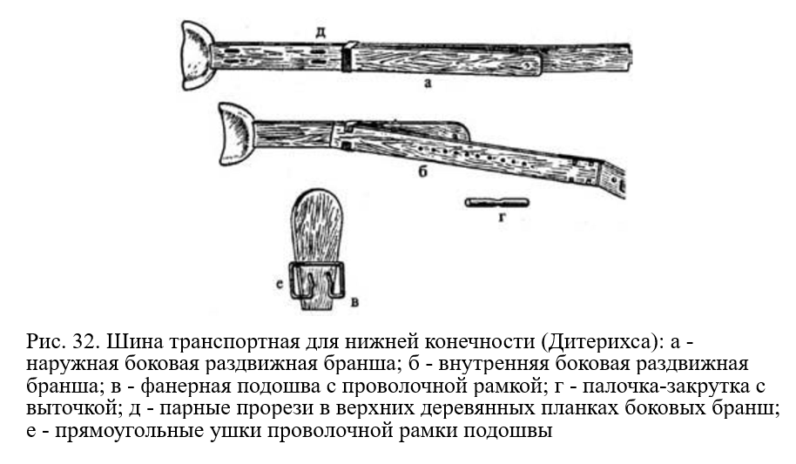

Шина транспортная для нижней конечности (Дитерихса) обеспечивает обездвиживание всей нижней конечности с одновременным ее вытяжением. Применяется при переломах бедра, повреждениях в тазобедренном и коленном суставах. Шина изготовлена из дерева, в сложенном виде имеет длину 115 мм, вес 1,6 кг. Шина состоит из двух раздвижных дощатых бранш (наружной и внутренней), фанерной подошвы, палочки-закрутки и двух матерчатых ремней (рис. 32). Наружная бранша - длинная, накладывается на наружную боковую поверхность ноги и туловища. Внутренняя - короткая, накладывается на внутреннюю боковую поверхность ноги. Каждая из бранш состоит из двух планок (верхней и нижней) шириной по 8 см, наложенных одна на другую. Нижняя планка каждой бранши имеет металлическую скобу, благодаря чему может скользить вдоль верхней планки, не отрываясь от нее.
На верхней планке каждой бранши имеются: поперечная перекладина - накостыльник, для упора в подмышечную область и промежность; парные прорези для проведения фиксирующих ремней или косынок, с помощью которых шина прикрепляется к туловищу и бедру; гвоздь-шпенек, который расположен у нижнего конца верхней планки. На нижней планке в середине имеется ряд отверстий. Шпенек и отверстия предназначены для удлинения или укорочения шины в зависимости от роста пострадавшего.
К нижней планке внутренней бранши прикреплена шарнирами поперечная дощечка с отверстием диаметром 2,5 см в центре. Фанерная подошва шины на нижней поверхности имеет проволочную рамку, которая выступает по обе стороны подошвы в виде прямоугольных ушек. Деревянная палочка- закрутка длиной 15 см, имеет посередине выточку.
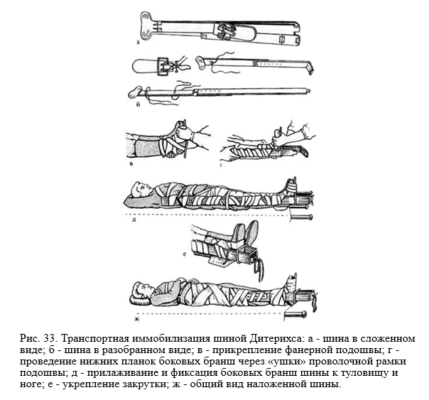

Техника применения шины Дитерихса (рис. 33).
- Подготавливают боковые деревянные бранши: планки каждой бран- ши раздвигают на такую длину, чтобы наружная бранша упиралась накос- тыльником в подмышечную область, внутренняя - в промежность, а их нижние концы выступали ниже стопы на 15 - 20 см; верхнюю и нижнюю планки каждой бранши соединяют с помощью гвоздя-шпенька, место соединения обматывают куском бинта (если этого не сделать, то во время транспортировки шпенек может выскочить из отверстия в нижней планке и тогда обе планки бранши сместятся по длине); накостыльники и внутреннюю поверхность обеих бранш обкладывают толстым слоем серой ваты, которую прибинтовывают к шине (возможно применение заранее приготовленных ватномарлевых полос с пришитыми к ним завязками), особенно важно чтобы ваты было достаточно в местах соприкосновения с костными выступами таза, тазобедренного и коленного суставов, лодыжек.
- Фанерную подошву плотно прибинтовывают к обуви на стопе восьмиобразными турами бинта вокруг голеностопного сустава. Если обувь на стопе отсутствует, голеностопный сустав и стопу покрывают толстым слоем ваты, фиксируют ее марлевым бинтом и только после этого прибинтовывают фанерную подошву.
- По задней поверхности ноги укладывают тщательно отмоделированную лестничную шину, чтобы предупредить провисание голени, и укрепляют ее спиральной повязкой. На участке, соответствующем подколенной области, лестничную шину выгибают таким образом, чтобы придать конечности положение незначительного сгибания в коленном суставе.
- Нижние концы наружной и внутренней бранш проводят через проволочные скобы фанерной подошвы и соединяют их с помощью подвижной поперечной дощечки внутренней бранши. После этого прикладывают бранши к боковым поверхностям нижней конечности и туловищу. Накостыльник внутренней бранши должен упираться в область промежности, а наружной - в подмышечную область. Тщательно уложив обе бранши, шину плотно прикрепляют к туловищу специальными матерчатыми ремнями, брючным ремнем или медицинскими косынками. К самой же ноге шина пока не прибинтовывается.
- Приступают к вытяжению ноги. Для этого прочный шнур или бечевку, укрепленные за металлическую рамку на фанерной подошве, пропускают через отверстие в подвижной части внутренней бранши. В петлю шнура вставляют палочку-закрутку. Осторожно производят вытяжение поврежденной ноги руками по длине. Вытяжение производят до тех пор, пока накостыльники плотно не упрутся в подмышечную впадину и промежность, а длина поврежденной конечности не будет равна длине здоровой. Шнур укорачивают скручиванием, чтобы удержать поврежденную конечность в вытянутом состоянии. Деревянную закрутку фиксируют за выступающий край наружной бранши.
- После вытяжения шину плотно прибинтовывают к конечности марлевыми бинтами.
Ошибки при наложении шины Дитерихса: накладывание шины до прибинтовывания подошвы; фиксация шины без ватных прокладок или недостаточного количества ваты в местах костных выступов; недостаточное моделирование лестничной шины - отсутствует углубление для икроножной мышцы и выгибание шины в подколенной области; прикрепление шины к туловищу без использования ремней, медицинских косынок и парных прорезей в верхних планках бранш; недостаточное вытяжение без упора накостыльников шины в подмышечную область и промежность; слишком сильное вытяжение, вызывающее боли и пролежни от давления в области тыла стопы и ахиллова сухожилия. Для предупреждения такого осложнения надо производить вытяжение не закруткой, а руками, прилагая при этом очень умеренное усилие. Закрутка должна служить только для удержания конечности в вытянутом положении.
Шина пластмассовая пращевидная (рис. 34) применяется для транспортной иммобилизации при переломах и повреждениях нижней челюсти.
Состоит из двух основных деталей: жесткой подбородочной пращи, изготовленной из пластмассы, и матерчатой опорной шапочки с отходящими от нее резиновыми петлями. Опорная матерчатая шапочка одевается на голову и укрепляется с помощью тесемок, концы которых связывают в области лба. Пластмассовую пращу выстилают с внутренней поверхности слоем серой компрессной ваты, завернутым в кусок марли или бинта. Пращу прикладывают к нижней челюсти и соединяют с опорной шапочкой при помощи отходящих от нее резинок. Для удержания пращи, обычно, достаточно применения по одной средней или задней резиновой петли с каждой стороны.
Шины Дитерихса и лестничные шины в настоящее время остаются лучшими средствами транспортной иммобилизации. Некоторые стандартные средства транспортной иммобилизации (шина транспортная пластмассовая, шина медицинская пневматическая, носилки иммобилизующие вакуумные) выпускаются промышленностью в ограниченном количестве и в повседневной деятельности медицинской службы практического значения не имеют.

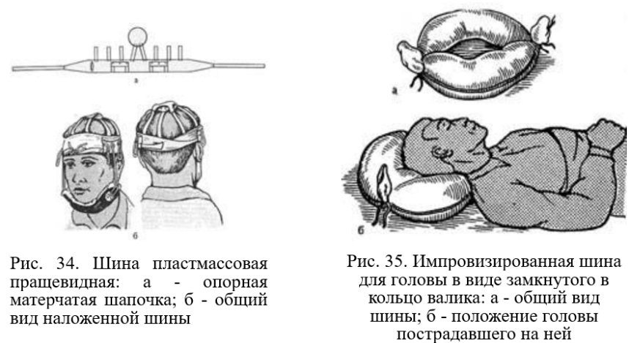

Показания к транспортной иммобилизации

Транспортная иммобилизация показана при открытых и закрытых травмах, которые сопровождаются переломами костей, разрывами сухожилий, повреждениями суставов, крупных сосудов и нервов, обширными повреждениями мягких тканей, а также при обширных и глубоких ожогах, острых гнойно-воспалительных заболеваниях на конечностях, когда отсутствие покоя поврежденной части тела может привести к ухудшению состояния больного и развитию опасных для жизни осложнений.
Переломы костей сопровождаются образованием двух крупных отломков кости и мелких костных осколков. Без правильно выполненной транспортной иммобилизации концы отломков кости постоянно смещаются во время транспортировки и острыми краями наносят дополнительную травму. Костные отломки могут повредить крупный сосуд или нерв в области перелома, проколоть кожные покровы при закрытом переломе. Это приводит к усилению болевых ощущений, развитию травматического шока, возникновению кровотечения, способствует развитию инфекции в ране.
Повреждение суставов (ушибы суставов, повреждения связок, вывихи, подвывихи) связок сопровождаются чрезмерной подвижностью сустава, вывихами и подвывихами. При отсутствии или недостаточной транспортной иммобилизации это приводит к усилению боли, перегибам и сдавливанию крупных сосудов и нервов, способствует развитию инфекционных осложнений в поврежденном суставе.
Разрывы сухожилий ведут к выраженным нарушениям функции конечности. Транспортная иммобилизация предупреждает значительное расхождение концов поврежденного сухожилия и способствует улучшению результатов лечения.
Повреждение крупных сосудов сопровождается значительной кровопотерей до 1,5 - 2 литров. Если у такого пострадавшего не выполнена транспортная иммобилизация, даже незначительные болевые ощущения часто способствуют развитию тяжелого травматического шока. Отрыв, образовавшегося в сосуде тромба, приведет к возобновлению кровотечения или тромбоэмболии легочной артерии и гибели пострадавшего.
Повреждение крупных нервов сопровождается нарушением чувствительности и активных движений в поврежденной конечности. Отсутствие обездвиживания во время транспортировки приводит к дополнительной травме поврежденного нерва, усилению болевых ощущений, что способствует развитию травматического шока.
Обширные повреждения мягких тканей приводят к раздавливанию кожи, подкожной жировой клетчатки, мышц с образованием участков омертвения тканей. Обширные ранения сопровождаются загрязнением землей, обрывками одежды. Отсутствие покоя ведет к сильным болевым ощущениям и быстрому распространению инфекции, возобновлению кровотечения.
Отрывы конечностей обычно сопровождаются значительным повреждением костей, мышц, кожи и подкожной клетчатки, выраженной болью, кровотечением, а часто и явлениями шока. Рана культи, как правило, обильно загрязнена. Транспортная иммобилизация пострадавшей конечности предупреждает ухудшение состояния больного, возможность развития тяжелых осложнений (возобновление кровотечения, образование обширных гематом культи, распространение и развитие инфекции в ране и др.).
Обширные ожоги сопровождаются значительной болью и ожоговым шоком. Транспортная иммобилизация пораженной ожогом конечности уменьшает боль, предупреждает развитие шока.
Острые воспалительные процессы конечностей при транспортировке приводят к усилению болевых ощущений, способствует распространению гнойного процесса. Это ведет к ухудшению состояния больного, затрудняет дальнейшее лечение.
Таким образом, своевременная и качественная транспортная иммобилизация предупреждает: развитие травматического и ожогового шока; ухудшение состояния пострадавшего; превращение закрытого перелома в открытый; возобновление кровотечения в ране; повреждение крупных кровеносных сосудов и нервных стволов; распространение и развитие инфекции в области повреждения.

18. Оборудование и приспособления, применяемые при оказании первой помощи, поиске и спасении

Средства для оказания первой помощи
Медицинские средства индивидуальной защиты — это медицинские препараты, материалы и специальные средства, предназначенные для использования в ЧС с целью предупреждения поражения или снижения эффекта воздействия поражающих факторов и профилактики осложнений.
К табельным медицинским средствам индивидуальной защиты относятся:
- комплект индивидуальный медицинский гражданской защиты (КИМГЗ);
- индивидуальные противохимические пакеты - ИПП-8, ИПП-10; ИПП-11
- пакет перевязочный медицинский индивидуальный - ППМИ.

Оснащение аварийно-спасательных и пожарных формирований имуществом для оказания первой помощи
Перечни оснащения для оказания первой помощи (аптечки, наборы, укладки и т.д.) разрабатываются на основе объема первой помощи, определенного порядками оказания первой помощи пострадавшим в чрезвычайных ситуациях.
Аптечки, наборы и укладки первой помощи комплектуются в соответствии с утвержденными перечнями. Ответственным за поддержание укладок в рабочем состоянии и их пополнением является руководитель (начальник, командир) подразделения. Контроль за правильностью использования средств медицинского назначения возлагается на врача (фельдшера) подразделения при их наличии или медицинские отделы (группы) Главных управлений МЧС России, Главных управлений МЧС России.
Учитывая разработанные алгоритмы оказания первой помощи, целесообразным является следующий состав укладки для аварийно-спасательного и пожарно-спасательного формирования МЧС России:

Оснащение табельным медицинским имуществом поисково-спасательных и пожарно-спасательных формирований
№  п/п | Наименование изделий медицинского  назначения | Форма  выпуска  (размер) | Количество  (штук),  не менее
1 | Изделия медицинского назначения для временной остановки наружного  кровотечения и перевязки ран
1.1 | Жгут кровоостанавливающий резиновый  рифленый с застежкой в виде петли «Альфа» |  | 3 шт.
1.2 | Бинт марлевый медицинский стерильный | 5 м х 10 см | 10 шт.
1.3 | Бинт марлевый медицинский стерильный | 7 м х 14см | 10 шт.
1.4 | Пакет перевязочный индивидуальный  стерильный с герметичной оболочкой с двумя  подушечками |  | 10 шт.
1.5 | Лейкопластырь бактерицидный | 2,5 х 7,2 см | 20шт.
1.6 | Лейкопластырь рулонный | 2 см х 5 м | 3 шт.
1.7 | Салфетки марлевые медицинские стерильные | 16 см х 14 см | 10 шт.
1.8 | Салфетки антисептические из бумажного текстилеподобного материала стерильные спиртовые | Не менее  12,5 х 11,0 см | 10 шт.
1.9 | Средство перевязочное гемостатическое «Гемостоп» стерильное |  | 5 шт.
1.10 | Средство перевязочное гидрогелевое, противоожоговое, стерильное исполнения «ЛИОКСАЗИН-СП» (средство перевязочное гидрогелевое, противоожоговое, стерильное с иммобилизованными лекарственными средствами «Лиоксазин-СП» в упаковке) | Салфетка  24,0 х 24,0 см | 5 шт.
1.11 | Вата |  | 1 уп.
1.12 | Повязки контурные |  | 10 шт.
1.13 | Бинт эластичный |  | 3 шт.
2 | Изделия медицинского назначения для проведения сердечно-легочной  реанимации
2.1 | Дыхательный мешок для проведения искусственного дыхания (однократного применения) |  | 1 шт.
2.2 | Орофарингеальный воздуховод |  | 3 шт.
2.3 | Приспособления для защиты органов дыхания реаниматора |  | 3 шт.
2.4 | Лицевая маска |  | 2 шт.
3 | Прочие изделия медицинского назначения
3.1 | Ножницы для разрезания повязок по Листеру или нож |  | 2 шт.
3.2 | Перчатки медицинские нестерильные, смотровые |  | 15 пар
3.3 | Маска медицинская нестерильная |  | 3 шт.
3.4 | Очки или экран защитный для глаз |  | 1 шт.
3.5 | Покрывало спасательное изотермическое | Не менее  150 х 200 см | 1 шт.
3.6 | Пакет гипотермический |  | 3 шт.
3.7 | Стерильная салфетка | Не менее  40 х 60 см | 1 шт.
3.8 | Стерильная салфетка или простыня | Не менее  70 х 140 см | 1 шт.
3.9 | Воротник-шина шейная для взрослых |  | 1 шт.
3.10 | Воротник-шина шейная для детей |  | 1 шт.
3.11 | Комплект заготовок шин иммобилизационных | Длиной не  менее 60, 90,  120 см | 1 комплект
3.12 | Сфигмоманометр (измеритель артериального давления) механический с анероидным манометром и стетоскоп |  | 1 шт.
3.13 | Термометр медицинский |  | 1 шт.
3.14 | Носилки медицинские мягкие бескаркасные | Не менее  180 х 70 см | 1 шт.
3.15 | Косынка медицинская |  | 3 шт.
3.16 | Повязка разгружающая для верхней конечности |  | 3 шт.
3.17 | Щит транспортный |  | 1 шт.
3.18 | Носилки вакуумные |  | 1 шт.
3.19 | Корсет - эвакуатор |  | 1 шт.
4 | Прочие средства
4.1 | Блок бумажных бланков | Не менее  30 листов | 1 шт.
4.2 | Авторучка |  | 1 шт.
4.3 | Рекомендации по использованию изделий  медицинского назначения укладки для оказания  первой помощи в сельских поселениях лицами,  имеющими соответствующую подготовку |  | 1 шт.
4.4 | Мешок полиэтиленовый с зажимом | Не менее  20 х 25 см | 2 шт.
4.5 | Футляр-контейнер пластиковый |  | 2 шт.
4.6 | Сумка или чемодан пластиковый |  | 1 шт.
4.7 | Карта учета пострадавшего при ЧС
4.8 | Грелка химическая
4.9 | Булавка безопасная
5 | Средства специального назначения*
5.1 | КИМГЗ (комплект индивидуальный  медицинский гражданской защиты) |  | 2 шт.
5.2 | Активированный уголь | 0,5 по 10 шт. | 10 уп.
5.3 | Сульфат магния | пак. 30,0 | 3 пак.
5.4 | Средства для приготовления соляно-щелочной  смеси (поваренная соль и пищевая сода) или  «Регидрон» |  | 3 пак.
5.5 | Антигипоксант, антидот при отравлении  угарным газом СО – «Ацизол»* | Шприц-  тюбик (ш/т)  6% - 1мл | 5 амп.
5.6 | Антидоты  Антициан  Пеликсим *  Фициллин | 20% р-р 1 мл  в ш/т;  1 мл в ш/т  2,0 амп.
5.7 | Йодид калия* | 125 мг | 1 таб.
5.8 | Противорвотное средство – «Ондансетрон»  (Латран 0,004 по 10 табл.) * |  | 2 таб.
5.9 | Профилактическое радиопротекторное средство –  препарат Б-190 или цистамин* | 150 мг по 10  табл. в  упаковке
5.10 | Пакет противохимический индивидуальный  ИПП-11 |  | 2 шт.
5.11 | Кеторолак, таблетки 10 мг* |  | 1уп.
* Входят в состав комплекта индивидуального медицинского гражданской защиты, принят на снабжение в МЧС России в 2006 году (в настоящее время комплектуется по приказу МЧС России от 23.01.2014 г. № 23 «О внесении изменений в приказ МЧС России от 01.11.2006 г. № 633 и признании утратившим силу приказа МЧС России от 25.05.2007 г. №289».
Укладка располагается в непромокаемом футляре. Укладка используется в зоне чрезвычайной ситуации всем личным составом караула (смены).
Пополнение укладки (по мере расходования имущества) осуществляется в конце рабочей смены. При заступлении на боевое дежурство следующего караула (смены) состав укладки должен соответствовать утвержденным нормам.
Для пополнения расходного имущества в каждом подразделении необходимо иметь запас материальных средств, обеспечивающий работу смен (караулов), а также проведение практических занятий по отработке практических навыков оказания первой помощи.
Средства поиска и спасения пострадавших
Поиск пострадавших с использованием специальных приборов (технический способ) основан на регистрации ими физических свойств, характерных для жизнедеятельности человека (дыхание, стон, крик, движение, тепло).
В настоящее время наибольшее развитие и распространение получили акустические приборы поиска. В нашей стране на смену бывшим приборам типа ТП-15, «Виброфон-3», «Звук», «Поиск» в настоящее время поступает на оснащение войск ГО и поисково-спасательных формирований МЧС России специально разработанный фирмой «АБИГАР» акустический прибор поиска «Пеленг-1».
Принцип действия таких приборов основан на регистрации акустических и сейсмических сигналов, подаваемых пострадавшими (крики, стоны, удары по элементам завала). Приборы этого типа, как правило, состоят из трех основных элементов: приемного устройства (микрофона, датчика), усилителя преобразователя и выходного устройства (головных телефонов, индикаторов). Поисковые приборы, основанные на регистрации колебаний, предназначены для работы в средах, обладающих упругостью форм (строительные конструкции, горные породы). Они имеют сейсмические или акустические датчики, устанавливаемые в процессе работы на твердую поверхность или в полость (пустоту) в завале. Удары, производимые по элементам конструкций разрушенного здания пострадавшими, поступают в виде упругих колебаний на обследуемую поверхность и регистрируются на индикаторной шкале прибора.
Организация и технология поиска с использованием акустических приборов осуществляется командиром соответствующего подразделения. Перед началом работ в районе поиска организуется «час тишины», по опыту проведения поисково-спасательных работ продолжительностью от 30 мин до 1 ч, при этом по команде руководителя на участке поиска прекращаются все работы, перемещения людей и техники.
Личный состав спасательных подразделений проводит визуальный осмотр завала с целью: выявления мест нахождения живых людей или погибших пострадавших, находящихся на поверхности завала; определения мест наиболее вероятного скопления людей под завалом по характерным признакам; определения структуры завала по составу элементов и средних размеров обломков; определения площади завала и его высоты. Одновременно другими лицами проводится опрос очевидцев разрушения. После обработки всех полученных данных, расчета потребного количества сил и средств организуется непосредственно поиск пострадавших с использованием приборов.
Спасательные работы производятся: выводом, выносом и спуском. При этом используются различные способы и различные спасательные устройства: лестницы, крупные стационарные сооружения, канатно-спусковые устройства; желобы, спуски, амортизационные устройства, спасательные рукава, надувные прыжковые матрасы (подушки). Основное преимущество заключается в том, что они требуют для обслуживания только 6 чел., в то время как полотна – до 40 чел. Верхняя часть его изготовлена из двух слоев полиэфирной ткани; нижняя – из полиамидной ткани, покрытой ПХВ.
Другим спасательным устройством является эластичный спасательный рукав, неоспоримым преимуществом которого перед другими видами спасательных устройств является высокая пропускная способность – 15–36 чел./мин, причем людей любого возраста и комплекции, физического и психического состояния.
В процессе спуска возможна остановка спускающегося в рукаве путем пережатия рукава руками, а также регулирование скорости спуска путем закручивания рукава вокруг вертикальной оси либо оттягиванием его в сторону стоящим на земле человеком. Использование спасательного рукава на коленчатом подъемнике позволяет существенно увеличить производительность спасательных операций. Кроме этого, применяются спасательные пояса с подвесными парашютными стропами.

19. Психическое состояние и поведение человека в экстремальной ситуации. Острые стрессовые реакции. Психологические особенности взаимодействия с пострадавшими

Острые психологические реакции на стресс возникают в результате воздействия события или ситуации (краткосрочной или долгосрочной) в ответ на исключительный физический и психологический стресс, обычно связанный с её чрезвычайной опасностью. Реакция считается нормальной и обычно ослабевает после устранения угрожающей ситуации.
Острые психологические реакции на стресс – это нормальные реакции на ненормальные обстоятельства. Поэтому оказывая психологическую поддержку в первую очередь воздержитесь от любых оценочных суждений, как бы человек себя не вёл в данный момент.
Психологическая поддержка – это система приемов, которая позволяет людям, не обладающим психологическим образованием, помочь окружающим (и себе), оказавшись в экстремальной ситуации, справиться с психологическими реакциями, которые возникают в связи с этим кризисом или катастрофой.
Психологическая поддержка может быть направлена:
- на другого – помощь человеку, попавшему в беду;
- на результат – урегулирование ситуации, предотвращение возникновения сходных реакций у других людей;
- на себя – снятие собственной тревоги, связанной с вопросом, как поступить, как вести себя в ситуации, когда другой нуждается в оказании первой помощи и психологической поддержке.
Знание и понимание того, что происходит с человеком, как ему помочь и как помочь себе, способствуют формированию психологической устойчивости.
Для оказания психологической поддержки людям необходимо знать следующее.
1. Психическое состояние и поведение человека в экстремальной ситуации отличается от повседневного.
Чаще всего отмечается частичная или полная утрата:
- способности к целенаправленной деятельности (какие действия необходимы в данной ситуации, их планирование);
- способности к критической оценке окружающего и своего поведения (оценке собственной безопасности, степени угрозы, своих возможностей);
- способности вступать в контакт с окружающими (отстранение от контакта, замкнутость, либо наоборот – повышенная говорливость, которая на самом деле не имеет под собой задачи войти в контакт с другим человеком).
Подобные изменения – одни из самых распространенных последствий, наблюдаемые у тех, кто не имеет физических травм и повреждений, но тем или иным образом вовлечен в экстремальную ситуацию. Это люди, которые непосредственно пострадали, или те, кто оказался рядом с ними.
2. Есть ряд ключевых моментов, которые надо учитывать при оказании психологической поддержки.
Стремление помочь – это естественное желание любого человека. Вовремя протянутая рука может помочь человеку справиться с самыми страшными событиями в жизни. Но необходимо помнить о следующем:
• Позаботьтесь о собственной безопасности. Реально оцените внешние условия, свое состояние и силы перед принятием решения, что вы готовы помочь.
• Пострадавший может в первую очередь нуждаться в оказании первой помощи и медицинской помощи. Необходимо убедиться, что у человека нет физических травм, проблем со здоровьем, и только тогда оказывать психологическую поддержку.
• Если вы чувствуете, что не готовы оказать человеку помощь, вам страшно, неприятно разговаривать с ним, не делайте этого. Если вы чувствуете неуверенность в том, что сможете помочь (либо в том, что вы правильно понимаете, какие конкретно действия необходимо предпринять), обратитесь за помощью к окружающим людям, другим очевидцам или, если есть возможность, к специалистам.
• Если вы решили подойти к человеку, подходить к пострадавшему следует со стороны лица, так, чтобы он видел вас. Когда вы подошли, то постарайтесь занять положение на одном уровне с пострадавшим. Если человек сидит или лежит, то наклонитесь или присядьте рядом, старайтесь не нависать над лицом пострадавшего и сохранять социальную дистанцию (1-2 метра), сократив ее до личной дистанции (0,5-1 метр) после установления контакта. Установите зрительный контакт и, не прикасаясь к пострадавшему, начните разговор. Уточните, нужна ли ему помощь. Представьтесь и скажите, что вы готовы ему помочь.
• Необходимо внимательно относиться к тому, что и как вы собираетесь сказать:
- говорить нужно спокойным и уверенным голосом, четкими и короткими фразами, в побудительном наклонении;
- в речи не должно быть сложно построенных фраз, предложений;
- следует избегать в речи частицы «не», а также исключить такие слова, как «паника», «катастрофа», «ужас» и т.п.;
• сохраняйте самообладание. Будьте готовы к тому, что вы можете столкнуться с различными эмоциональными реакциями и поступками. Они могут быстро сменять друг друга, а некоторые слова и действия могут быть направлены на вас. Кроме этого, многие реакции могут характеризоваться эмоциональным заражением. А значит, под их влиянием можете оказаться и вы. В данном случае особенно важно сохранять спокойствие;
• если необходимо оказание первой помощи и, соответственно, установление тактильного контакта, то спросите разрешения у пострадавшего. Старайтесь пояснять все свои действия. Пострадавший должен знать, какие манипуляции и зачем выполняются с ним, ведь это позволяет ему чувствовать себя спокойнее и больше доверять человеку, оказывающему первую помощь. Если пострадавший в состоянии помочь вам в выполнении каких-либо действий, то вы можете привлечь его к ним: «Зажмите рану рукой, пока я открываю аптечку»;
• говорите пострадавшему о всех необходимых действиях, ведь ему сложно понять, что от него требуется: «Пожалуйста, постарайтесь оставаться на месте и меньше двигаться, пока вас не осмотрит врач скорой помощи»
• неизвестность может пугать. Информируйте пострадавшего о том, что происходит вокруг, какие работы выполняются. Если вы обладаете информацией о том, какие действия будут дальше, то сообщите пострадавшему: «Сейчас приедет скорая помощь. Отвезет вас в больницу, где вам окажут необходимую медицинскую помощь». Однако информация должна быть исключительно правдивой и однозначно интерпретируемой;
• на протяжении всего времени до приезда скорой медицинской помощи, или передачи пострадавшего другим специалистам, продолжайте поддерживать зрительный и вербальный контакт с пострадавшим. Если вам надо отойти, то сообщите ему на сколько вы отошли и когда вернетесь. Старайтесь на долго не оставлять пострадавшего без внимания;
• когда приехала скорая медицинская помощь, важно не просто уйти, а завершить контакт с пострадавшим: «Я вас передаю вас врачам скорой медицинской помощи. Они окажут всю необходимую медицинскую помощь».
3. Приемы оказания психологической поддержки в случае проявления той или иной реакции у пострадавшего.
Различают следующие острые стрессовые реакции: плач, истероидную реакцию, агрессивную реакцию, страх, апатию.

Плач
Признаки:
• человек уже плачет или готов разрыдаться;
• подрагивают губы;
• наблюдается ощущение подавленности.

Плач – это реакция, которая позволяет в сложной кризисной ситуации выразить переполняющие человека эмоции.
Нужно дать этой реакции состояться.

Помощь при плаче:
– По возможности не оставляйте пострадавшего одного, необходимо позаботиться о том, чтобы рядом с ним кто-то находился, желательно близкий или знакомый человек.
– Поддерживайте физический контакт с пострадавшим (это поможет человеку почувствовать, что кто-то рядом, что он не один). Постарайтесь выразить человеку свою поддержку и сочувствие. Не обязательно делать это словами, можно просто сесть рядом, дать почувствовать, что вы вместе с ним, сочувствуете и сопереживаете. Можно просто держать человека за руку, иногда протянутая рука помощи — значит гораздо больше, чем сотни сказанных слов.
– Дайте пострадавшему возможность говорить о своих чувствах.
– Воздержитесь от советов, во многих случаях они могут вызвать негативную реакцию со стороны пострадавшего.
– Если реакция плача затянулась и слезы уже не приносят облегчения, помогите пострадавшему немного отвлечься: можно сконцентрировать внимание на глубоком и ровном дыхании, вместе с этим выполнять какую-либо несложную деятельность.
Истероидная реакция (истерика)
Признаки:
• чрезмерное возбуждение;
• множество движений, театральные позы;
• эмоционально насыщенная, быстрая речь;
• крики, рыдания.
Необходимо отметить, что довольно часто в разных источниках можно встретить информацию о том, что истероидная реакция не отражает истинных переживаний человека, а является симуляцией или грубой формой манипуляции, направленной на привлечение к себе внимания окружающих. В связи с этим человек якобы не нуждается в помощи. Подобная точка зрения является некорректной.

Помощь при истероидной реакции:
- Если вы чувствуете готовность к оказанию помощи и понимаете, что это безопасно, постарайтесь отвести пострадавшего от зрителей и замкнуть его внимание на себе.
- Если зрителей удалить невозможно, постарайтесь стать самым внимательным слушателем, оказывайте человеку поддержку, слушайте, кивайте, поддакивайте.
- Проявляйте спокойствие и не демонстрируйте пострадавшему сильных эмоций.
- Спросите, как зовут пострадавшего и обращайтесь к нему по имени.
- Говорите короткими простыми фразами, уверенным тоном.
- Не потакайте желаниям пострадавшего и не вступайте в активный диалог (спор) по поводу его высказываний, задавайте вопросы, которые предполагают развернутый ответ.
- После истерики возможен упадок сил, поэтому необходимо предоставить человеку возможность для отдыха, передав его специалистам либо близким людям.
Агрессивная реакция
Признаки:
• возбуждение;
• раздражение, недовольство, гнев (по любому, даже незначительному поводу);
• повышенное мышечное напряжение;
• нанесение окружающим ударов руками или какими-либо предметами;
• словесные оскорбления, брань.

Помощь при агрессивной реакции:
- Четко оцените, насколько безопасно для вас будет оказывать помощь в данной ситуации и что вы можете сделать для обеспечения большей безопасности.
- Сохраняйте спокойствие, не демонстрируйте сильных эмоций.
- Воздержитесь от эмоциональных реакций даже в том случае, если вы слышите оскорбления и брань, обращенные к вам.
- Говорите с пострадавшим спокойным голосом, постепенно снижая темп и громкость своей речи.
- Демонстрируйте благожелательность, не вступайте с пострадавшим в споры и не противоречьте ему.
- Если вы чувствуете внутреннюю готовность и понимаете, что это необходимо, отойдите с пострадавшим от окружающих и дайте ему возможность выговориться.
- Включите пострадавшего в какую-нибудь деятельность, связанную с физической нагрузкой.
В некоторых случаях агрессию можно снизить, объяснив пострадавшему негативный исход подобного поведения. Такой прием эффективен, если:
• у пострадавшего нет цели получить выгоду от агрессивного поведения;
• пострадавшему важно, чтобы подобный негативный исход не произошел;
• пострадавший понимает, что негативный исход действительно может последовать.
Если поведение пострадавшего создает опасность для окружающих или для него самого уместно обратиться за помощью к сотрудникам правоохранительных органов.

Страх
Признаки:
• напряжение мышц (особенно лицевых);
• сильное сердцебиение;
• учащенное поверхностное дыхание;
• сниженный контроль собственного поведения.
Страх – это проявление базового инстинкта самосохранения. Он оберегает нас от рискованных, опасных поступков. Переживание чувства страха знакомо каждому человеку.
В некоторых случаях страх становится опасным для человека. Это происходит тогда, когда страх:
- неоправдан (переживание страха слишком интенсивно в сравнении с опасностью, по отношению к которой он возник);
- настолько силен, что лишает человека способности думать и действовать.
Иногда страх может перерасти в панику. Панический страх, ужас может побудить к бегству, вызвать оцепенение, агрессивное поведение. Человек в страхе может вцепиться в какие-либо опасные предметы, забраться в небезопасные места, лишая себя возможности спастись в экстремальной ситуации. При этом он плохо контролирует свои действия и не осознает происходящее вокруг, что уже опасно для самого пострадавшего и окружающих его людей. Велика вероятность эмоционального заражения паникой.

Помощь при страхе:
- Необходимо быть рядом с человеком, дать ему ощущение безопасности: страх тяжело переносить в одиночестве.
- Если страх настолько силен, что парализует человека, то предложите ему выполнить несколько простых приемов. Например, задержать дыхание, а затем сосредоточиться на спокойном медленном дыхании; осуществить простое интеллектуальное действие (этот прием основан на том, что страх – эмоция, а любая эмоция становится слабее, если включается мыслительная деятельность).
- Когда острота страха начинает спадать, говорите с человеком о том, чего именно он боится, не нагнетая эмоции, а наоборот, давая возможность человеку выговориться (когда человек «проговаривает» свой страх, тот становится не таким сильным).
- При необходимости предоставьте человеку информацию о том, что происходит вокруг, о ходе работ, если вам кажется, что сказанная информация будет полезна для человека и поможет улучшить его состояние (информационный голод провоцирует усиление страха).

Апатия
Признаки:
• непреодолимая усталость, когда любое движение, любое сказанное слово дается с трудом;
• равнодушие к происходящему;
• отсутствие каких бы то ни было эмоциональных проявлений;
• заторможенность;
• снижение темпа речи или полное ее отсутствие.

Помощь при апатии:
- Создайте для пострадавшего условия, в которых он мог бы отдохнуть и набраться сил, чувствовал бы себя в безопасности (например, проводите его к месту отдыха, по возможности помогите ему удобно устроиться).
- Если это по каким-то причинам невозможно, то необходимо помочь человеку мягко выйти из этого состояния. Для этого можно предложить ему самомассаж (или помочь ему в этом) активных биологических зон – мочек ушей и пальцев рук.
- Говорите с пострадавшим мягко, медленно, спокойным голосом, постепенно повышая громкость и скорость речи.
- Задавайте пострадавшему вопросы, на которые он может ответить развернуто.
- Предложите пострадавшему какую-либо незначительную физическую нагрузку (пройтись пешком, сделать несколько простых физических упражнений) или вовлеките его в посильную для него совместную деятельность (например, оказать помощь другим пострадавшим: принести чай или воду и т.д.).

Оказание психологической поддержки детям в соответствии с возрастными особенностями
Основой для психологической поддержки в возрасте до 3 лет будет спокойное состояние взрослых и сохранение привычного режима дня и бытовых условий. В данном случае, психологическая поддержка оказывается взрослым, а не ребенку. Ребенок должен находиться с теми взрослыми, которые находятся в стабильном эмоциональном состоянии.
Для ребенка 3-7 лет большое значение продолжает иметь контакт со значимым взрослым и его эмоциональное состояние. Воздействовать на эмоциональное состояние детей дошкольного возраста также можно через игру (эффективны игры, направленные на стимуляцию воображения так как они позволяют воспроизвести психотравмирующие события, компенсировать свои переживания и выйти из них)
С детьми младшего школьного возраста (7-11 лет) очень важно обсуждать психотравмирующее событие и информировать ребенка соответственно возраста. Важно подробно поговорить о том, что происходило, что происходит сейчас, и что будет происходить в дальнейшем – такая работа позволяет детям «как бы» контролировать ситуацию, тем самым защититься от тревоги и страха.
В подростковом возрасте (11-15 лет) ребенок больше ориентируется на группу сверстников. Поэтому в данном случае большое значение приобретает общение с друзьями и сверстниками, с которыми можно почувствовать себя наравне, поделиться и выговориться. Общаться с подростком нужно «на равных».
В возрасте 15-18 лет ребенок уже практически взрослый и поэтому взаимодействие с ним и оказание психологической поддержки будет таким же, как и со взрослым.

20. Понятия «толпа», «паника»

Толпа – это бесструктурное скопление людей, которые не имеют ясной и осознанной общей цели, но которые имеют сходное эмоциональное состояние и общий объект внимания. Существуют различные виды толпы, но в целом ее разделяют на пассивную и активную. Примером пассивной толпы может быть неорганизованная общность людей, которая возникает в связи с неожиданным событием (например, ДТП, пожар, драка) или скопление людей на политической демонстрации, концертах, спортивных мероприятиях. Примером активной толпы может быть:
• толпа, охваченная стремлением к разрушению (агрессивная толпа);
• толпа, которая стремится любым путем избежать воображаемой или реальной опасности;
• толпа, внутри которой участники борются за ограниченные блага (например, за место в общественном транспорте, когда их фиксированное количество);
• толпа, в которой люди доводят себя до исступления в совместных ритуальных или иных действиях (например, представители некоторых религиозных сект, скопление молодежи во время концертов). Толпа может перейти из пассивной в активную за счет слухов и эмоционального кружения. Эмоциональное кружение – это процесс, благодаря которому человек становится подверженным эмоциям и состояниям, возникающим в толпе. В связи с тем, что схожие эмоции возникают у большинства участников толпы, срабатывает механизм их многократного усиления. За счет таких механизмов стираются индивидуальные различия участников толпы, снижается роль личного опыта и здравого смысла каждого отдельного человека. Каждый участник чувствует и реагирует в своем поведении «как все». Поведение человека может кардинально отличаться от привычного. Человек в толпе способен совершить такие действия, которые он сам от себя не ожидает и которые противоречат его нравственным установкам. Особенности поведения и состояния человека в толпе характеризуются следующими признаками:
1) снижение вербального общения;
2) подражание движениям и поведению активных участников толпы, быстрое присоединение к ним;
3) высокая восприимчивость к импульсам изнутри толпы – быстрое улавливание и заражение этими импульсами;
4) эмоциональное возбуждение или частая смена эмоций;
5) снижение способности критично оценивать собственное поведение и поведение окружающих и его соответствие социальным нормам.
– Как вы думаете, уместно и безопасно ли будет пытаться образумить людей, находящихся в толпе, приводя логические аргументы?
За счет захваченности эмоциональным кружением человек очень чувствителен к тому, что происходит внутри толпы, и при этом не замечает происходящего вне толпы. Именно поэтому участники толпы настолько невосприимчивы к любым рациональным доводам или призывам от сторонних лиц, не входящих в толпу. По этой причине попытки оказать воздействие на скопление людей за счет логических аргументов, доводов могут оказаться недейственными, а иногда даже опасными. Участники толпы могут в активной форме проявить свое негативное отношение к человеку, приводящему логические аргументы, несмотря на всю рациональность его слов. Таким образом, в случае если толпа превращается в действующую, основная задача человека – выйти из толпы безопасно.
Существуют некоторые принципы безопасного поведения для людей, которые оказались в толпе:
1. Если вы оказались в толпе, сохраняйте спокойствие и не предпринимайте необдуманных действий. Оцените обстановку, осмотритесь и выберите направление, в котором будет легче двигаться и куда следует идти, для того чтобы выбраться из толпы.
2. Застегните наглухо всю одежду, снимите шарфы – уберите все, за что можно зацепиться. При давке надо освободить руки от всех предметов, согнуть их в локтях.
3. Не приближайтесь к агрессивно настроенным лицам и группам лиц.
4. Старайтесь выбраться из центра толпы к периферии. Это необходимо, поскольку именно в центре толпы наблюдается более мощный эффект эмоционального заражения. Оказавшись там, вы еще сильнее испытаете на себе влияние эмоционального заражения. Кроме того, именно в центре толпы находятся наиболее активные и готовые к решительным действиям участники толпы.
5. Если вы выходите из толпы с ребенком – возьмите его на руки.
6. Двигайтесь только по ходу толпы. Не влезайте на ограды, будьте дальше от витрин, не хватайтесь за деревья, столбы. Старайтесь избегать тех мест, где вас может зажать толпа.
7. Помните о том, что в толпе существует эмоциональное кружение, которое влияет на каждого человека, оказавшегося в ней – если у людей, пытающихся выйти вместе с вами из толпы, негативно изменяется состояние, то можно использовать директивные указания или юмор.
8. Вы, как человек, находящийся в толпе, тоже подвержены эмоциональному кружению. Лучшее средство этому противостоять – четко следовать вашей цели – выйти из толпы.
9. Не воздействуйте на людей в толпе какими-либо доводами. Состояние людей в толпе таково, что они чувствуют и думают «как все», не опираясь на логику или свой предшествующий опыт. Поэтому доводы и аргументы, сколь бы разумными они не были, могут вызвать негативные чувства (или даже действия) в ваш адрес. Следование этим несложным принципам значительно снижает риск негативных последствий для человека, оказавшегося в толпе.

